Universidad Católica

“Nuestra Señora de la Asunción”

Facultad de Ciencias y Tecnología

***Departamento de Ingeniería Electrónica e Informática***



**Proyecto Final**

*“****Una propuesta MDA para el soporte de aplicaciones RIA****”*

**Alumno: Lic. Iván López**

**Coordinadoras: Ing. Magalí González, M.Sc. Nathalie Aquino**

**Asunción- 2015**

**indice**

Introducción 5

A. Contexto y motivaciones 5

B. PROBLEMÁTICA 5

C. Objetivos Generales y Específicos 6

D. Estructura de trabajo 6

Marco teórico de las rich internet applications 8

2.1 Las Rich Internet Applications (*RIA*) 8

2.2 Características de las *RIA* 10

2.2.1 Almacenamiento de los datos 11

2.2.2 Lógica de negocio 11

2.2.3 Comunicación entre el cliente y el servidor 11

2.2.4 Presentaciones enriquecidas 13

2.3 Tecnologías para la implementación de las RIA 13

2.4 Herramientas para el desarrollo de las *RIA* 15

2.4.1 *Widgets* más utilizados 16

2.4.2 Las librerías Javascript jQueryUI y jQuery Validation Plugin 17

2.5 Resumen del Capítulo 18

ENFOQUES METODOLÓGICOS *MDD* PARA LAS *RIA* 19

3.1 Model driven software engineering (*MDD*) 19

3.1.1 Model Driven Development (MDD) y Model Driven Architecture (MDA) 20

3.1.2 Conceptos básicos de la generación de código a partir de los modelos 21

3.1.3 Una vista de los lenguajes de transformación basados en plantillas 22

3.1.4 Beneficios de los lenguajes de transformación 23

3.2 Principales enfoques de desarrollo *Web* basado en modelos para las *RIA* 24

3.2.1 Extensión a *OO-H* (*OOH4RIA*) 25

3.2.2 Extensiones *RIA* a *UWE* (*UWE-R*) 26

3.2.3 *UWE* combinada con la herramienta *RUX* 27

3.2.4 *UWE* con patrones 28

3.2.5 Patrones en *OOWS* 28

3.3 La Aproximación *MoWebA* (Model Oriented *Web* Approach) 30

3.3.1 La capa de presentación de *MoWebA* 31

3.3.2 El enfoque utilizado con *MoWebA* para la generación de interfaces 34

3.7 Resumen del Capítulo 36

Una Extensión *RIA* para la APROXIMACION *Web* *MoWebA* 37

4.1 El enfoque utilizado con *MoWebA* para la generación de interfaces enriquecidas 37

4.2 – Extensiones a la capa de presentación de *MoWebA*. 39

4.2.1 El metamodelo de Contenido extendido 39

4.2.2 El metamodelo de Estructura extendido 46

4.3 - El perfil de contenido y estructura extendido. 46

4.4 Modelado de interfaces de usuario con *MoWebA*. 49

4.5 La Transformación de modelo a texto (*M2T*) para los diagramas de contenido y estructura de *MoWebA* 53

4.5  LA HERRAMIENTA DE TRANSFORMACIÓN *M2T* *ACCELEO* 53

4.6 Transformacion a codigo de los *PIM* de *MoWebA* con *Acceleo*. 54

4.6.1 Transformación de los modelos de *MoWebA* de MOF a *EMF* UML2 (v2.x) *XMI*. 54

4.6.2 Plantilla de transformación para los elementos del perfil de Contenido. 55

4.6.3 Plantilla de transformación para el posicionamiento de los elementos de contenido. 57

4.7 Resumen del capitulo 58

Ilustración DE LA PROPUESTA 60

5.1 INTRODUCCIÓN 60

5.2 LA ILUSTRACIÓN 61

5.2.1 Objetivos 61

5.2.2 Preguntas de investigación 61

5.2.3 El caso y las unidades de análisis 62

5.2.4 Variables 63

5.2.5 Métodos de colección de datos 64

5.2.6 Métodos de análisis de los datos 66

5.2.7 Amenazas a la validez de los datos 66

5.2.8 Colección de los datos 68

5.2.9 Análisis e interpretación de los resultados 71

5.3 RESUMEN DEL CAPÍTULO 76

Conclusiones y trabajos futuros 78

BIBLIOGRAFIA 81

UN SISTEMA DE GESTIÓN DE PERSONAS - *PERSON MANAGER* 84

**CAPíTULO 1**

# Introducción

## Contexto y motivaciones

Hoy en día las aplicaciones Web toman un rol protagónico, debido a que los usuarios demandan mejores aplicaciones, que sean más interactivas y que ofrezcan funcionalidades naturalmente intuitivas y ágiles. De alguna forma, esta demanda se ha podido lograr, gracias a la ingeniería web que define el uso de procesos científicos y principios de administración, acompañado de enfoques sistemáticos, con la meta de desarrollar, desplegar y mantener satisfactoriamente una alta calidad en los sistemas y aplicaciones basados en Web []. Es por eso que la esencia de la ingeniería Web se basa en administrar adecuadamente la diversidad y complejidad en el desarrollo de las aplicaciones Web evitando así, fallas potenciales que pueden llevar a tener serias implicancias.

Con la idea de que las aplicaciones Web se asemejen lo más posible a las aplicaciones de escritorio, nacieron las *Rich Internet Applicantions* (*RIA*). Estas representan todo un desafío para la ingeniería Web, ya que las *RIA* han dado un cambio radical en la manera en que se comportan, desarrollan y despliegan este tipo de aplicaciones, ofreciendo mejoras substanciales con respecto a las aplicaciones Web tradicionales. Las *RIA* presentan nuevas características referentes a la comunicación, la distribución de los datos y la computación en el lado cliente, acompañadas de interfaces mucho más interactivas, en donde el usuario en ocasiones, no distingue si está utilizando la aplicación *online* o *offline*. Con estos avances propuestos por *RIA*, muchas de las metodologías Web tradicionales basadas en la Web 1.0, tales como; WebML[], UWE[], OOH[], OOHDM[], OOWS[] entre otras, han tenido que evolucionar de cierta forma, agregando nuevos modelos o extendiendo los existentes, para dar cobertura a las diversas características sofisticadas propuestas por *RIA*. Muchas de las metodologías citadas han logrado una notable evolución en su afán de mantenerse vigentes con los avances propuestos por las *RIA*, sin embargo en la actualidad, ninguna de ellas, logra satisfacer todas las nuevas funcionalidades [] [] [].

## PROBLEMÁTICA

Teniendo en cuenta las limitaciones de las metodologías existentes para la cobertura de las *RIA*, resulta necesario crear nuevas metodologías de desarrollo Web o bien extender a las actuales para satisfacer las nuevas características impuestas por la tendencia actual. Con la idea de que los modelos de la metodología a utilizar en este trabajo de fin de carrera estén basados en estándares aceptados en la comunidad Web (como *UML[1]*) y a la vez puedan ser desplegados en diversas herramientas *Case* de modelado (libres o licenciadas), se ha identificado el hecho de que solo OOH y UWE poseen tales características. Sin embargo, tanto en OOH como en UWE, las soluciones *RIA* propuestas en sus modelos poseen detalles de alguna arquitectura destino en particular, lo que conlleva a que sus modelos no sean totalmente independientes de la plataforma. Con ese propósito, un nuevo enfoque para el desarrollo de aplicaciones Web basado en modelos y fundamentado en los principios propuestos por la OMG[2], se ha propuesto en el DEI[3]. Este enfoque está basado en los estándares *MDA*[4] y ofrece un esquema de modelado en capas para la separación de conceptos. Dicho enfoque se denomina *MoWebA*[][], y en la actualidad cuenta con características de modelado a nivel de presentación, lógica de negocio, navegación y adaptabilidad de los usuarios, pudiendo generarse aplicaciones Web completas y funcionales con modelos independientes de la plataforma. En *MoWebA* es posible llevar a cabo extensiones a sus metamodelos para cubrir nuevas características, lo cual la hace adaptable a los cambios actuales.

## Objetivos Generales y Específicos

El objetivo de este trabajo de fin de carrera se enmarca en la idea de efectuar extensiones a la aproximación Web *MoWebA* con respecto a la capa de Presentación, con el fin de abarcar a algunas de las principales características de las *RIA*.

* Analizar las diferentes propuestas metodológicas para el desarrollo de aplicaciones Web, que están basadas en *Model driven development* - *MDD* y *MDA*, y que tienen la posibilidad de extenderse para permitir disponer de características *RIA*, enfocándose principalmente en el aspecto de la presentación enriquecida de las páginas.
* Proponer un metamodelo y reglas de transformación para aplicaciones Web que permitan incorporar características *RIA* a nivel de presentación en la metodología *MoWebA*.
* Realizar un análisis crítico de la propuesta, a partir de una ilustración.

## Estructura de trabajo

* En el capítulo 2 se definen primeramente las *RIA*, presentando sus principales características y los diversos enfoques existentes para la implementación de las mismas. También se presentan algunos elementos enriquecidos (*widgets*) de uso común para las interfaces de usuario.
* En el capítulo 3 se presenta el estado del arte de las metodologías de desarrollo basada en modelos *MDD* y *MDA* que dan cobertura a características de *RIA*. Seguidamente se presenta la aproximación de desarrollo Web *MoWebA*.
* En el capítulo 4 se propone una extensión a los metamodelos de Contenido (*Content*) y Estructura (*Layout*) de *MoWebA* y se presenta una propuesta de transformación de modelo a texto (*M2T*) para la plataforma destino *jQueryUI[5]* y *jQuery Validation Plugin[6]*, para cubrir algunas características *RIA* de las presentaciones enriquecidas y de la lógica de negocios en el lado cliente.
* En el capítulo 5 se evalúa la extensión a *MoWebA* por medio de una ilustración.
* En el capítulo 6 se finaliza el trabajo con un análisis de los resultados obtenidos elaborando la conclusión y los posibles trabajos futuros.

**CapÍtulo 2**

# Marco teórico de las rich internet applications

En este capítulo se presentarán algunas definiciones de las *RIA* como así también, sus principales características, tales como: el almacenamiento de datos, la lógica de negocios en el cliente, la comunicación mejorada entre el cliente y el servidor, y a las presentaciones enriquecidas. Seguidamente se dará pié a las diferentes tecnologías y herramientas para implementar a las *RIA*, para finalmente presentar a algunos de los *widgets* (elementos de interfaz interactivos)más utilizados en la comunidad Web para el *front-end* de las aplicaciones.

## 2.1 Las Rich Internet Applications (*RIA*)

Desde el lanzamiento oficial del primer sitio web en 1991 por Tim Berners Lee hasta hoy en día, las aplicaciones Web que forman parte de la red de redes, Internet, han evolucionado de la Web 1.0, en la que los usuarios obtenían información estática representada en documentos hipertextuales, a la Web 2.0, en la cual la información de las páginas es generada de manera dinámica y en la que se combinan, no solamente información textual, sino también, características multimedia en las interfaces (audio, video *streaming*, *widgets* interactivos, entre otros). De igual forma, la evolución en la web también vino acompañada de cambios tecnológicos en los diferentes navegadores web y en los distintos protocolos de comunicación entre las aplicaciones cliente y servidor.

Muchos de estos avances se dieron para ir superando limitaciones de las aplicaciones web tradicionales en cuanto a la usabilidad e interactividad que ofrecen sus interfaces de usuario. En la Web 1.0, la comunicación síncrona existente entre el cliente y el servidor obliga a que por cada acceso a un enlace, el cliente deba esperar la respuesta del servidor, y una vez obtenida la respuesta, el cliente deba recargar la página completamente para actualizar una simple porción de página. Esto da lugar a retardos en el despliegue de las páginas en el cliente presentando de esta forma una interfaz poco interactiva. Con este mecanismo de comunicación, el cliente queda ocioso la mayor parte del tiempo, pudiéndose llevar a cabo actualizaciones de páginas únicamente, cuando ocurre un evento de navegación por parte de un usuario []. He ahí que surgen como alternativa, las denominadas Aplicaciones de Internet Enriquecidas (*Rich Internet Applications* - *RIA*) con la idea de mejorar las aplicaciones web tradicionales, agregando nuevas características que se encuentran presentes en las aplicaciones de escritorio. El término fue introducido en marzo de 2002 por la empresa Macromedia (actualmente Adobe) que en ese entonces abordaba problemas relacionados a las limitaciones en cuanto a la riqueza de las interfaces, medios y contenidos de las aplicaciones [].

Dado que las *RIA* poseen numerosas características innovadoras, es difícil ofrecer una definición formal que englobe todos sus atributos. Diversos autores las han caracterizado en un contexto particular y todas las descripciones presentadas a continuación resultan valederas.

“Las *RIA* emulan características de las aplicaciones de escritorio, mejorando la experiencia de los usuarios con nuevos efectos visuales, dándose principal realce a las características multimedia. El intercambio de los datos puede llevarse a cabo por medio de una comunicación asíncrona, de tal forma que el cliente permanece receptivo a eventos, mientras que continuamente recalcula o actualiza partes de la interfaz de usuario. Las *RIA* se caracterizan por poseer una variedad de controles interactivos de operación (*widgets*), y por dar la posibilidad de utilizar la aplicación con o sin conexión al servidor (uso offline de la aplicación), y también por ofrecer un uso transparente de las capacidades del cliente, del servidor y de la conexión de red” [].

“En las *RIA*, las aplicaciones se cargan de manera completa en el cliente, desde el inicio, realizándose la comunicación con el servidor solamente en caso de que sea necesario actualizar los datos desde una base de datos o bien desde un archivo externo. La navegabilidad de las aplicaciones web mejora de manera substancial, debido a que se evitan las recargas innecesarias de toda la página, actualizando solamente las porciones de ésta que son relevantes. Con esto se minimiza la cantidad de información que se transmite por la red a la par de mejorar la performance de la aplicación[7]”.

“Las *RIA* son aplicaciones web que exhiben *widgets*, comportamientos y características que están presentes en las aplicaciones de escritorio. También, poseen una mayor capacidad de respuesta, son más seguras y presentan una interfaz más avanzada con respecto a las aplicaciones del modelo Web 1.0. Sus características principales incluyen: 1-) el paradigma de página única; 2-) un avanzado esquema de comunicación (con la inclusión de tecnologías *push* y comunicación asíncrona entre el cliente y el servidor y un manejo optimizado de los datos, reduciendo las solicitudes al servidor) y finalmente; 3-) la inclusión de un motor en el cliente (en la forma de máquina virtual o *plug-ins* instalados en el navegador) que administra la disposición gráfica de los elementos y la mayoría de las interacciones locales” [].

De las descripciones anteriores, puede notarse el hecho de que en las *RIA* se busca que las aplicaciones tiendan a comportarse lo más similarmente a las aplicaciones de escritorio, evitando el refrescado excesivo de las páginas, más precisamente, permitiendo el refrescado parcial de ciertas zonas que son relevantes o que necesitan actualizarse dado un cambio de estado o debido a una actualización en la fuente de datos. También puede resaltarse que el refrescado parcial de las páginas es posible debido a la comunicación asíncrona existente entre el cliente y el servidor, que mejora el intercambio de los datos que se transmiten por la red. Los *widgets* o elementos de interfaz interactivos son otra de las características que se encuentran presentes en las *RIA* y que ofrecen una mayor riqueza a las interfaces de usuario, como así también los elementos multimedia como audio y video *streaming*. El lado del cliente en las aplicaciones *RIA* funciona de una manera más independiente del lado servidor y en ocasiones es posible utilizar las aplicaciones de manera *offline*. Finalmente, todos estos objetivos son alcanzados agregando un motor en forma de *plug-in* en el cliente para la administración de las comunicaciones y para la gestión de las interacciones locales.

La definición propuesta por [] engloba la mayor cantidad de características que son comunes en las definiciones anteriormente presentadas y por ende, resulta ser la más completa. En este trabajo de fin de carrera se tendrán en cuenta características *RIA* presentes en esta definición.

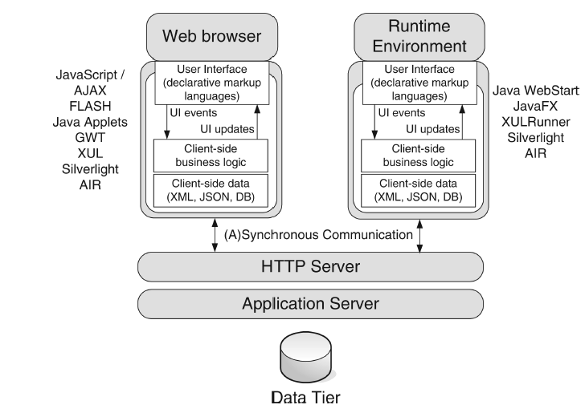

Figura 1 Arquitectura *RIA*. Fuente: Fraternali y otros, 2010.

Por otra parte, en [] se describe la arquitectura de las *RIA* de manera general como se muestra en la Figura 1. El sistema está compuesto de un servidor de aplicaciones web y un conjunto de aplicaciones de usuario corriendo en las máquinas clientes. Estas aplicaciones son implementadas de dos formas: en un navegador web o fuera de un navegador web. En un navegador web es posible implementarla utilizando una variedad de tecnologías como *Javascript*, animaciones Flash, código interpretado en *plug-ins* y *Java applets*. Fuera de un navegador web se implementa en términos de binarios descargados desde la web e interpretados en un ambiente específico de ejecución, por ejemplo, utilizando tecnologías como *Java Web Start*[8] y *Adobe AIR*[9].

Las *RIA* hoy en día juegan un papel preponderante. Según un estudio de mercado patrocinado por la empresa Adobe en 2011, dadas las mejoras con respecto a la interfaz de usuario y al comportamiento de las aplicaciones, las *RIA* han conseguido incrementar la productividad y la satisfacción de los usuarios que llevan a cabo operaciones en internet, debido, en gran medida, a la nueva experiencia de interacción que ofrecen []. Un estudio similar [], presenta datos cuantitativos con referencia a cómo una aplicación con características de las *RIA* puede mejorar las utilidades y disminuir los costes de desarrollo en una compañía.

## 2.2 Características de las *RIA*

A continuación se presentan las características más distintivas de las *RIA* con respecto a las aplicaciones Web tradicionales, que fueron presentadas en la definición de [] en base a una clasificación propuesta en los trabajos de [] y []. Por cada una de estas características, se muestra un cuadro en donde se reflejan las ventajas y desventajas de cada característica.

### 2.2.1 Almacenamiento de los datos

En las *RIA* es posible almacenar datos en el lado cliente, con diferentes niveles de persistencia (temporalmente, mientras la aplicación está en ejecución, o persistentemente). También, los datos pueden distribuirse entre ambos pares, cliente y servidor.

En la Tabla 1 se presentan algunas ventajas y desventajas de llevar a cabo una distribución de datos entre el cliente y el servidor.

|  |  |
| --- | --- |
| **Ventajas** | **Desventajas** |
| * Es posible utilizar la aplicación sin necesidad de establecer una conexión con el servidor (uso offline). * Es factible la preparación y validación de los datos en el lado del cliente. | * Existe la posibilidad de replicación de datos en ambos pares. * Puede llegar a tornarse complejo establecer políticas para la asignación (distribución) de los datos. |

Tabla 1 Ventajas y desventajas de la distribución de los datos entre el cliente y el servidor

### 2.2.2 Lógica de negocio

En una aplicación web tradicional, la extracción de datos y la lógica de negocio se computan en el servidor. En las *RIA* es posible llevar a cabo operaciones complejas directamente en el cliente (por ejemplo: efectuar navegaciones, filtrados y ordenamiento de los datos con múltiples criterios; operaciones de dominio específico para sistemas complejos; y validación local de datos). También es factible distribuir la lógica de negocios entre el cliente y el servidor para, por ejemplo, validar algunos campos de un formulario en el cliente y otros en el servidor. Por lo tanto, el diseño conceptual debe responder a la decisión de cómo asignar la computación tanto de las páginas como así también de los componentes de éstas [].

En la Tabla 2 se presentan algunas ventajas y desventajas de una computación distribuida de la lógica de negocios entre el cliente y el servidor.

|  |  |
| --- | --- |
| **Ventajas** | **Desventajas** |
| * Validación de datos en vivo. * La posibilidad de utilizar la aplicación sin necesidad de una conexión (uso offline de la aplicación). | * La lógica de la aplicación en conjunto se complica. * Puede ser confuso definir si una funcionalidad en particular debe computarse en el cliente o en el servidor. * El restablecimiento de la comunicación entre el cliente y el servidor luego de la utilización offline de la aplicación es una acción propensa a errores. |

Tabla 2 Ventajas y desventajas de una computación distribuida de páginas

### 2.2.3 Comunicación entre el cliente y el servidor

Con las *RIA* se crean mecanismos para reducir al mínimo la transferencia de los datos migrando las capas de interacción y presentación del servidor al cliente. Las *RIA* soportan comunicaciones asíncronas entre el cliente y el servidor para la distribución de objetos de dominio, datos y la computación.



Figura 2 Comunicación síncrona versus comunicación asíncrona. Fuente: E Palacios y otros, 2008.

En la Figura 2 se puede ver una comparativa con respecto a la comunicación entre los pares cliente y servidor, de las aplicaciones de la web 1.0 (lado izquierdo) y las actuales basadas en *RIA* (lado derecho). En las aplicaciones web tradicionales, los datos residen en el servidor, y los clientes a medida que necesitan alguna actualización de página, llevan a cabo la solicitud de actualización por medio de la activación de algún enlace navegacional (que puede ser algún hipervínculo, botón de solicitud de registro de usuario, etc.). Seguidamente, en respuesta a la solicitud del cliente, el servidor devuelve la página con la actualización correspondiente. La comunicación es llevada a cabo de una manera síncrona, en donde un evento del usuario es necesariamente el elemento disparador de una solicitud al servidor. Con las *RIA*, un motor instalado en el cliente es el encargado de gestionar las solicitudes de transferencia de los datos al servidor y de gestionar los cambios en la disposición de los distintos elementos en la interfaz del usuario. Las solicitudes al servidor, al ser gestionadas asíncronamente por un motor (o *plug-in*) instalado en el cliente, permiten a la aplicación llevar a cabo diversas acciones en paralelo, como por ejemplo, actualizar distintas porciones de una misma página en un momento dado.

En la Tabla 3 se muestran algunas ventajas y desventajas de una comunicación asíncrona entre el cliente y el servidor.

|  |  |
| --- | --- |
| **Ventajas** | **Desventajas** |
| * Es posible llevar a cabo el refrescado parcial de las páginas, abarcando solamente las zonas de interés. * Se mejora la interacción del usuario con la aplicación. * *Server-push[10]*. | * Se incrementan los esfuerzos de desarrollo de las aplicaciones. * El *testing* de las aplicaciones se vuelve más complejo. |

Tabla 3 Ventajas y desventajas de una comunicación asíncrona en entre el cliente y el servidor

### 2.2.4 Presentaciones enriquecidas

Las interfaces de usuario ofrecen una mayor riqueza con el manejo de eventos en el lado del cliente y con la inclusión de *widgets* interactivos. Los *widgets* son micro programas empotrados dentro de las páginas web y son administrados por un motor de *widgets* (que podría ser un *plug-in* instalado en el navegador). Los *widgets* presentan funciones bien específicas que por lo común resultan de utilidad a los usuarios tales como: presentar el estado del tiempo, la hora de diversos países, la cotización de las monedas extranjeras, calculadoras, entre otros. Los elementos multimedia dentro de las páginas como la intrusión de audio y video de alta calidad, a la par de animaciones también son características típicas de las *RIA*. Así también, la capacidad de arrastrar y soltar elementos dentro de la interfaz, las auto-sugerencias de datos a medida que se va escribiendo un patrón en un campo y el refrescado automático de las páginas (o porciones de esta), son otras de las características interesantes que pueden encontrarse.

En la Tabla 4 se presentan algunas ventajas y desventajas de un comportamiento más sofisticado en la interfaz de usuario.

|  |  |
| --- | --- |
| **Ventajas** | **Desventajas** |
| * Funcionamiento como una aplicación de una sola página, evitando de esta forma perderse en la navegación del sitio web. * Se presenta al usuario una interfaz mucho más enriquecida y reactiva a eventos. | * Pueden presentarse problemas de rendimiento. * Es posible que se tengan incompatibilidades en el navegador web. |

Tabla 4 Ventajas y desventajas de un comportamiento más sofisticado en la interfaz de usuario

De todas las características subyacentes a las *RIA* anteriormente descriptas, las presentaciones enriquecidas (que abarcan el manejo de eventos en el lado del cliente, los *widgets* interactivos, el paradigma de una sola página y el contenido multimedia) son las que representan el *look and feel* final de las aplicaciones. Por lo tanto, esta característica resulta ser percibida en primera instancia por parte de los usuarios finales. He ahí su importancia y el por qué son numerosos los *frameworks* de desarrollo existentes en la actualidad que los contemplan.

Dada la amplitud que conllevan las *RIA* en lo que concierne a características y funcionalidades, y con el afán de mostrar algunas de sus bondades principales de una manera concreta, este trabajo de fin de carrera se enfocar principalmente en los aspectos concernientes a presentaciones enriquecidas.

## 2.3 Tecnologías para la implementación de las RIA

Actualmente, las capacidades de las *RIA* se pueden implementar en diferentes tecnologías cliente que pueden clasificarse en tres categorías principales, de acuerdo con el entorno de ejecución:

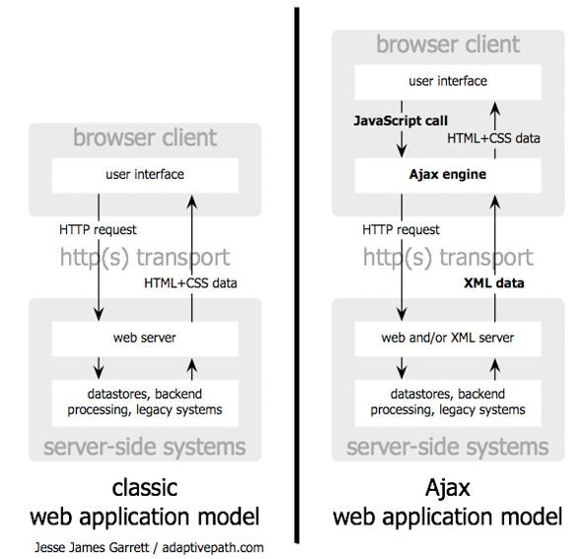• **Basadas en *Javascript*:** en este caso, la lógica del lado cliente está implementada en *Javascript* (el enfoque también es conocido como "*Ajax*", *Asynchronous Javascript y XML* [] y las interfaces de usuario se basan en una combinación de *HTML* y *CSS*.

Figura 3 A la izquierda el Modelo de aplicación web clásico. A la derecha, el modelo de aplicación web Ajax. Fuente: J J, Garret, 2005.

La principal ventaja de este enfoque es que se basa en el *Javascript* incorporado en el navegador y soporta los estándares de *W3C*. En la Figura 3 se presenta el modelo de aplicación Ajax en comparación con el modelo de aplicación web clásico. Como puede apreciarse para el caso del modelo *Ajax*, el motor *Ajax* es el encargado de orquestar la disposición de los elementos en la interfaz de usuario en el lado del cliente por medio de *HTML* y *CSS*. El manejo de las interacciones entre la interfaz de usuario y el motor *Ajax*, que representan a la lógica de negocio en el lado del cliente, son implementadas por medio de *Javascript*.

El motor *Ajax* gestiona la comunicación entre el cliente y servidor, por medio de solicitudes *HTTP* o *HTTPS*, obteniendo las respuestas del lado servidor, interpretando los datos utilizando lenguajes de marcado como *XML* o *JSON*. Los principales inconvenientes son el soporte multimedia insuficiente, limitaciones en las cajas de arena (*sandboxes*) del navegador, por ejemplo, el acceso al sistema de archivos o almacenamiento persistente, y la inconsistencia en el comportamiento del navegador. Debido a este último aspecto, un gran número de bibliotecas se han propuesto para permitir a los desarrolladores abstraerse de las idiosincrasias del navegador.

• **Basadas en *plug-ins*:** en este caso, la representación avanzada y el procesamiento de eventos se encomienda a los *plug-ins* del navegador por medio de la interpretación de lenguajes específicos de scripting, *XML* o archivos multimedia. Una ventaja de los *plug-ins* es que generalmente soportan la interacción multimedia de forma nativa, permitiendo la persistencia en el lado del cliente y ofrecen un mejor desempeño que *Javascript* interpretado. Algunos *plug-ins* vienen ya instalados en los navegadores, pero otros requieren de la intervención del usuario administrativo. Sin embargo, en algunos casos no proveen el acceso a servicios del sistema operativo (por ejemplo, al sistema de archivos).

• **Basadas en entornos de ejecución:** en este caso, las aplicaciones se descargan de la Web, pero se ejecutan fuera del navegador, utilizando un ambiente de escritorio en tiempo de ejecución. Estas soluciones ofrecen lo máximo en términos de capacidades de cliente y el uso *off-line*, con pleno acceso al sistema operativo subyacente. Sin embargo, se basan en un ambiente especializado en tiempo de ejecución, lo que obliga a los usuarios a que lo instalen (y podría no estar disponible en todas las plataformas, como por ejemplo en teléfonos móviles). Muchas de las tecnologías *RIA* se pueden utilizar para desarrollar aplicaciones de este tipo.

En la Tabla 5 puede apreciarse las capacidades y las limitaciones de cada una de las tecnologías con respecto a las características descritas en la sección 2.2.

|  |  |  |  |  |
| --- | --- | --- | --- | --- |
| **Tecnología cliente vs**  **Características de las *RIA*** | **Presentaciones enriquecidas** | **Almacenamiento de los datos en el cliente** | **Lógica de negocio en el cliente (o distribuida entre el cliente y el servidor)** | **Comunicación entre el cliente y servidor** |
| **Basados en JavaScript** | Limitada: sin multimedia | Limitada: no hay persistencia de datos | Si | Si |
| **Basados en *Plug-ins*** | Si | Si, con *plug-ins* adicionales | Si | Si |
| **Basados en ambientes en tiempo de ejecución** | Si | Si | Si | Si |

Tabla 5 Tecnología cliente vs Características de las *RIA*

Las tecnologías basadas en *Javascript* son las más populares y más ampliamente adoptadas para el desarrollo de *RIA*. Sus limitaciones actuales se suelen resolver utilizando extensiones de Flash para el procesamiento de vídeo (y *Google Gears* o *Flash Shared Objects* cuando en el lado del cliente el almacenamiento persistente es necesario). Algunas de las razones por las cuales las tecnologías *Javascript* son las más utilizadas son: 1-) Ajax es asumido por muchos desarrolladores como el conjunto más abierto y estándar de tecnologías y la más cercana a la especificación *HTML5*; 2-) no requiere acciones administrativas (por ejemplo, la instalación de software) de los usuarios, 3-) se pueden combinar fácilmente con *plug-ins* que se construyen para superar sus limitaciones.

## 2.4 Herramientas para el desarrollo de las *RIA*

En la sección anterior se presentaron las diferentes tecnologías para el desarrollo e implementación de las *RIA*. Para este trabajo de fin de carrera, se optó analizar en mayor detalle las herramientas y *frameworks* de desarrollo de uso abierto y que son de amplia utilización en la comunidad web. Se ha señalado el hecho de que las implementaciones basadas en *Javascript* o librerías Ajax son las más utilizadas en la actualidad, debido a que utiliza tecnologías de uso abierto estandarizado como lo son *Javascript*, *HTML* y *CSS*. Además, esta forma de implementar las *RIA* es la más cercana al estándar *HTML5*.

Son numerosas las librerías *Javascript* existentes en la actualidad. Estas librerías tienen como objetivo abstraer a los desarrolladores de tener que lidiar directamente con el *DOM* (*Document Object Model*) para la disposición de los elementos en las páginas web, ofreciendo capas de software amigable, reduciendo notablemente los tiempos de desarrollo y mejorando la productividad. En la Figura 4 se puede apreciar algunas librerías *Javascript* de uso extendido.

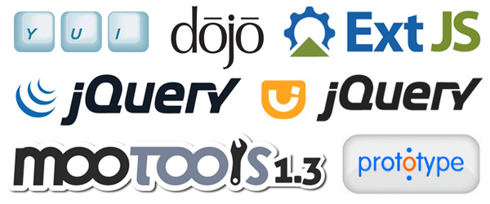

Figura 4 Algunas librerías *Javascript* de uso común

Estas librerías también buscan explotar el lado del cliente en las aplicaciones y minimizar las interacciones con el lado servidor, para que de esta forma se obtenga un mejor rendimiento. A la par de permitir a los desarrolladores implementar aplicaciones a un alto nivel de abstracción, las librerías ofrecen una gran variedad de *widgets* interactivos que son de uso común en las aplicaciones web.

Los *widgets* representan elementos enriquecidos para la interfaz de usuario, que tienen como objetivo ofrecer una mayor interactividad, dada sus características dinámicas y un comportamiento general, similar a los patrones de comportamiento. Los *widgets* son microprogramas que cumplen una función predeterminada. Sus propiedades pueden ser modificadas para expresar comportamientos personalizados por el usuario. Una vez modificada las propiedades del *widget*, éste es introducido dentro de la aplicación para cumplir una función en particular.

### 2.4.1 *Widgets* más utilizados

En estudios llevados a cabo en 2009[11] y 2010[12] , se presenta un análisis de los *widgets* más utilizados por las aplicaciones web. La presenta tales *widgets*. De todos los *widgets* identificados, resulta interesante determinar cuáles son los más utilizados hoy en día, por lo que en el marco de este trabajo se ha realizado un análisis de portales web populares (Facebook, Gmail, Youtube y Amazon) para determinar qué *widgets* son comunes en estos sitios. El análisis determinó que los cuatro portales utilizan los siguientes *widgets*:

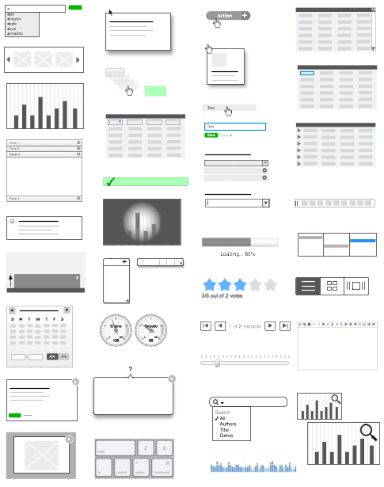***Accordion:*** Muestra paneles de contenido plegable para presentar la información en una cantidad limitada de espacio.

***Tabs:*** Ofrece una sola área de contenido con múltiples pestañas, cada uno asociado con una cabecera en una lista.

***Autocomplete:*** Permite a los usuarios seleccionar un texto de interés rápidamente de una lista. A medida que se escribe en un campo de entrada, algunas sugerencias son presentadas al usuario, en base al patrón actual de caracteres ingresados. El usuario puede elegir una de las palabras sugeridas en un momento dado o bien seguir ingresando caracteres para refinar la búsqueda.

***Tooltip:*** Ofrece mensajes personalizados de sugerencia sobre los elementos de interfaz, reemplazando los mensajes nativos.

Figura 5 Elementos de interfaz de usuario enriquecidos (*widgets*) más utilizados. Fuente: Designing Web Interfaces: <http://designingwebinterfaces.com/essential_controls>, 2015.

***Datepicker:*** Permite seleccionar una fecha de un calendario emergente o *inline*.

***Live validation:*** Ofrece validaciones en vivo de los campos en los formularios.

### 2.4.2 Las librerías Javascript jQueryUI[13] y jQuery Validation Plugin[14]

Estudios de mercado recientes han presentado a *jQuery*[15] como la librería *Javascript* más utilizada a nivel global[16]. *jQuery* es de código abierto y ha tenido un crecimiento notable en términos de evolución hasta hoy en día desde su aparición en el año 2005. La librería *jQuery* propone una manera robusta y confiable para desarrollar código *Javascript*. Posee extensiones para los dominios de aplicación Web (*jQueryUI)* y móviles (*jQuery Mobile*[17]). En ambos dominios de aplicación, se encuentran numerosos *widgets* interactivos idóneos para las interfaces de usuario enriquecidas.

De todas las características citadas en la sección anterior, *Live validation* es el único *widget* no soportado por *jQueryUI* de manera nativa. Sin embargo con *jQuery Validation Plugin* (extensión basada en *jQuery)*, es factible llevar a cabo validaciones locales sobre los campos de un formulario de una manera bastante intuitiva.

Con *jQueryUI* y *JQuery Validation Plugin*, es posible dar cobertura a todos los *widgets* que serán tenidos en cuenta en este trabajo de fin de carrera.

## 2.5 Resumen del Capítulo

En este capítulo se han visto las diversas características que ofrecen las *RIA*, como así también los enfoques tecnológicos para explotar el lado del cliente en este tipo de aplicaciones. Estos enfoques son: las implementaciones basadas en librerías *Javascript,* las basadas en la instalación de *plug-ins,* o las que se enfocan en ambientes en tiempo de ejecución. La primera de ellas es la más utilizada en la comunidad web, debido a que la aplicación se implementa por medio de un compendio de estándares abiertos trabajando conjuntamente como lo son *HTML* y *CSS* (para la representación de los elementos y el posicionamiento), *Javascript* (para la lógica de la aplicación en el lado cliente) y *XML* o *JSON* (para la comunicación entre el cliente y el servidor).

Son varias las librerías *Javascript* existentes en la actualidad[18]. Algunas de ellas permiten la representación de ciertos elementos de interfaz interactivos (*widgets*) que son comunes en las interfaces enriquecidas actuales y a la vez ofrecen la posibilidad de agregar cierta lógica en el lado cliente, como validaciones locales de campos de entrada en los formularios. Según el análisis llevado a cabo considerando importantes portales web, entre los *widgets* más utilizados se encuentran los *tooltips*, *tabs, accordion, datepicker y autocomplete,* como así también diversas validaciones locales en los campos de entrada (por ejemplo, validaciones de tipo numérico, email, claves, etc.). Actualmente, *jQuery* es la librería *Javascript* más popular. Además, utilizando sus versiones *jQueryUI* y *JQuery Validation Plugin* se brindacobertura a todas estas características enriquecidas.

**CAPÍTULO 3**

# ENFOQUES METODOLÓGICOS *MDD* PARA LAS *RIA*

En el capítulo anterior se presentó una visión general de las *RIA* con sus características principales y las diferentes tecnologías utilizadas para el desarrollo de las mismas. Se han visto también, las distintas formas en que se implementan este tipo de aplicaciones, como las implementaciones basadas en librerías *Javascript*, las implementaciones basadas en la instalación de *plug-ins* en el navegador, y las basadas en ambientes en tiempo de ejecución. Las implementaciones basadas en librerías *Javascript* son las que presentan el mayor grado de estandarización, he allí que resulta la opción más popular en la comunidad *Web*.

En este capítulo se verá el enfoque de desarrollo de aplicaciones *Web* basado en modelos, presentando primeramente los conceptos de *MDD* (*Model Driven Software Engineering*), *MDD* (*Model Driven Development*) y *MDA* (*Model Driven Architecture*), para posteriormente presentar a las metodologías *Web* existentes basadas en modelos que presentan características de las *RIA*. Finalmente se presentará la metodología *Web* *MoWebA* (*Model Oriented Web Approach*), una metodología *Web* separada en capas que sigue el paradigma *MDA* para el ciclo de desarrollo de sus aplicaciones y que resulta prometedora para la implementación de características de las *RIA*.

## 3.1 Model driven software engineering (*MDD*)

Los modelos son de suma importancia para entender y compartir conocimiento acerca de un software complejo. *MDD* es concebida como una herramienta para convertir este hecho en una manera concreta de trabajar y pensar, transformando los modelos en elementos fundamentales para todo el ciclo de desarrollo en la ingeniería de software []. En *MDD*, los conceptos principales son los modelos y las transformaciones (esto es, manipulaciones y/o operaciones sobre los modelos).

*MDD* tiene como objetivo llevar a cabo el desarrollo de artefactos de software utilizando a los modelos y a las transformaciones sobre estos, como piezas clave para el logro de tal objetivo. Hoy en día se ha dado un valor extra a los modelos, debido a que no solamente sirven para mantener una mejor comunicación entre los desarrolladores y las partes interesadas en un sistema en particular (*stakeholders*), o bien para mantener los sistemas debidamente documentados, sino también, estos modelos pueden contener la suficiente expresividad y riqueza como para representar información que posteriormente puede transformase y obtener así el software deseado.

Un concepto clave en el contexto *MDD* es el de metamodelo. Con el metamodelo es posible definir la sintaxis abstracta de un lenguaje de modelado. Análogamente a las gramáticas que sirven para definir a un lenguaje de programación, el metamodelo permite representar a todos los modelos posibles que forman parte del lenguaje de modelado.

### 3.1.1 Model Driven Development (MDD) y Model Driven Architecture (MDA)

En *MDD*, es posible adoptar un enfoque *MDD* para el ciclo de desarrollo de una aplicación. *MDD* es un paradigma de desarrollo que utiliza a los modelos como artefactos primarios en el proceso de desarrollo. Usualmente en *MDD* la implementación es generada de manera automática o semiautomática a partir de los modelos. Por otra parte, *MDA*[19] es un estándar, impulsado por el consorcio *OMG* (*Object Management Group*), que contiene en sí mismo a varios estándares de facto tales como *UML*[20] *(Unified Modeling Language*), *OCL*[21] (*Object Constraint Language*), *MOF*[22] (*Meta Object Facility*), *QVT[23]* (*Query View Transformation*), entre otros. *MDA* promueve el desarrollo de software para diversos dominios de aplicación, como las aplicaciones para el ámbito de las finanzas, las telecomunicaciones, las aplicaciones aeroespaciales, las embebidas, etc. *MDA* es un subconjunto de *MDD* que propone estándares para cada paso en el proceso de desarrollo de las aplicaciones. Utiliza un esquema de arquitectura dividida en capas como puede apreciarse en la . Los meta-metamodelos (M3) se expresan por medio de *MOF* o *ECORE* para el *Eclipse Modelling Framework* (*EMF*). Los metamodelos (M2) de la aplicación se expresan por medio de un *General Purpose Modelling Lenguage (GPML)* (por lo general *UML*) que cuenta con diversos modelos para representar los comportamientos (estáticos y dinámicos) de una aplicación en particular. La capa M2 describe los conceptos utilizados en M1 para la definición de los modelos. Finalmente el objeto del mundo real, en el ejemplo de la Figura 1 un video, se representa en M0.

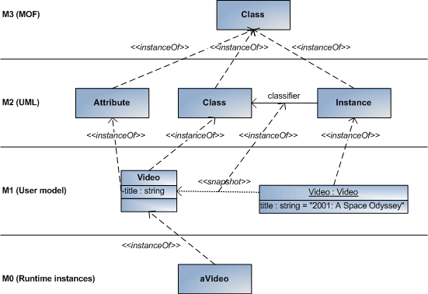

Figura 6 Arquitectura dividida en capas de MDA: Objetos del mundo real (M0), modelos (M1), metamodelos (M2) y meta-metamodelos (M3)

Las fases de desarrollo con el enfoque *MDA* se presentan en la . En la primera fase se tiene el *Computation Independent Model* (*CIM*), que corresponde a los documentos, modelos o diagramas utilizados para la toma de requerimientos de una aplicación en particular, independientemente de cómo planean ser implementados. Representan el punto de vista del negocio de la solución.

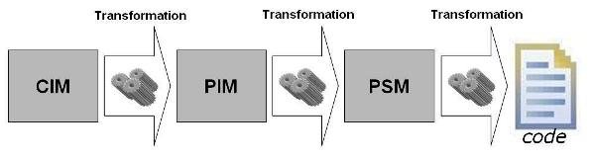

Figura 7 Cadena de transformaciones en *MDA*

Los *CIM* son los puntos de entrada de los *Platform Independent Model* (*PIM*). La transformación *CIM* a *PIM* se da por lo general por medio de un mapeo manual. La fase del *PIM* contempla la representación del sistema por medio de modelos que son independientes de la tecnología de implementación. Los *PIM* pueden ser transformados a un *Platform Specific Model* (*PSM*) a través de una transformación modelo a modelo (M2M), y en muchos casos soportados por lenguajes de transformación como *QVT* o *ATL* (*Atlas Transformation Languages*). Los *PSM* son modelos enriquecidos con detalles de una plataforma destino en particular. Finalmente estos *PSM* pueden ser transformados a código fuente por medio de una transformación de modelo a texto (*M2T*), apoyándose con herramientas de trasformación *M2T* como *MOFScript*, *Acceleo* u *JET* (*Java Emmitter Template*).

### 3.1.2 Conceptos básicos de la generación de código a partir de los modelos

Uno de los aportes de *MDD* es obtener sistemas a partir de los modelos. Las plataformas de ejecución actuales son a menudo basadas en código, con pocas excepciones que permiten una interpretación directa de los modelos. De esta forma, las transformaciones *M2T* en el área *MDD* son a menudo relacionadas con la generación de código para alcanzar la transición a partir del nivel del modelo al nivel de código.

Mientras que en el contexto de los compiladores, la generación de código es el proceso de transformar el código fuente en código máquina, en el mundo *MDE* (*Model Driven Engeneering*), la generación de código es el proceso de transformar modelos en código fuente.

Entre las preguntas esenciales que se tienen que tener en cuenta si se va a desarrollar un generador de código basado en modelos, se encuentran las siguientes:

**¿Qué tanto código va a generarse?**

La pregunta principal aquí es qué parte del código puede ser automáticamente generada a partir de los modelos. ¿Es posible llevar a cabo una generación de código parcial o total? La generación parcial de código puede implicar muchas cosas en este contexto. Primero, puede implicar que una capa (horizontal o vertical) de la aplicación sea completamente generada, mientras que otra capa podría ser desarrollada completamente de manera manual. Más aún, una capa puede ser generada parcialmente y otras partes no cubiertas tienen que ser completadas con código manual. La generación parcial de código también puede referirse al nivel de modelado, utilizando solamente la generación de código para ciertas partes del modelo, mientras que otras partes no son manipuladas por el generador de código y tienen que ser implementadas manualmente.

**¿Qué código va a generarse?**

Implica qué clase de código fuente va a generarse. Por supuesto, el código a ser generado debe ser lo más conciso posible y debe ser código que puede ser entendido por los desarrolladores. La idea es generar la menor cantidad de código que sea capaz de representar un sistema de la mejor manera.

**¿Cómo va a generarse?**

Muchos lenguajes pueden ser empleados para generar código a partir de los modelos y pueden ser *GPL*(*General Purpose Languages*) y *DSL*(*Domanin Specific Languages*). Actualmente existen varios lenguajes basados en plantillas para generar texto a partir de modelos, entre los que se puede citar a *XSLT*, *JET*, *Xpand*, *MOFScript* y *Acceleo*.

### 3.1.3 Una vista de los lenguajes de transformación basados en plantillas

Diferentes lenguajes basados en *plantillas* existen en la actualidad,  los cuales pueden ser empleados para generar texto a partir de los modelos.

***XSLT*[24]**

La serialización *XMI*[25] de los modelos pueden ser procesados con *XSLT*, que es el estándar *W3C* para transformar documentos *XML* en documentos arbitrarios de texto. Sin embargo, en este caso, los  scripts de generación de código tienen que ser implementados basados en la serialización *XMI*, lo cual requiere ciertos conocimientos adicionales acerca de cómo los modelos son actualmente codificados como archivos *XML*. Así, el enfoque opera directamente a nivel de modelo.

***JET* - *Java* Emitter *Template*[26]**

Fue uno de los primeros enfoques de desarrollo del *EMF* para la generación de código a partir de modelos. Pero *JET* no está limitada a modelos basados en *EMF*. En general, con *JET*, todo objeto basado en *Java* es transformable a texto. *JET* provee una sintaxis similar a *JSP* adaptada a la estructura *template* para transformación *M2T*. Expresiones *Java* arbitrarias pueden ser introducidas en los *plantillas JET*. Los *template* de *JET* son transformados a código *Java* puro para propósitos de ejecución. Sin embargo, no tiene un lenguaje de consulta dedicado para los modelos disponibles en *JET*.

**Xpand[27]**

Este lenguaje de transformación provee un lenguaje dedicado para consultar modelos siendo este una combinación de *Java* y *OCL* (muchos iteradores basados en *OCL* están disponibles). La continuación de este proyecto se llama *Xtend*, que está basado en *Java*,y ofrece muchas características adicionales propias del lenguaje. Por ejemplo, es posible incrustar *plantillas* de generación de código (para tener una sintaxis similar  al *template* Xpand) dentro del código *Xtend*.

**MOFScript[28]**

Este proyecto provee otro lenguaje de transformación *M2T* proveyendo características similares tales a *Xpand*. *MOFScript* ha sido desarrollado como una propuesta de estandarización para la *OMG*, se encuentra disponible como un *plug-in*para el *Eclipse* y soporta modelos del tipo *EMF*.

***Acceleo*[29]**

*Acceleo* es una herramienta de transformación *M2T* basada en los estándares propuestos por la *OMG* y que actualmente forma parte de la *Eclipse Foundation*.  *Acceleo* es el resultado de varios años de investigación y desarrollo en el área de los lenguajes de transformación de modelos). Permite la des-serialización de modelos basados en *UML* del *EMF* como así también modelos basados en el metamodelo *Ecore*. *Acceleo* posee una herramienta de desarrollo bastante madura como así también una comunidad activa que la sostiene. Muchos proyectos en la industria han probado su eficacia en varios contextos.

### 3.1.4 Beneficios de los lenguajes de transformación

Los lenguajes de transformación *M2T* separan el código estático y dinámico utilizando el enfoque de plantillas (*plantillas)* para implementar las transformaciones *M2T*. Una plantilla puede ser vista como un proyecto que define elementos de texto estáticos compartidos por todos los artefactos, como así también, partes dinámicas que deben ser completadas con información específica para cada caso en particular. Por lo tanto, un *template* contiene fragmentos de texto simples para las partes estáticas y los llamados metamarcadores (*meta-markers)* para las partes dinámicas. Los metamarcadores son marcadores de posición y deben ser interpretados por un motor que procesa los *plantillas* y consulta fuentes de datos adicionales para producir las partes dinámicas. Las fuentes adicionales de datos son los modelos. En la se presenta el esquema tradicional de transformación basado en *plantillas.*

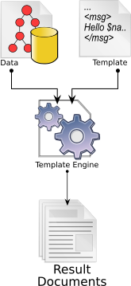

Figura 8 Plantilla, motor de plantillas y modelos de entrada para producir texto

Los *plantillas* permiten representar explícitamente la estructura del texto de salida dentro del *template*. Esto permite una especificación de la generación de código más entendible y leíble.

En los metamarcadores, el código es utilizado para acceder a la información almacenada en los modelos.  El estándar *OCL* es la elección para llevar a cabo esta tarea en la mayoría de los lenguajes de transformación basados en *plantillas*. De esta forma, los lenguajes de transformación *M2T* también permiten el uso de *OCL* (o dialecto de *OCL*) para especificar a los metamarcadores.

Los lenguajes de transformación *M2T* actuales vienen con soporte de herramienta, lo cual permite leer directamente los modelos y serializar texto en archivos, definiendo solamente archivos de configuración.

## 3.2 Principales enfoques de desarrollo *Web* basado en modelos para las *RIA*

En [] y [] se identifica la necesidad de metodologías sistemáticas para el desarrollo de las *RIA* y se llevan a cabo estudios presentando las diversas metodologías *Web* existentes para ese fin. Un estudio más exhaustivo y reciente de comparativas se presenta en [] en donde se clasifican las metodologías en las siguientes categorías:

1. Contribución a la investigación proveniente de la comunidad de ingeniería *Web*, derivada de la evolución de los enfoques dirigidos por modelos concebidos para el diseño y desarrollo de aplicaciones *Web* tradicionales. Esta categoría incluye a *WebMl*-*RIA*[26], *OOHDM*-*RIA*[], *OOH4RIA*[], (*UWE-R*[], Patrones con *UWE*[] y *UWE*+*RUX* []).
2. Enfoques de desarrollo sistemáticos provenientes de la comunidad de *Human Computer Interaction (HCI),* en donde el diseño *RIA* es el foco principal. Las metodología *RUX* [] y *UsiXML*[6] []. pertenecen a esta categoría
3. Enfoques que combinan *HCI* y técnicas de ingeniería *Web*: espacios interactivos con *UML* presentado en [] y *OOWS for* *RIA* [].
4. Propuestas recientes de los vendedores de herramientas comerciales que adoptan *MDD*, entre ellos *WebRatio*, *Mendix*, *Novulo*, RUX-Tool y *Thinkwise*.

Con respecto al contexto en el cual este trabajo analiza las metodologías *Web* anteriores, una de las consideraciones que se ha tenido en cuenta es que las mismas adopten estándares (por ejemplo, *UML*). También se ha buscado que las metodologías en cuestión sean de uso abierto para la comunidad de desarrolladores y no propietarias. Un análisis más profundo de las metodologías de la categoría d) del estudio mencionado no se ha considerado en este trabajo debido a que son propuestas cerradas basadas en herramientas comerciales. He ahí que a continuación se describirán brevemente las metodologías basadas en *UML*: *OOH4RIA*, *UWE-R*, Patrones con *UWE*, *UWE* combinado con la herramienta *RUX* y los patrones de interacción con *OOWS*. Las demás metodologías se presentarán en un cuadro comparativo con sus respectivos alcances para las *RIA*.

### 3.2.1 Extensión a *OO-H* (*OOH4RIA*)

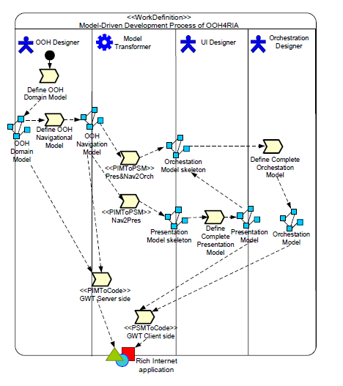OO-H (*Object Oriented Hypermedia*) [] es una metodología orientada a objetos para la *Web* tradicional, basada parcialmente en estándares (*XML*, *UML* y *OCL*). Se propone a esta metodología en su forma original, un enfoque *MDD* para especificar una aplicación *RIA*, por medio de una extensión, agregando nuevos modelos para la presentación. La muestra una representación del proceso *MDD* con las definiciones de modelos y transformaciones que permiten obtener la implementación correspondiente a las *RIA*, como así también, los actores que participan en el ciclo de desarrollo. *OOH4RIA*, propone un metamodelo de presentación definido con abstracciones de bajo nivel, donde los elementos principales son representados por los *widgets* proveídos por una plataforma específica, en este caso *Google Web Toolkit* (*GWT*)[30]. Este metamodelo permite la especificación de los aspectos estructurales de las *RIA*. Los *widgets* pueden ser combinados, extendidos, adaptados y enlazados a otros modelos. Se genera el código de la aplicación tanto para el lado cliente como para el lado servidor.

Figura 9 Representación del proceso *MDD* para *OOH*-RIA. Fuente: S Meliá y otros, 2008

### 3.2.2 Extensiones *RIA* a *UWE* (*UWE-R*)

El enfoque *UWE* (*UML-based Web Engineering)* [][23] es una metodología orientada a objetos que tiene la particularidad distintiva de que está basada totalmente en *UML*. Está definida en la forma de perfil y de por sí, es una extensión al metamodelo *UML*. *UWE-R* es una ligera extensión de *UWE* para *RIA*, que abarca las capas de navegación, proceso y presentación. Por lo tanto, los nuevos elementos de modelado están definidos heredando la estructura definida y el comportamiento de los elementos *UWE*.

Con respecto a las extensiones a la navegación, se extienden las metaclases *Nodo* y *Enlace*. Como puede verse en la , la metaclase *Nodo* es extendida agregando la metaclase *RichNavigationClass*, que a diferencia de *UWE* clásico, que se basa en la navegación hipertextual principalmente, esta nueva metaclase podría estar contenida dentro de un objeto *Flash* o un *Java Applet*. La metaclase *Enlace* se extiende agregando la metaclase *RichNavigationLInk*, que tiene como finalidad modelar la interacción entre la aplicación cliente y servidor, especificando si se trata de una comunicación síncrona o asíncrona. En el caso de ser asíncrona, la respuesta es un *callback*.

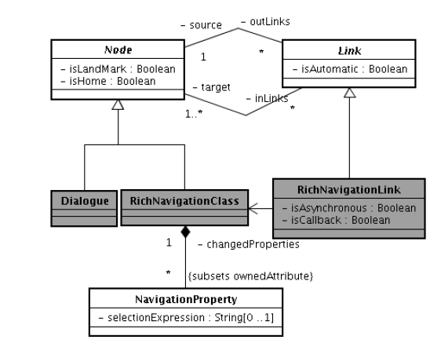

Figura 10 Extensiones a las metaclases Nodo y Enlace. Fuente: Machado y otros, 2009

A nivel de presentación, se agregan algunas metaclases para expresar la riqueza de las *RIA* con respecto al aspecto de la interfaz de usuario, como puede verse en la .

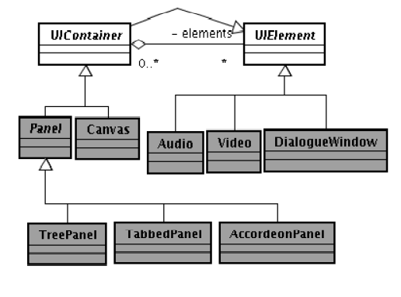

Figura 11 Extensiones al metamodelo de Presentación en *UWE-R*. Fuente: Machado y otros, 2009

Por último, se llevan a cabo extensiones con respecto al proceso (o la lógica de la aplicación), con lo cual, se pueden modelar los procesos que pueden realizarse en los lados servidor y cliente respectivamente. También por medio de la metaclase *Autonomous Action* se pueden modelar las acciones que deben llevarse a cabo automáticamente en la aplicación, sin la interacción del usuario, por ejemplo, que en el caso de que expire un temporizador, se dispare automáticamente alguna acción.

### 3.2.3 *UWE* combinada con la herramienta *RUX*

La metodología *UWE* también puede combinarse con el método *RUX* []. La metodología *RUX* es un enfoque dirigido por modelos para el enriquecimiento de las interfaces de usuario. Puede ser utilizada en el tope de muchas metodologías de modelado *Web*. En este enfoque, *UWE* es utilizado para especificar el contenido, navegación y proceso de negocio de una aplicación *Web*, y la metodología *RUX* se emplea sobre estos modelos para adicionar capacidades enriquecidas a la interfaz de usuario. En esta propuesta se busca construir el puente entre ambos enfoques, definiendo reglas de transformación entre sus respectivos metamodelos. En otros términos, se extienden las reglas de generación de *UWE* de manera a obtener la conexión con la metodología *RUX* automáticamente.

La metodología *RUX* presenta 3 niveles de interfaces, proveyendo de esta forma una cadena de refinamientos. La interfaz abstracta provee de una representación común a todos los dispositivos y plataformas de desarrollo *RIA*, sin ningún tipo de dependencia espacial, de estética ni de comportamiento. La interfaz concreta es independiente de la plataforma, pero específica para un dispositivo o grupo de dispositivos. Está dividida en 3 niveles de presentación, espacial, temporal y presentación interactiva. En la presentación espacial, los modeladores simplemente necesitan refinar esta agrupación, especificar el arreglo espacial de los componentes y definir sus dimensiones y la estética. La presentación temporal permite la especificación del comportamiento, lo cual requiere una sincronización temporal (por ejemplo, animaciones). La presentación interactiva permite la especificación del comportamiento del usuario con la interfaz de usuario *RIA*.

La interfaz final contiene la información final para la generación de código de la interfaz de usuario, lo cual es específico para un dispositivo o un grupo de dispositivos y para una plataforma de desarrollo *RIA* tal como *Flex*, *Ajax* o *OpenLaszlo*[31].

### 3.2.4 *UWE* con patrones

*UWE* puede extenderse por medio de patrones[].Los patrones *RIA* describen la interacción, la operación y la presentación de un *widget*, en donde la interacción es el disparador del patrón *RIA* (por ejemplo, el movimiento del mouse, presionar una tecla o un evento temporal). Como resultado de la interacción, una variedad de operaciones pueden ser llevadas a cabo, tales como validaciones, búsquedas y refrescados de página. Finalmente el resultado implica una actualización en la interfaz de usuario.

Este enfoque consiste en el uso de modelos que representan *widgets* *RIA*, y la inclusión de estos modelos dentro de metodologías de desarrollo *Web* existentes. Cada *widget* es modelado por medio de máquinas de estados que representan la característica *RIA* deseada. En la Figura 12 se muestran los patrones definidos en el trabajo de Koch[24].

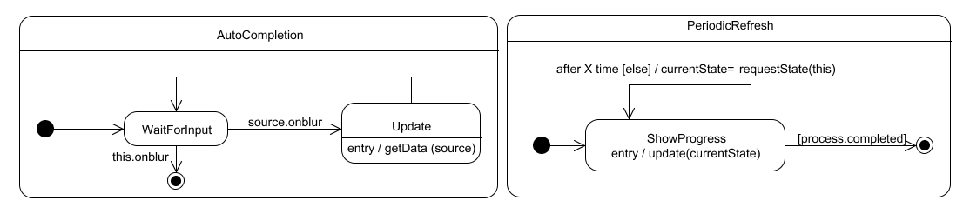

Figura 12 Patrones *UWE*. A la izquierda el patrón *Autocompletion*. A la derecha el patrón *Periodic Refresh*. Fuente Koch y otros, 2009

### 3.2.5 Patrones en *OOWS*

La principal contribución de patrones con *OOWS*, es un modelo de interacción para especificar la nueva semántica para hacer frente al desarrollo basado en modelos *RIA* []. El modelo se compone de patrones de interacción que describen, desde el punto de vista conceptual, una solución genérica para la interacción común de un usuario con un sistema siguiendo los principios de la *Human Computer Interaction (HCI)[32]*. Este modelo se basa en los siguientes aspectos: 1) una vista abstracta, que consta de patrones de interacción abstractos, que describen la interacción sin tener en cuenta los detalles tecnológicos, y 2) una vista concreta, formada por patrones de interacción *RIA* que especifican la nueva interacción y los requerimientos para la interfaz. Con estas dos premisas se implementan *widgets* para el autocompletado y la expansión/colapso de texto. En la Figura 13 se puede analizar el proceso de desarrollo para esta propuesta.

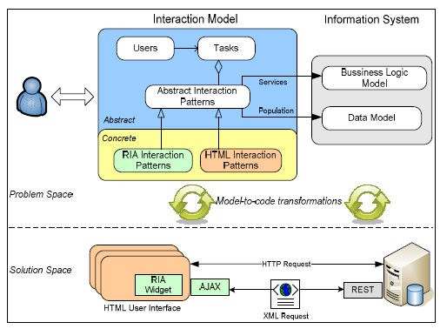

Figura 13 Un resumen del enfoque *MDD* con patrones para *OOWS*. Fuente: Valverde y otros, 2008

La Tabla 6 que se muestra a continuación presenta un resumen de las propuestas, indicando las características *RIA* contempladas por las mismas que fueron expuestas en el Capítulo 2 del libro.

|  |  |  |  |  |  |  |  |  |  |  |
| --- | --- | --- | --- | --- | --- | --- | --- | --- | --- | --- |
| Características versus metodologías | | *OOHDM*-*RIA* | *OOH4RIA* | *WebMl* - *RIA* | Patrones con *UWE* | Patrones *OOWS* | *UsiXML* | *UWE-R* | Espacios interactivos con *UML* | *UWE* + *RUX* |
| Almacenamiento en el lado del cliente | | - |  | si | - | - | - | - | - | - |
| Lógica de negocio en el lado del cliente | Operaciones complejas | - | - | si | - | - | - | - | - | - |
| Operaciones específicas del dominio | - | - | - | - | - | - | si | - | - |
| Validación local | si | si | si | - | - | - | - | - | si |
| Presentaciones enriquecidas | Manejo de eventos en el lado cliente | - | - | si | si | si | - | si | si | si |
| Widgets | si | si | - | si | si | si | si | si | si |
| Paradigma de página única | si | si | si | si | - | si | - | - | si |
| Contenido multimedia | - | si | - | - | - | si | si | - | si |
| Comunicación cliente servidor | Sincronización de datos | - | - | si | - | - | - | si | - | si |
| Obtención de actualizaciones parciales de página | si | si | si | si | si | - | si | si | si |
| Push y Pull | - | - | si | - | - | - | si | - | - |

Tabla 6 Metodologías *Web* y sus alcances para *RIA*

En el análisis de la Tabla 6, se nota que la metodología que más características de las *RIA* abarca es *WebMl*, con la salvedad que utiliza herramientas propietarias para su modelado[33], se basa en un *DSL* gráfico propio, no utiliza *UML* y no cubre widgets. Con respecto a la característica de presentaciones enriquecidas, que es la que concierne a este trabajo de tesis, la metodología *RUX* y la combinación de *UWE*+*RUX* son las que ofrecen cobertura completa a diferencia de las otras metodologías. Sin embargo, *RUX* no es precisamente una metodología, sino más bien una herramienta propietaria que sirve para enriquecer con características de las *RIA* a las metodologías *Web*. *UsiXML* ofrece una metodología estándar bastante completa que utiliza una serie iterativa de transformaciones XSLT *(Extensible Stylesheet Language Transformations)* para obtener la interfaz de usuario final para una plataforma destino a partir de una interfaz abstracta, definida previamente, pero está abocada específicamente al desarrollo de interfaces y no es una metodología que abarque todo el ciclo de vida de una aplicación *Web*.

Dado el comportamiento dinámico y reactivo de los *widgets* es necesario representarlos con diagramas que logren captar su dinamismo. He allí que las metodologías más influyentes en este trabajo son *UWE-R*, *UWE* con patrones, los espacios interactivos con *UML*, *OOHDM*, *OOWS* y *OOH*-4RIA que proponen diagramas interactivos (de estado y de secuencia) para la representación de los elementos interactivos, necesarios en las presentaciones de *Web* 2.0.

## 3.3 La Aproximación *MoWebA* (Model Oriented *Web* Approach)

*MoWebA* [][19] es una propuesta creada en el DEI (Departamento de Electrónica e Informática) que adopta los principios de *MDA*. En la Figura 14 se muestran las dimensiones de *MoWebA*. Como puede observarse, consta de fases, niveles y aspectos, que se van describiendo a continuación.

Las fases se refieren a los procesos de modelado y transformación. Estas se encuentran claramente diferenciadas e incluyen a su vez una serie de modelos. Las fases y modelos se describen a continuación:

1.  **Modelado del problema:** incluye al *CIM* (*Computation Independent Model*), orientado al modelado de los requisitos funcionales*,* y al *PIM* (*Platform Independent Model*), orientado al modelado del problema sin considerar aspectos de la arquitectura o plataforma. A partir de aquí es posible llevar a cabo transformaciones para obtener los modelos específicos de la plataforma de manera semi-automática por medio de reglas de transformación.

2.   **Modelado de la solución**: incluye al *ASM* (*Architectural Specific Model*) y al *PSM* (*Platform Specific Mode*l). Es en esta fase en donde todos los detalles de la arquitectura y plataforma destino se definen, permitiendo generar a partir de aquí, el código de la aplicación de manera automática. En *MoWebA* se independiza esta fase, y esto hace que sea bastante prometedora para la implementación de las *RIA*, debido a que existen numerosas plataformas destino para desplegarlas. En las aproximaciones estudiadas, por lo general las extensiones *RIA* son definidas en el marco de los modelos conceptuales (*PIM*), haciendo que los modelos que deberían ser independientes de la solución, adquieran elementos que ya son propios de una arquitectura específica.

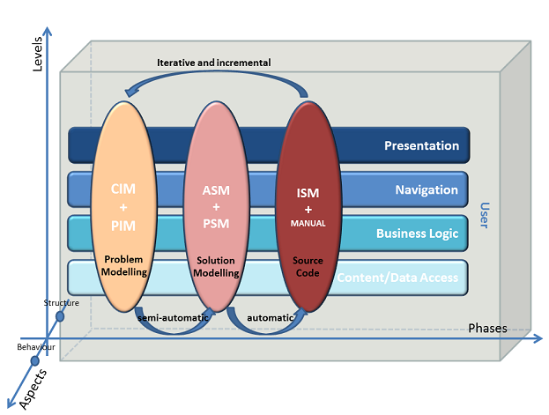

Figura 14 Fases, niveles y aspectos en el desarrollo de MoWebA.

3. **Código fuente:** incluye al *ISM* (*Implementation specific model*), que corresponde al código generado y el código manual a ser agregado (en caso de ser necesario) para generar la aplicación final. La aplicación puede refinarse, dado que todas las fases son iterativas e incrementales.

*MoWebA* también presenta distintos niveles de construcción separados en capas para representar a una aplicación *Web*. Se contemplan niveles para el contenido, la lógica del negocio, la navegación, la presentación y los usuarios. Los aspectos están relacionados con la estructura y el comportamiento de la aplicación. Cada modelo es visto desde dos puntos de vista (estructura y comportamiento), por lo que existe una propuesta notacional para definirlos.

Definir una propuesta *RIA* para *MoWebA* resulta interesante ya que sería posible realizar un análisis para diferenciar el *PIM* del *ASM*, aspecto no contemplado en otras metodologías. Esto hace que al definir los modelos propios de las *RIA*, si hubiera necesidad de llevar a cabo una migración a otra arquitectura destino, probablemente deberán realizar muchos cambios sobre el modelo mismo. En *MoWebA* se plantea tener siempre el mismo *PIM*, y a partir de este adoptar la arquitectura correspondiente.

### 3.3.1 La capa de presentación de *MoWebA*

La capa de presentación de *MoWebA* abarca a los metamodelos de contenido y estructura (ver Figura 15). En el metamodelo de contenido (*Content*) se tienen los diversos elementos de interfaz (*uIElements*) correspondientes a la *Web* 1.0. Entre estos elementos están los *textInput*; los enlaces, que podrían corresponder a navegaciones internas de la aplicación (*anchor*), o bien a navegaciones externas (*externalLink*); los *button;* los elementos del tipo selección que corresponden a los *choice*  y a los *dropBox*; los *text,* para texto plano en las páginas; *htmlText,* para el despliegue de cualquier texto *HTML*; y el elemento del tipo *multimedia* para audio y video. Cada uno de estos elementos cuenta con sus respectivos *atributos* para identificar a sus propiedades intrínsecas. El *compositeUIElement* contiene a los distintos *uIElements* y en él pueden definirse condiciones de tipo *orderBy* y *groupBy,* en caso que sea necesario obtener datos del modelo de dominio. El elemento de interfaz *form* extiende al *compositeUIElement*, permitiendo definir a los distintos uIElementsdentro de un formulario de entrada. El elemento de interfaz *table* contiene a los atributos *rows y columns* para establecer la cantidad de filas y columnas que contendrá la tabla, para desplegar a los distintos elementos de interfaz que pueden ser *uIElement* o *compositeUIElement*.

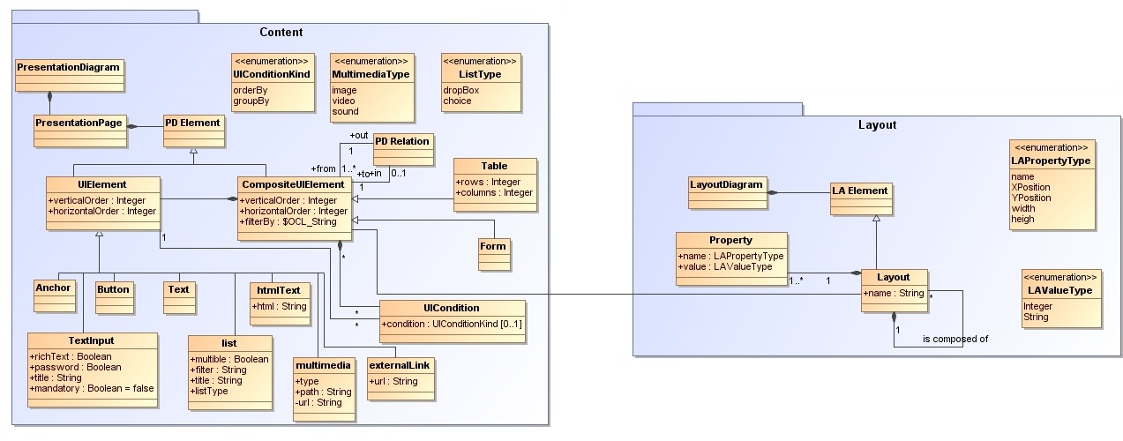

Figura 15 Metamodelo de Contenido y Estructura de *MoWebA*

El metomodelo de estructura (*Layout*) permite establecer a cada uno de los *compositeUIElement* definidos en el metamodelo de contenido,una posición específica dentro de las páginas. Un *Layout* está compuesto de uno o muchos *Layout*, y cada uno de ellos a la vez puede tener una o varias propiedades definidas, que corresponden a sus coordenadas posicionales.

Los metamodelos *Content* y *Layout* definen la sintaxis abstracta de la capa de presentación de *MoWebA* por medio del estándar *MOF* (*Meta Object Facility*). La sintaxis concreta de *MoWebA* es llevada a cabo por medio de *UML*, utilizando la técnica de perfil (*profiling*), que permite agregar a *UML* los diversos estereotipos *(stereotypes)* y valores etiquetados (*tagged values*) propios de *MoWebA*. Los perfiles *Content y Layout* permiten definir los *PIM* de presentación de una aplicación modelada con *MoWebA*. Los perfiles de Contenido y Estructura se presentan en la Figura 16 y en la Figura 17.

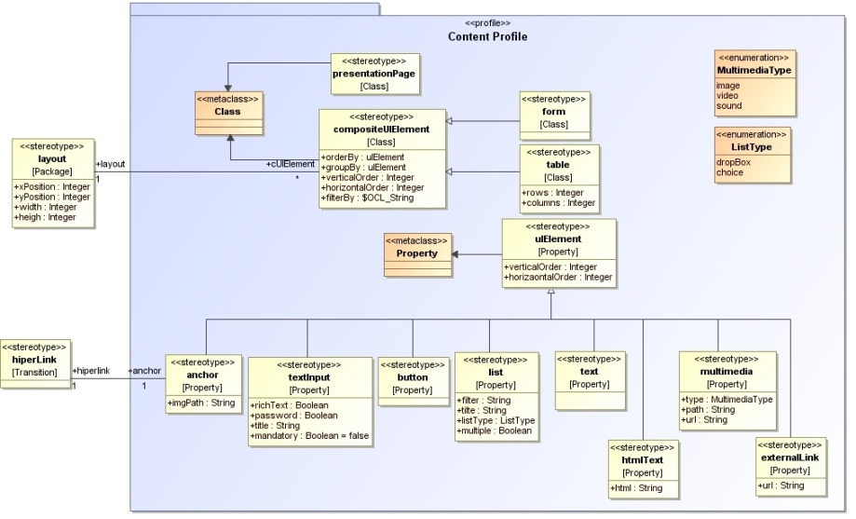

Figura 16 Perfil de Contenido de *MoWebA*

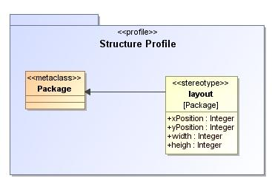

Figura 17 Perfil de estructura de *MoWebA*

A modo de ejemplo, se presenta en la Figura 18, el *PIM* correspondiente a la presentación de una aplicación con *MoWebA*, en la que se solicita el ingreso de datos personales, utilizando para el modelado, el perfil de Contenido y el de Estructura. En la Figura 19, se presenta la interfaz de usuario obtenida a partir del *PIM* de la Figura 18.

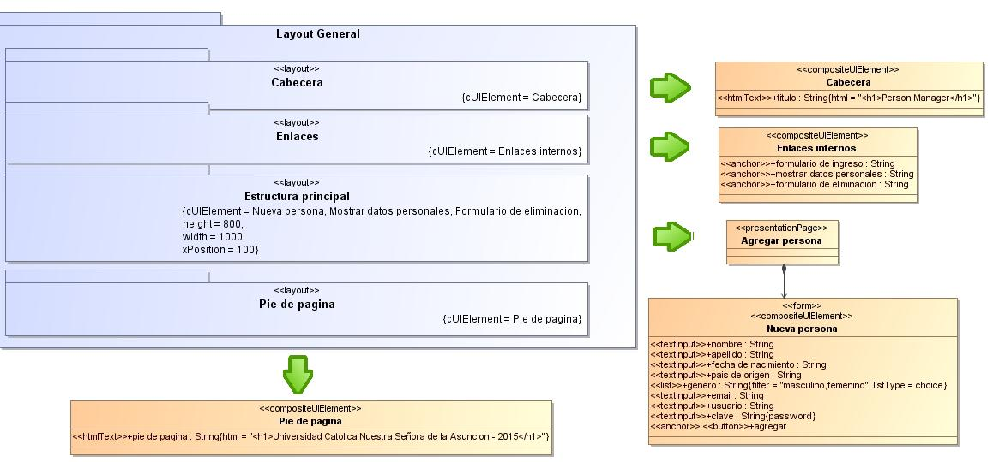

Figura 18 *PIM* modelado con el perfil de contenido de *MoWebA*

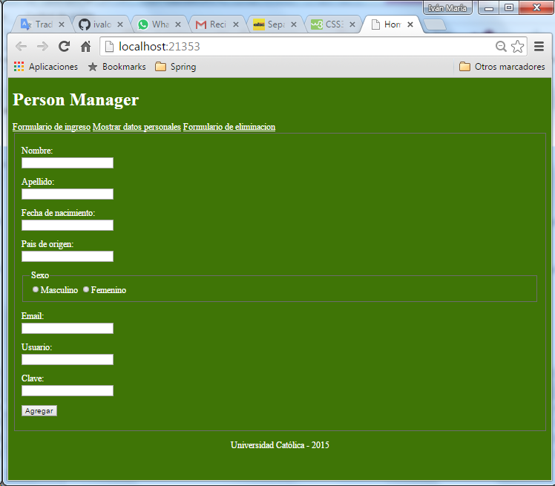

Figura 19 Interfaz obtenida a partir del *PIM* presentado en la Figura 18

### 3.3.2 El enfoque utilizado con *MoWebA* para la generación de interfaces

La Figura 20 representa el proceso para el modelado y generación de interfaces con *MoWebA*. Primeramente, se modelan los *PIM* que representan a una aplicación en particular utilizando distintos perfiles *UML* de *MoWebA*. Estos perfiles representan extensiones a *UML* para agregar características específicas de *MoWebA* a los metamodelos, para que de esta forma sea posible representar la sintaxis concreta del *DSL* (*Domain Specific Lenguage*). Los modelos *PIM* y los perfiles están basados en el estándar *MOF* que forma parte del enfoque *MDA*. Los modelos *PIM* se crean utilizando la herramienta *MagicDraw*[34]. Posteriormente, tanto los *PIM* como los perfiles son exportados al formato *XMI* del *EMF*[35]. Esto de por sí es llevado a cabo a fines de tener compatibilidad con la herramienta de transformación *M2T* *Acceleo*[36], que toma como entrada modelos *UML* que están basados en el metamodelo *Ecore*[37].

Una vez exportados los modelos (*PIM* y profile) al *Acceleo*, por medio de las plantillas de transformación y los módulos de servicio en *Java* (*Java Service Wrappers*), que forman parte de *Acceleo*, es posible llevar a cabo las transformaciones necesarias sobre los modelos de entrada para obtener los archivos fuentes (.*HTML* y .*CSS*) que representan a la aplicación en sí. Las plantillas de transformación permiten establecer la estructura del código fuente que va a generarse, estableciendo las partes estáticas (código que va a generarse en ciertas condiciones y que no cambia) y dinámicas (código que es obtenido a partir de los modelos de entrada). Por medio de los metamarcadores de las plantillas de transformación de *Acceleo*, es posible definir expresiones *OCL* para la manipulación de los distintos elementos definidos en el modelo de entrada. Los módulos de servicio *Java* permiten complementar a las plantillas de transformación, dando la posibilidad de agregar código *Java* para la manipulación de los elementos pertenecientes a los modelos.

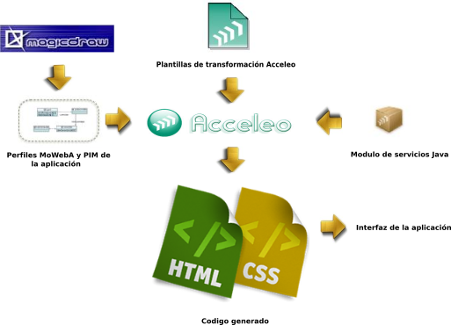

Figura 20 Fases para la generación de interfaces con *MoWebA*

## 3.7 Resumen del Capítulo

Los modelos hoy en día ocupan un lugar importante en el proceso de desarrollo de software, comúnmente para la comunicación entre los desarrolladores y las personas sin conocimientos técnicos, o bien entre los mismos desarrolladores. Las metodologías de desarrollo enmarcadas en el contexto *MDD* y *MDA* toman estos modelos y por medio de transformaciones sobre los mismos (aplicando técnicas *M2M* o *M2T)*, pueden obtener el código fuente de una aplicación para una plataforma destino en particular. Son varias las propuestas metodológicas *Web* existentes en la actualidad en donde los modelos y las transformaciones sobre estos son los elementos principales del proceso. Algunos ejemplos son: *OOHDM*-*RIA*, *OOH4RIA*, *WebMl*-*RIA*, Patrones con *UWE*, Patrones *OOWS*, *UsiXML*, *UWE-R*, Espacios interactivos con *UML* y *UWE* + *RUX*. Se ha visto que muchas de ellas cubren características de las *RIA* en ciertos aspectos, pero ninguna ofrece cobertura total a todas las características. Es por ese motivo, que resulta necesario extender alguna de las metodologías *Web* existentes o bien crear nuevas metodologías *Web* para satisfacer esta necesidad.

La metodología *Web* *MoWebA*, resulta prometedora para llevar a cabo extensiones y de esta forma dar cobertura a características de las *RIA*, debido principalmente a la forma en la que está estructurada la metodología, en donde existe una separación adecuada de conceptos y capas para el modelado de una aplicación, a la par de contemplar todo el ciclo de desarrollo de una aplicación.

**Capítulo 4**

# Una Extensión *RIA* para la APROXIMACION *Web* *MoWebA*

Se ha visto en el capítulo anterior, una breve introducción de los alcances de la metodología *Web* *MoWebA*, presentando sus diferentes capas y fases de desarrollo y transformación. Se ha mencionado el hecho de que *MoWebA* resulta ser una metodología flexible para llevar a cabo extensiones que le permiten, de cierto modo, mantenerse vigente con los nuevos avances que constantemente afectan a las aplicaciones *Web*. También se ha tenido en cuenta el hecho de que las *RIA* forman parte de esa evolución y que las metodologías *Web* basadas en *MDD*/*MDA* necesitan tener en cuenta estos cambios.

Entre las diversas características que presentan las *RIA*, las presentaciones enriquecidas toman un papel preponderante debido a que proveen el dinamismo e interactividad que las diferencia de las aplicaciones de la *Web* 1.0. Los *widgets* interactivos colaboran de manera notable a este enriquecimiento, y tanto es así que en la actualidad es difícil encontrar aplicaciones *Web* que carezcan de estos elementos para la interfaz de usuario.

Sin embargo, se ha visto que las diversas metodologías presentadas basadas en *MDD*/*MDA* ofrecen cierta cobertura con respecto a los diversos tipos de *widgets* *RIA* existentes, pero o bien los mecanismos de extensión para la cobertura son muy tediosos, con numerosas cadenas de transformaciones M2M y *M2T* (como en el caso de *OOH4RIA*), o bien las herramientas para llevar a cabo el enriquecimiento son de uso propietario (como en los casos de *UWE* + *RUX*). También se ha notado que muchas de las transformaciones *M2T* no se llevan a cabo automáticamente sino de manera semiautomática o manual, como es el caso de *UWE* con patrones.

En su definición original, la capa de presentación de *MoWebA* contiene diversos elementos para la interfaz de usuario que son de uso común en la aplicaciones *Web* 1.0. En este capítulo se presentarán nuevos elementos que forman parte de la extensión propuesta, precisamente los *widgets* comunes en las *RIA* que fueron presentados en la sección anterior. Los nombres de tales *widgets* (*accordion*, *tabs*, *autocomplete*, *datePicker* y el *tooltip*) serán presentados en *MoWebA* como *richAccordion*, *richTabs*, *richAutoSuggest,* *richDatePicker*y *richToolTip.* El *live validation*, describe diversas validaciones a los campos de entrada y se presentan en *MoWebA* como *richMinLength*, *richMaxLength*, *richOnlyDigits*, *richConfirmPass* y *richEmail* respectivamente.

## 4.1 El enfoque utilizado con *MoWebA* para la generación de interfaces enriquecidas

La representa el proceso tenido en cuenta en este trabajo de fin de carrera para el modelado y generación de interfaces enriquecidas (también conocidos como los *front-ends* de las aplicaciones). Como puede apreciarse, las fases de desarrollo son similares a las presentadas en el capítulo anterior. Sin embargo, tanto el metamodelo de contenido de *MoWebA* como también su el perfil, han sido extendidos con nuevos elementos de interfaz de usuario que son típicos de las *RIA*. También las plantillas de transformación, han sido adaptadas para generar el código correspondiente a cada uno de los nuevos elementos de interfaz *RIA* que han sido agregados.

A diferencia del enfoque de presentación de *MoWebA* en su forma original, que genera código *HTML* para los elementos de interfaz de la *Web* 1.0 y *CSS* para la estructura de cada uno de los elementos dentro de las páginas, en *MoWebA* extendido, se genera código *HTML* y *Javascript* para la plataforma *jQueryUI,* específicamente el código para los *widgets* *RichAccordion*, *RichTabs*, *RichDatePicker*, *RichTooltip*, y *RichAutoSuggest* y *jQuery Validation plug-in* para los diversos tipos de validación local de campos. De igual manera, que en su forma original, es posible generar el código *CSS* para estructurar cada uno de los elementos de interfaz enriquecidos (o no). Finalmente las librerías *Javascript jQueryUI* y *jQuery Validation Plugin* se invocan desde el código fuente generado para tener todas las funcionalidades enriquecidas de la aplicación.

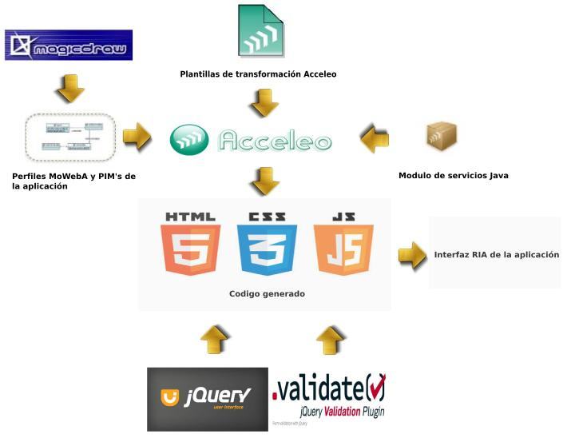

Figura 21 Fases de desarrollo para la propuesta de extensión a *MoWebA*

## 4.2 – Extensiones a la capa de presentación de *MoWebA*.

El objetivo de este trabajo de tesis es agregar nuevos elementos enriquecidos al metamodelo y perfil de *Contenido* de *MoWebA*, precisamente elementos de las *RIA*, que son los *widgets* interactivos y la validación en el lado del cliente en los formularios. Estos nuevos elementos serán modelados en primera instancia y luego traducidos a código por medio de una transformación *M2T*. Las extensiones se llevarán a cabo en el metamodelo de *Contenido* para obtener la nueva representación de la sintaxis abstracta. También se extenderá el perfil de *Contenido*, que permitirá el modelado de la sintaxis concreta, precisamente los diversos modelos *PIM* representados con diagramas *UML*.

Las nuevas extensiones propuestas a los metamodelos de *Contenido* y *Estructura* de *MoWebA* se presentan en la. En ellos se despliegan los diversos elementos que permiten representar una interfaz de usuario enriquecida. Los diferentes elementos tanto del metamodelo y perfil de *Contenido* como el de *Estructura*, fueron catalogados en diferentes colores para diferenciarlos de su forma original, estableciendo el color salmón para las clases que no han sufrido ningún cambio con respecto a la versión original de *MoWebA*, color celeste para las clases originales de *MoWebA* que han sufrido modificaciones de agregado, modificación o eliminación de propiedades y color verde para las clases y enumeraciones nuevas.

### 4.2.1 El metamodelo de Contenido extendido

Primeramente en el metamodelo de *Contenido*, se estableció una jerarquía entre los elementos compuestos (*CompositeUIElement*) y los elementos simples o elementos hoja (UIElements), aplicando el patrón *composite,* que es de uso común en el mundo de la ingeniería de software, principalmente cuando se desea desarrollar soluciones generales. El patrón *Composite* permite crear una jerarquía de elementos anidados unos dentro de otros. Cada elemento permite alojar una colección de elementos del mismo tipo, hasta llegar a los elementos “reales” que se corresponden con los nodos “Hoja” del árbol []. Para el caso de *MoWebA*, cada *CompositeUIElement* puede contener uno o más elementos *PD Element* que a la vez pueden ser compuestos (*compositeUIElemet*) o simples u hojas (*UIElement*). El *PD Element* que corresponde a una clase padre abstracta, contiene las propiedades *horizontalOrder* y *verticalOrder* para indicar el orden horizontal y vertical de un elemento simple o compuesto. El *PD Element* puede acceder al modelo de datos y para ese caso, pueden establecerse cero o muchas condiciones sobre estos elementos, del tipo *order by* y *group by*, que forman parte de la clase *UICondition.*

Como un nuevo aporte al metamodelo de *Contenido* de *MoWebA*, se propone la clasificación de los diferentes elementos simples de interfaz (*UIElement*), en elementos de entrada, salida y control respectivamente. Esto fue necesario para establecer un orden dentro de los elementos de interfaz y para una mayor claridad dentro del metamodelo de Contenido. Los distintos *UIElements* se clasifican de la siguiente forma:

* ***Elementos de salida* (*OutputElements*):** Comprende a los elementos de interfaz enriquecidos y tradicionales encargados de desplegar o mostrar información en las páginas de presentación. En esta categoría se engloba a los elementos *text*, *htmlText* *multimedia* y *richToolTip*
* **Elementos de entrada (*imputElements*):** Comprende a los elementos de interfaz enriquecidos y tradicionales encargadas de obtener una entrada desde la interfaz de usuario. En esta categoría se engloba a los elementos *textInputs*, *list*, *richAutoSuggest*, *richDatePicker, password y richEmail*.
* ***Elementos de control* (*controlElements*)*:*** Comprende a los elementos de interfaz tradicionales encargados de obtener una orden de navegación o cambio de página. En esta categoría se engloba a los elementos *externalLink*, *anchor* y *button*.

Formando parte también de la extensión, los *CompositeUIElement*, pueden o no tener *Panels* asociados y los *Panels* pueden estar asociados a uno o muchos *CompositeUIElement*. Los *Panels* pueden formar parte de un *RichAccordion* o un *RichTabs*, y tanto el *RichAccordion* como el *RichTabs* pueden contener uno o muchos *Panels.* Cada uno de estos *Panels*, permite aglomerar a uno o muchos elementos de interfaz *CompositeUIElement.* Cada *Panels*, puede formar parte de un *RichAccordion* o un *RichTabs.* De manera inversa un *RichAccordion* o un *RichTabs* se compone de uno o muchos *Panels*.

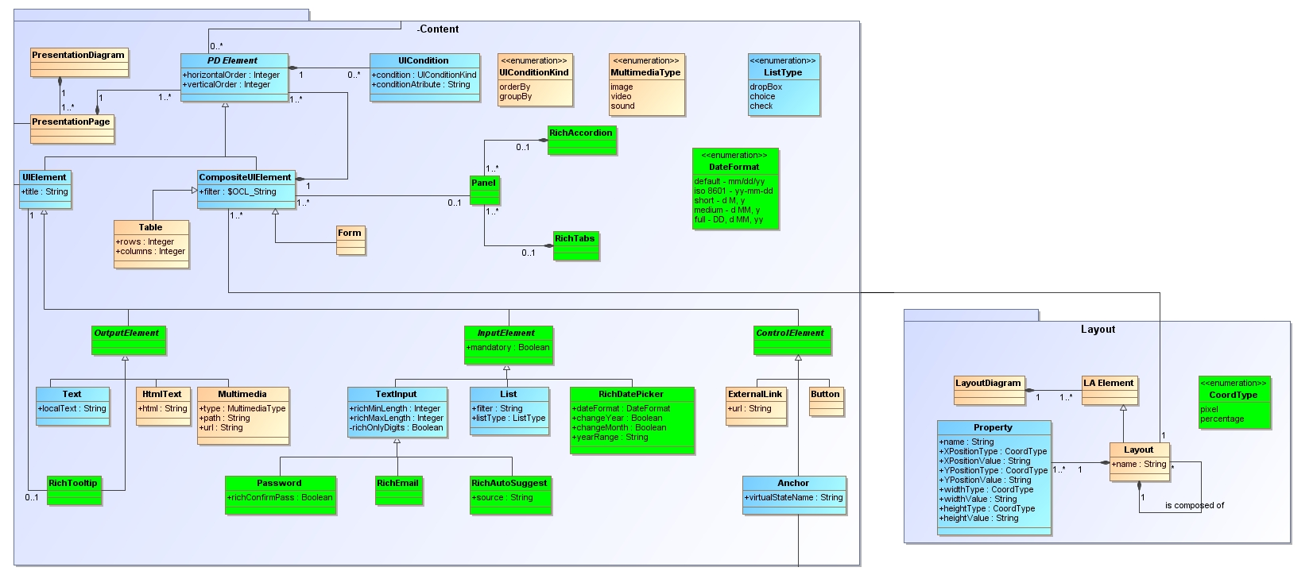

**Figura 22** Metamodelo de Contenido y Estructura

A continuación se describen cada uno de los elementos que forman parte de la extensión al metamodelo de Contenido de *MoWebA* con sus respectivas propiedades.

#### 4.2.1.1 RichAutoSuggest

Este elemento de interfaz enriquecido de entrada, contiene al atributo *source*. Este atributo tiene una doble funcionalidad. Una de ellas es permitir definir en él, un listado de palabras separadas por el carácter especial “@”, que corresponde a las palabras que serán sugeridas en el momento de ingresar uno o varios caracteres en un campo del tipo *RichAutoSuggest*. Por ejemplo, para el campo *País* de origen del tipo *RichAutoSuggest*, el atributo *source*, puede definirse como source=”Paraguay@Portugal@PaquistanPolonia@Peru@España@...”. La otra funcionalidad del atributo *source* permite definir en él, una ruta en la cual se aloja un archivo .xml que contiene el listado de palabras que corresponde a las sugerencias. Por ejemplo, *source* puede estar definido de la siguiente forma, source=”países.xml”, en donde países.xml tiene el siguiente formato:

<?xml version=**”1.0”** encoding=**”UTF-8”** standalone=**”no”**?>

<tags style=”MEDIUM”>

<tag>

<name>Paraguay</name>

</tag>

<tag>

<name>Portugal</name>

</tag>

<tag>

<name>Paquistan</name>

</tag>

.

.

.

<tag>

<name>. . .</name>

</tag>

</tags>

También es posible obtener el listado de palabras desde el modelo de datos de *MoWebA*, estableciendo una relación de dependencia entre el elemento *RichAutoSuggest* y un *Value Object* que contiene la información necesaria de una entidad en particular. En la se presenta un ejemplo del *widget**RichAutoSuggest*.

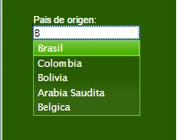

Figura 23 El *widget* *RichAutoSuggest*

#### 4.2.1.2 RichDatePicker

Este elemento de interfaz enriquecido de entrada, contiene a los atributos *dateFormat*, *changeYear*, *changeMonth* y *yearRange*. El *dateFormat* corresponde a un tipo de dato enumerable que permite seleccionar cinco formatos de fecha distintos que pueden ser:

* ***Default - mm/dd/yy****:* Este formato es el valor por omisión de numerosas librerías *Javascript*. Por ejemplo, 06/08/2015

* ***ISO 8601 - yy-mm-dd****:* Este formato es el ISO 8601 para el establecimiento de fechas. Por ejemplo, 2015-06-08

* ***Short - d M, y****:* Este es un formato de fecha corta. Por ejemplo, 8 Jun, 15

* ***Medium - d MM****:* Este es un formato de fecha mediana.Por ejemplo, 8 June, 15

* ***Full - DD, d MM, yy****:* Este es un formato de definición de fecha completa.Por ejemplo, Monday, 8 June, 2015

El atributo *changeYear,* es un valor booleano que indica la ausencia o presencia de un rango de años desplegable en una lista que formará parte del *richDatePicker.* Por omisión, si *changeYear* está configurado en verdadero, se mostrará en el *datePicker* una lista desplegable presentando los diez años anteriores a partir de la fecha actual. También es posible asignar al valor etiquetado *yearRange* un rango de años para el *richDatePicker* que se define en el formato yyyy:yyyy; por ejemplo 1970:2015. Definir *yearRange* resulta ideal para la selección de fechas pasadas, como el año de nacimiento o fechas históricas.

Por último, el valor etiquetado booleano *changeMonth*  permite desplegar una lista con todos los meses del año para una rápida selección. En la se presenta el *widget* *RichDatePicker* con el formato de fecha *Default - mm/dd/yy****.***

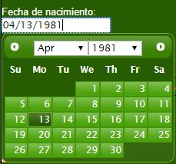

Figura 24 El *widget RichDatePicker*

#### 4.2.1.3 RichToolTip

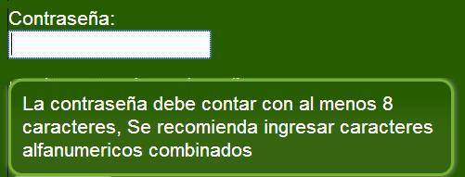Este elemento de salida, tiene como objetivo enriquecer con mensajes personalizados a cualquiera de los elementos que forman parte de la clasificación de elementos de entrada, salida y control.

Figura 25 El *widget RichToolTip*

Al definirse este elemento en conjunción con algunos de los elementos simples de entrada, salida o de control, implica que un mensaje emergente será desplegado cuando el puntero del mouse se posicione sobre el elemento. Cada uno de los elementos de entrada, salida y control posee el valor etiquetado *title*, que corresponde al mensaje que será desplegado. En la se presenta el widget *RichToolTip*, desplegando un mensaje al posicionar el puntero del mouse sobre el campo Contraseña del tipo *Password*.

#### 4.2.1.4 Live Validation

El *Live Validation* es un conjunto de extensiones que permite llevar a cabo validaciones locales a diversos elementos pertenecientes a un formulario. Estas validaciones pueden llevarse a cabo a diversos elementos de entrada, como a los del tipo *TextInput,* Rich*Email*, *Password* y a los elementos del tipo *List*, *choice* y *check*.

Para los campos del tipo *TextInput, Password y* *RichEmail*,es posible establecer la cantidad mínima de caracteres que puede ingresarse, por medio del atributo entero *minLength*. El atributo *minLength* resulta ideal para campos del tipo *Password* para el establecimiento de un nivel de seguridad en las contraseñas. De manera similar, el atributo *maxLength* permite establecer la cantidad máxima de caracteres que es posible ingresar en estos campos, para evitar desbordamientos. El campo *TextInput,* independientemente a *Password* y *RichEmail*, posee el atributo privado *digits, que* establece que el campo de entrada debe tener estrictamente valores numéricos del cero al nueve. El campo del tipo *Password* posee el atributo booleano *confirmPass*, para el caso en el que se necesite crear otro campo de entrada del tipo *Password* para la confirmación de contraseña.

El atributo booleano *mandatory* de la clase abstracta *ImputElement*, puede activarse para todos los campos que heredan de ella. Para el caso de los campos, *TextInput, Password, RichEmail*, *RichDatePicker* y *RichAutoSuggest*, el atributo *mandatory* indica que estos campos no pueden quedar vacíos. Para el campo del tipo *List*, que puede ser un *dropBox*, *choice* o *check*, al activar el atributo *mandatory*, implica que al menos una de las opciones de un *dropBox*, *choice* o *check*, debe ser seleccionada. En la se presentan algunos ejemplos de *Live Validation*.

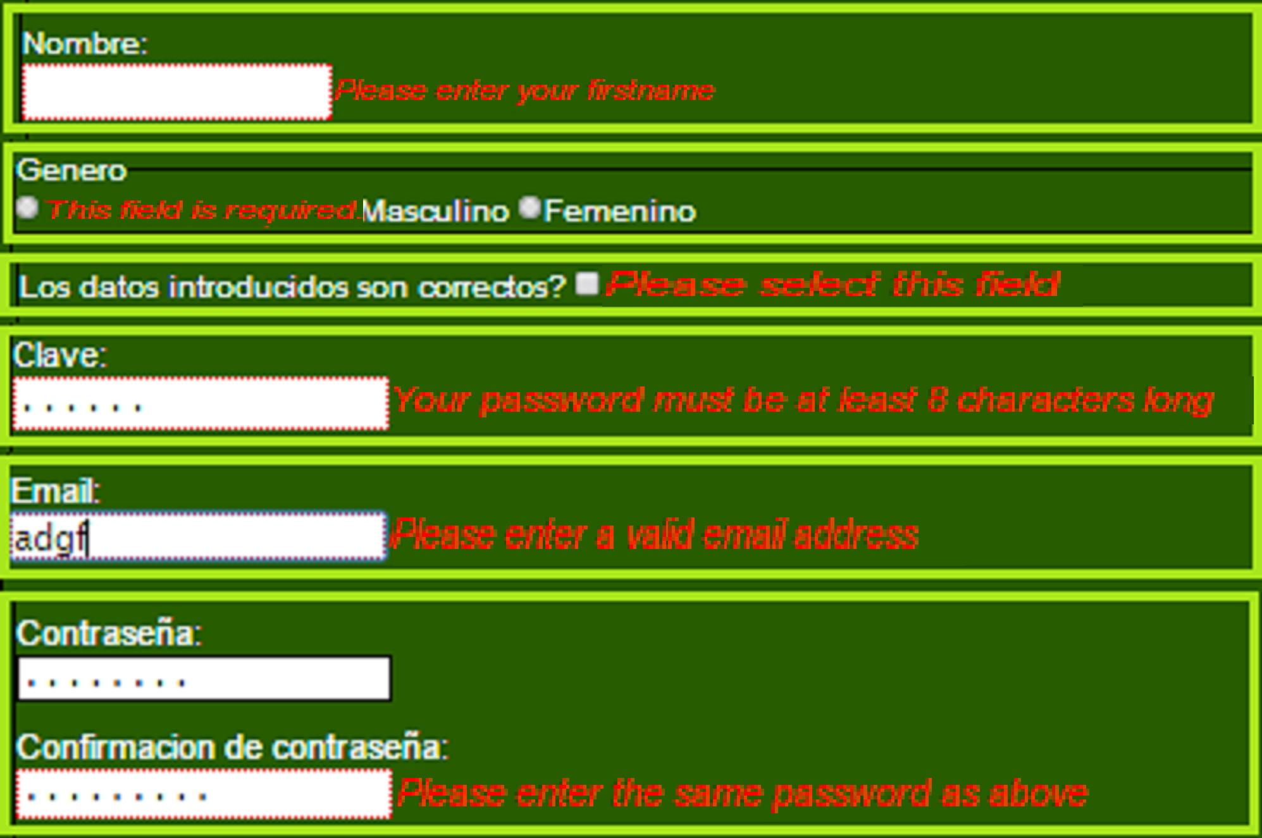

Figura 26 Ejemplos de *Live Validation*

#### 4.2.1.5 RichAccordion

Este *widget* permite encapsular a varios elementos de interfaz de *MoWebA* dentro de paneles colapsables para presentar información en una cantidad limitada de espacio. Dentro de los elementos que pueden ser desplegados en los paneles, se encuentran los *UIElement* de cualquiera de sus extensiones *InputElement*, OutputElement o *ControElement*, como así también los *CompositeUIElements*, *Table* y los *Form*. En la se presenta un ejemplo del *widget* *RichAccordion* que contiene cuatro paneles calapsables que contienen información sobre algunos lenguajes de programación para la *Web*. El panel *HTML* 5 se encuentra seleccionado (activo) y por lo tanto es el panel que despliega la información, que para el ejemplo, se trata de texto *HTML*. Los otros tres paneles *CSS* 3, *Javascript* y Otros lenguajes se encuentran inactivos.

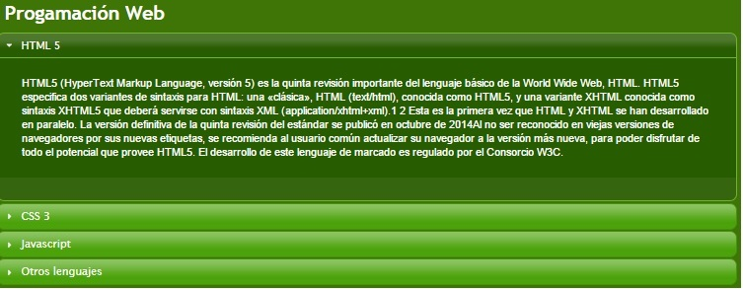

Figura 27 Ejemplo del *widget RichAccordion*

#### 4.2.1.6 RichTabs

El *RichTabs* permite al igual que el *RichAccordion* aglomerar a varios elementos de interfaz en cada una de sus pestañas o paneles como se lo denomina en *MoWebA*. En la se presenta el *widget RichTabs*, con un ejemplo que contiene tres pestañas, en la cual una de ellas se encuentra activa, presentando la correspondiente información, mientras las otras dos se encuentran inactivas.

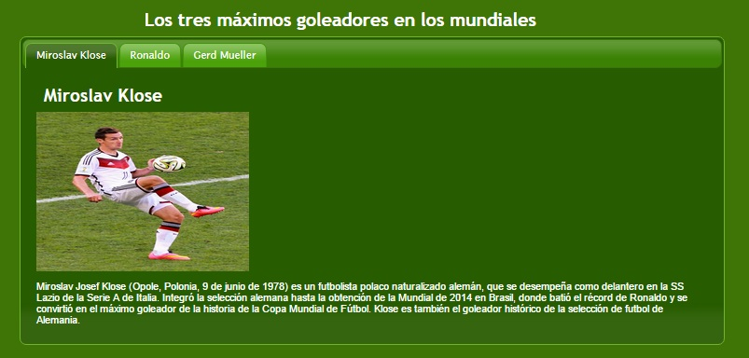

Figura 28 Ejemplo del *widget RichTabs*

### 4.2.2 El metamodelo de Estructura extendido

El metamodelo de *Estructura* no ha sufrido muchos cambios con respecto a su versión original, Dentro de las adaptaciones que se han tenido en cuenta en este metamodelo, se presentan los cambios llevados a cabo a los atributos de la clase *Properties*, *XPosition*, *YPosition*, *width* y *height*. Cada uno de estos atributos se divide en dos para distinguir su tipo y valor. Por lo tanto los atributos quedan como *XPositionType* y *XPositionValue*, *YPositionType* y *YPositionValue*, *widthType* y widhType y finalmente *heightType y heightValue* como puede apreciarse en la *.* Los tipos de coordenadas, que forman parte de la enumeración *CoordType*, son *pixel* y *percentage*. Cualquiera de estas coordenadas puede establecerse para configurar la posición de cada uno de los *CompositeUIElement* definidos en el metamodelo de *Contenido*.

De los metamodelos de Contenido y Estructura presentados, se derivan los perfiles, que son extensiones al lenguaje *UML*, para agregar las características propias de *MoWebA* y por ende hacer posible la representación de la sintaxis concreta de *MoWebA* que se presenta a continuación en la siguiente sección.

## 4.3 - El perfil de contenido y estructura extendido.

Con los perfiles se extiende el lenguaje de modelado UML con características propias de *MoWebA*. En la se muestra el perfil de *Contenido* para el modelado de los *PIM* de una aplicación con *MoWebA*. Al igual que el metamodelo de *Contenido*, el perfil de Contenido contiene las clasificaciones de elementos simples *UIElement* del tipo *InputElement*, *OutputElement* y *ControlElement*. Cada uno de los *UIElement* es representado por estereotipos que extienden de la metaclase *Property,* lo que implica que estos elementos serán representados como propiedades. Algunas de estas propiedades contienen valores etiquetados (*tagged values*) propios o heredados, que le permiten establecer ciertas características específicas a los estereotipos.

Los nuevos elementos stereotipados como *panels,* *richAccordion* y *richTabs* extienden a la metaclase *Package*, lo cual indica que estos elementos, serán representados por medio de *Packages*.

Con respecto al perfil de *Estructura*, el estereotipo *layout* que extiende a la metaclase Package, contempla todos los nuevos atributos agregados al metamodelo de *Estructura* presentados en la sección anterior. En la Figura 29 se presenta el perfil de Estructura extendido.

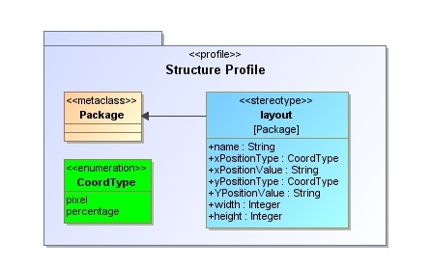

Figura 29 Perfil de Estructura extendido.

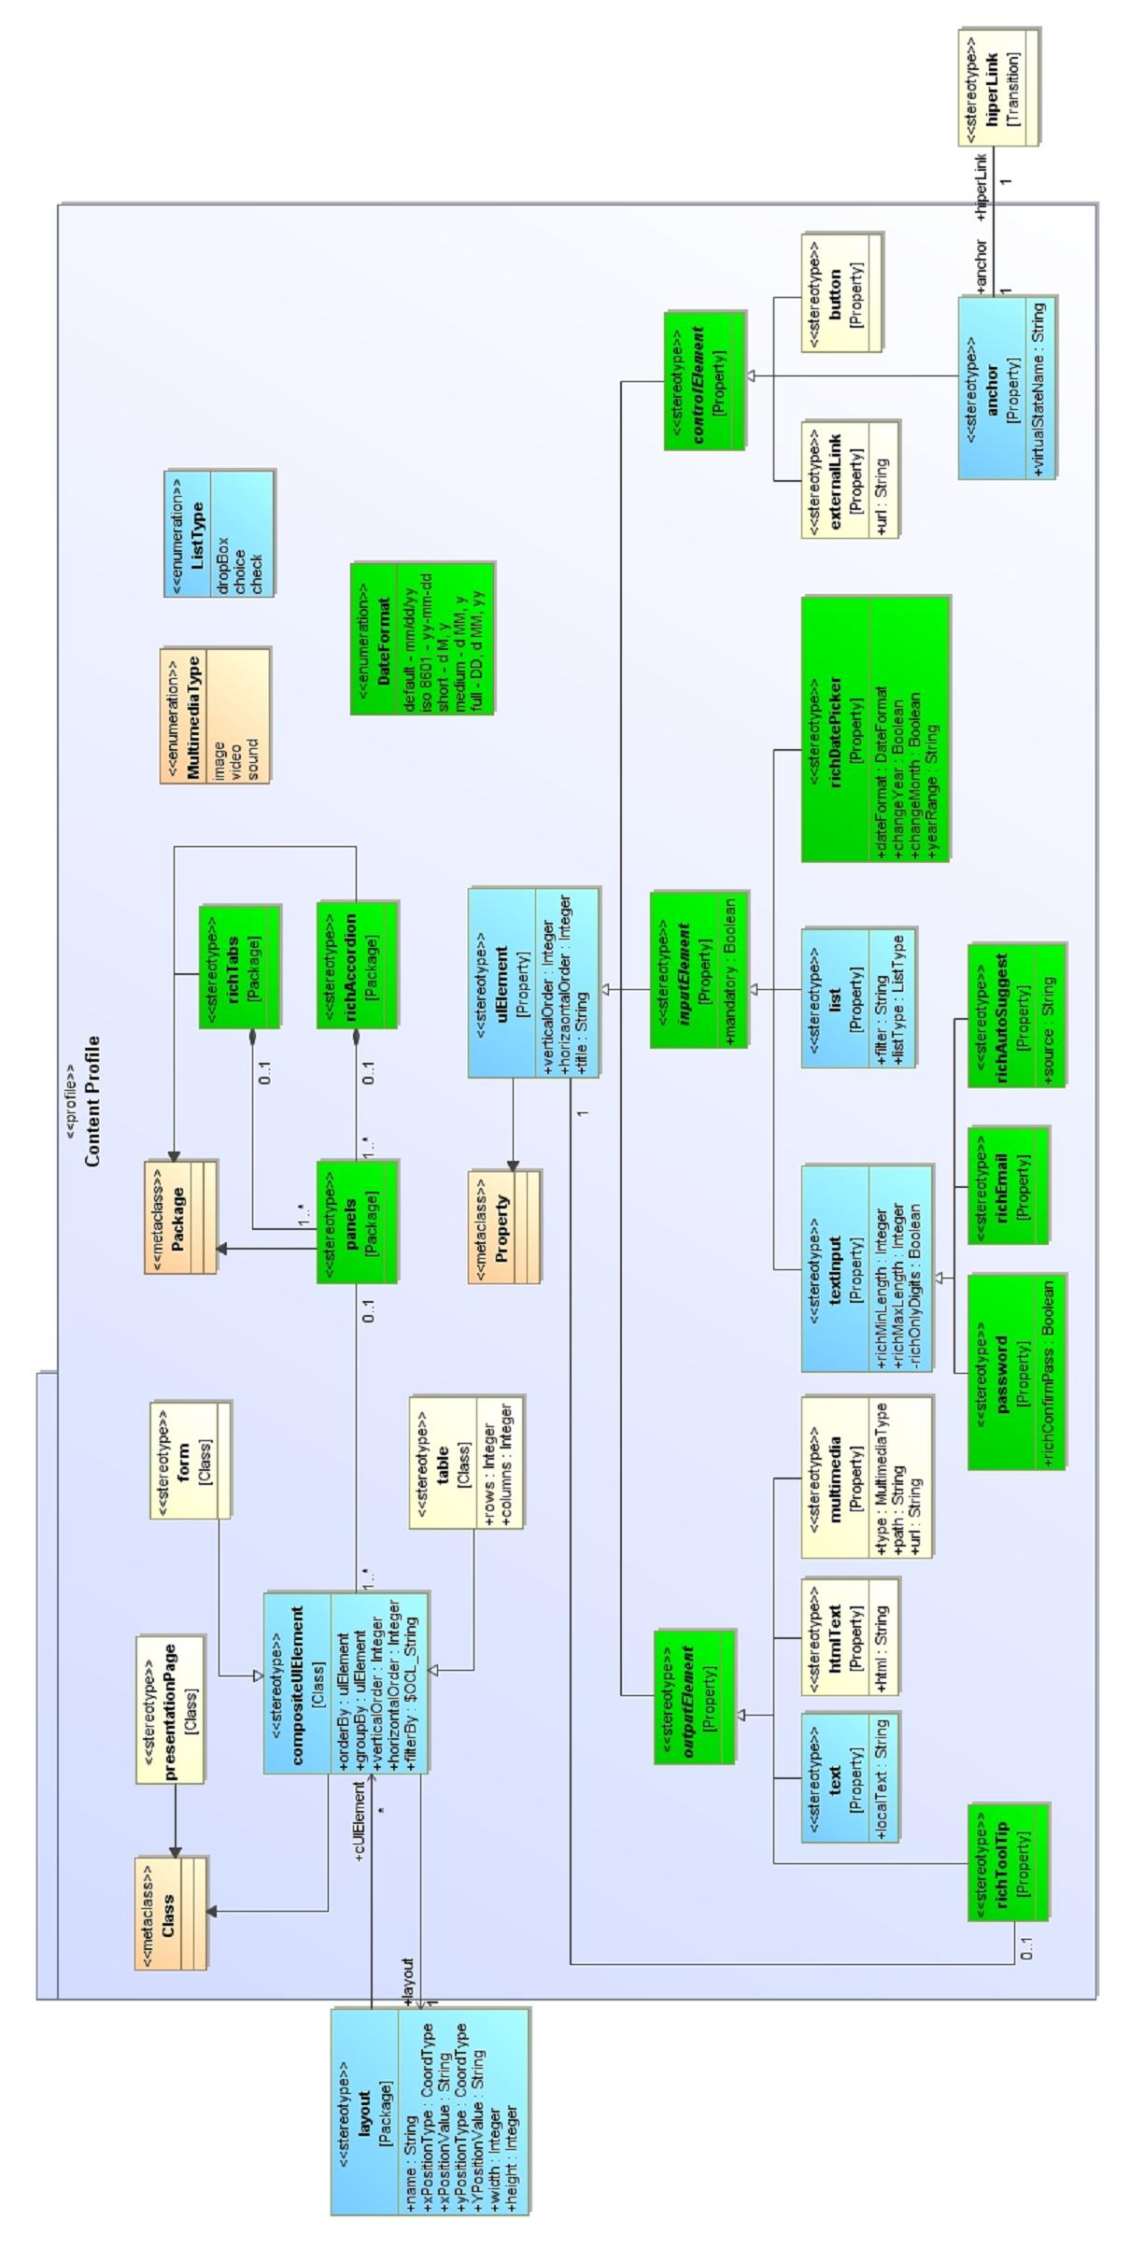

Figura 30 Perfil de contenido de *MoWebA*

## 4.4 Modelado de interfaces de usuario con *MoWebA*.

En esta sección se presenta un ejemplo de modelado con las extensiones llevadas a cabo a *MoWebA*, con la idea de dar a conocer la manera en que se implementan los modelos independientes de la plataforma (*PIM*) de la propuesta de este trabajo de fin de carrera. En la se presenta el modelado del sistema *Person Manager* que se describe en el Anexo 1. Cada uno de los elementos que forman parte de la extensión a *MoWebA* se encuentran presentes en el *PIM* de Contenido se describen a continuación:

a) El *richAccordion que* está compuesto de tres paneles que son: Agregar persona, Listar personas y Eliminar personas, representadas con el estereotipo *Panels*. Cada uno de los *Panels* contiene un elemento compuesto *compositeUIElement* que engloba a varios elementos simples *uIElements.* En los paneles Agregar persona y Eliminar persona se encuentran varios elementos simples que forman parte de la extensión *RIA* a *MoWebA*.

b) Los campos *nombre* y *apellido* son campos con los estereotipos *textImput* y *richToolTip*. Ambos campos son obligatorios (*mandatory*) y despliegan mensajes que sugieren al usuario que se ingrese el nombre y el apellido completo.

c) El campo fecha de nacimiento tiene el estereotipo *richDatePicker* que tiene los valores etiquetados *changeMonth* y *changerYear* activados. El formato de fecha elegido es el *default (mm-dd-yyyy)*  y el rango de años desplegable (yearRange) se encuentra en el rango de 1970 al 2015.

d) El campo país de origen está representado con el estereotipo *richAutoSuggest* y contiene la lista de sugerencias, en el archivo países.xml configurada en el valor etiquetado *source*.

e) El campo género (con las opciones masculino, femenino definido en el valor etiquetado *filter*) del tipo *list*, es un campo de selección (*choice)* que debe seleccionarse obligatoriamente (*mandatory*).

f) El campo email con el estereotipo *richEmail*, valida que el formato del campo sea del tipo email.

g) El *texImput* usuario tiene en cuenta que la longitud del campo sea de al menos tres caracteres (*minLength*=3).

h) El campo clave tiene establecido los estereotipos *password* y *richToolTip*. La clave es de ingreso obligatorio (*mandatory* = *true*) y debe reconfirmarse (*confirmPass*=*true*). El mensaje “Ingrese clave de al menos 8 caracteres” establecido en *title* será desplegado al posicionar el *mouse* sobre el campo clave.

i) El campo confirmación de datos con el estereotipo *list* es un (check) que debe marcarse obligatoriamente para confirmar los datos ingresados.

j) En el Formulario de eliminación, del panel Eliminar persona, se encuentra el *textImput* campo id de la persona, que es de ingreso obligatorio, permite solamente dígitos enteros positivos (*richOnlyDigits*) con un tamaño máximo de diez (*maxLength* = 10).

En la , también puede apreciarse el diagrama de Estructura del *Person Manager*. En él se establecen las posiciones para cada uno de los elementos que forman parte de la aplicación. El diagrama de *Estructura* posee un paquete principal llamado *Layout* general que está compuesto de tres paquetes llamados *Cabecera*, *Estructura* *principal* y *Pié de página*. En cada uno de estos tres paquetes, se establecen las posiciones y tamaños de cada uno de los *compositeUIElement* que forman parte del diagrama de contenido. Los paquetes *Cabecera* y *Pié de página*, posicionan al título principal de la aplicación (*Person Manager*) y el texto que se establece en el *pié de página* (*Universidad Católica – 2015*). Los elementos que forman parte de los paquetes *Cabecera* y el *Pié de página*, se presentan en todas las vistas de la aplicación El paquete *Estructura* principal, configura las posiciones en pixeles para cada uno de los *compositeUIElement*  que forman del diagrama de contenido, que son *Nueva persona*, *Mostrar datos personales,* y el formulario de *eliminación*, respectivamente.

Finalmente en la , se presenta la vista general de la interfaz de usuario final y los elementos enriquecidos que son representados en el *PIM* del ejemplo anterior respectivamente. Las vistas se obtienen una vez que se genera el código fuente correspondiente de la aplicación, a partir de la ejecución de las reglas de transformación que son definidas dentro de una plantilla. La metodología de transformación será presentada en la siguiente sección.

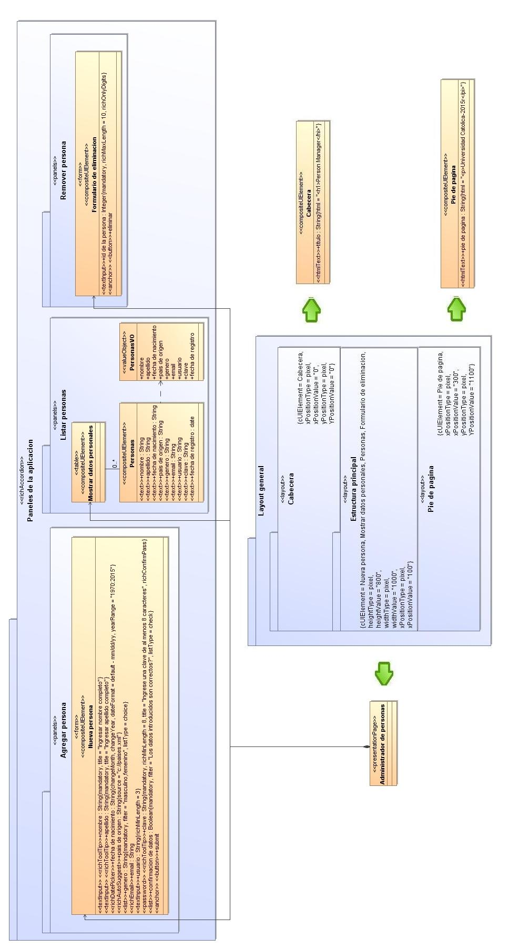

**Figura 31** *PIM* del Person Manager con *MoWebA*

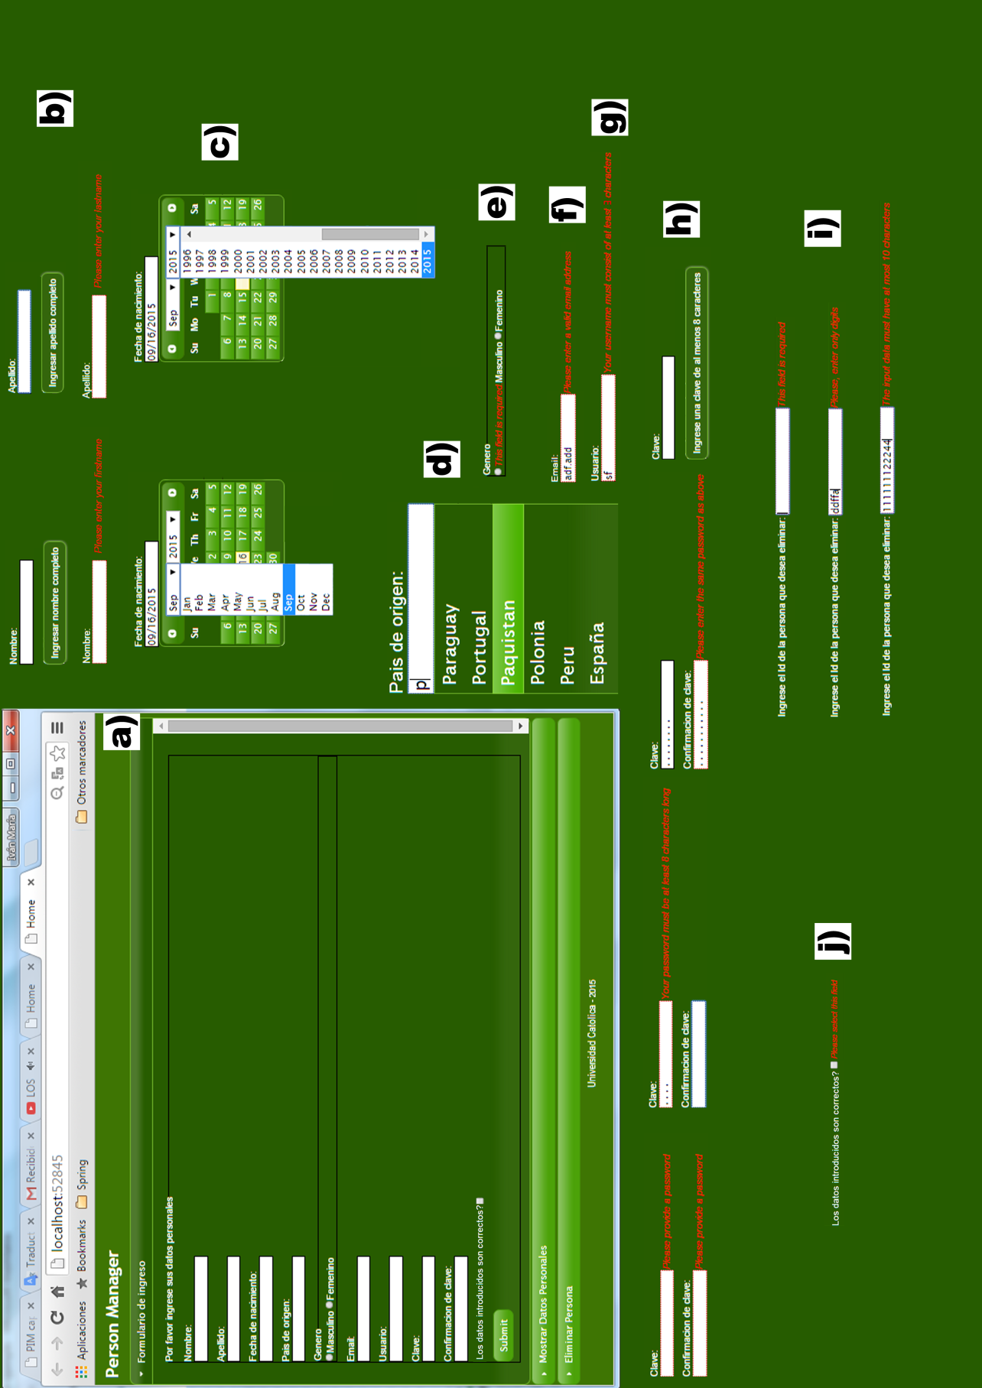

**Figura 32** Interfaz final del *Person Manager* obtenida a partir del *PIM*.

## 4.5 La Transformación de modelo a texto (*M2T*) para los diagramas de contenido y estructura de *MoWebA*

En esta sección se presentan algunos conceptos básicos acerca de la generación de código y los beneficios que aportan al proceso de desarrollo basado en modelos. El proceso *M2T* puede tener varios objetivos finales, como la generación, a partir de los modelos de documentación, código fuente, o cualquier componente de software necesario en una aplicación. Aquí nos concentraremos en la generación de código fuente para la interfaz de usuario de una aplicación *Web* representada por medio de modelos que han sido definidos en *MoWebA*. La herramienta *M2T* *Acceleo* es la herramienta utilizada para la generación de código.

Seguidamente se presentará a las plantillas (*templates*) para llevar a cabo la transformación de los *PIM* de entrada de *MoWebA* correspondiente al contenido y a las plantillas de transformación para establecer la configuración de las posiciones de cada uno de los elementos del *PIM*. En el Anexo 2 del libro se encuentra la plantilla completa de Contenido. En la siguiente sección de este capítulo se presenta la plantilla de Estructura.

Finalmente se concluirá el capítulo con un ejemplo de transformación *M2T* para *PIM* modelados con *MoWebA*.

## 4.5  LA HERRAMIENTA DE TRANSFORMACIÓN *M2T* *ACCELEO*

*Acceleo* posee varias características que la hacen interesante para la generación de código a partir de los modelos de entrada. *Acceleo* es un generador de códigos de código abierto (*open source*). Como tal es posible utilizarlo, bifurcarlo y contribuir con la evolución del proyecto. Cuenta con una gran comunidad (*Eclipse Foundation*) que la mantiene.Está integrado con el *IDE* del *Eclipse*, un editor robusto, con corrector de sintaxis, detección de errores en tiempo real, soluciones rápidas, refactorización y mucho más. También contiene vistas dedicadas que ayudan a navegar amigablemente por el generador de código**.**

Por lo general, con el generador de código, es fácil perderse en el código generado. De manera a manejar este inconveniente, *Acceleo* contiene un motor de trazabilidad que permite encontrar fácilmente qué elementos del modelo y qué parte del generador (plantilla de transformación) han sido utilizados para generar la pieza de código. Generadores de código son a menudo limitados a un conjunto de tecnologías. Con el enfoque basado en *templates*,  *Acceleo* puede generar código para cualquier tipo de lenguaje. Si es posible escribir la plantilla de transformación, *Acceleo* puede generar el código correspondiente.

En algún momento podría considerarse adecuado modificar  manualmente el código generado por el *template* de transformación  y mantener las modificaciones manuales realizadas, en caso que se desea regenerar el código de la aplicación. *Acceleo* provee de tal flexibilidad, permitiendo llevar a cabo generaciones incrementales.

En el enfoque tomado en este trabajo, la generación de código es total a partir de los modelos de los *PIM* de entrada, para los elementos de la capa de presentación de *MoWebA*. El código fuente a generarse a partir de los modelos será *HTML*, *Javascript* para la representación de los distintos elementos de interfaz de *MoWebA* como así también *CSS* para el posicionamiento de estos elementos en las páginas.

## 4.6 Transformacion a codigo de los *PIM* de *MoWebA* con *Acceleo*.

*Acceleo* propone un ambiente ameno de trabajo basado en el *IDE* del *Eclipse*. Uno puede seleccionar la vista propia del *Acceleo* en el *IDE* y obtendrá un ambiente personalizado de trabajo con todas las características anteriormente citadas, en donde se podrá ver el editor de plantillas de transformación, la grilla de propiedades, la grilla de errores y la barra exploradora en donde es posible navegar sobre un proyecto el formato de árbol de expansión. En él se encuentran las plantillas de transformación, los modelos de entrada en formato *XMI* y los módulos de servicio de Java para complementar a las plantillas de transformación.

Para poder llevar a cabo las transformaciones sobre los modelos de *MoWebA*, se tuvieron en cuenta las siguientes herramientas para el proceso de desarrollo con el *Acceleo*:

* *IDE* Eclipse Kepler Service release 2
* *Acceleo* Versión 3.4
* *UML* Designer for Eclipse Kepler version 3.0

### 4.6.1 Transformación de los modelos de *MoWebA* de MOF a *EMF* UML2 (v2.x) *XMI*.

Teniendo en cuenta que *Acceleo* solamente puede des-serializar modelos de entrada *UML* en el formato *EMF* *UML* 2, es necesario primeramente exportar el proyecto con los modelos *PIM* y perfiles *UML* desde la herramienta *Magic Draw* 16.0 en la cual fueron modelados en primera instancia. Una vez llevado a cabo este paso, el proyecto es importado al *Acceleo* y de esta forma se tienen los modelos *PIM* y los perfiles *UML* en la versión *UML2* que son los elementos de entrada a la herramienta de transformación, que serán posteriormente des-serializados por medio de las plantillas.

El enfoque tomado para llevar a cabo las transformaciones se basa principalmente en dos plantillas de transformación. La primera de ellas, la plantilla de contenido, se encarga de transformar a los distintos elementos de interfaz que han sido definidos por medio del perfil de *Contenido* de *MoWebA*. Dependiendo de sí el elemento modelado, es un elemento de interfaz *RIA* o no, se generará el archivo *HTML* correspondiente a la página, con la sección *Javascript*, encerrada con las etiquetas *script* o no. Solamente los elementos que forman parte de la extensión propuesta a *MoWebA* presentan código *Javascript* para la librería *jQueryUI* y *jQuery Form Validate*. Dependiendo del elemento *RIA* definido, el código *Javascript* generado, presentará características propias del elemento y comportamientos que fueron definidos en el modelo *PIM* de contenido.

La plantilla de *Estructura* transforma las posiciones definidas en pixeles o en porcentajes, a cada uno de los *compositeUIElement* en un archivo .*CSS* con las coordenadas de posicionamiento correspondiente a cada uno de ellos. A continuación se presentaran las plantillas de Contenido y Estructura respectivamente.

### 4.6.2 Plantilla de transformación para los elementos del perfil de Contenido.

Esta plantilla tiene la responsabilidad de llevar a cabo la transformación de los distintos elementos de interfaz definidos en el perfil de Contenido. Dentro de los elementos definidos en el perfil de contenido, tenemos a los elementos que no tienen propiedades enriquecidas y que no tienen características interactivas. Estos elementos son los correspondientes a los de la *Web* 1.0 y son representados por medio de etiquetas y atributos *HTML* en el cuerpo *(body).*

Por otro lado se encuentran los elementos con propiedades enriquecidas (*RIA*) como los *richToolTip*, *richAccrodion*, *richTabs*, *richDatePicker*, *richAutoSuggest* y los *field live validation,* que son parte de la extensión llevada a cabo a *MoWebA* para este trabajo de fin de carrera. Estos elementos a la par de contar con la sección body del *HTML* para representar el elemento, también cuentan con una sección *Javascript* (encerradas en el *tag script*) para representar la parte dinámica del elemento. La sección correspondiente al *tag script* contiene el código *jQuery* correspondiente al elemento definido. Cabe destacar el punto de que el identificador (*id*) de todos los elementos de interfaz, se establecen por medio del nombre del elemento, sin espacios. La identificación de cada uno de los elementos por medio del *id*, resulta importante, principalmente para los elementos de interfaz *RIA*, debido a que permiten machear el código *Javascript* generado para *jQuery* en la sección del *tag script* (correspondiente a la parte dinámica) con el código *HTML* generado en el *tag body* para el elemento (correspondiente a la parte estática).

Primeramente la plantilla inicia verificando la clase principal del *PIM* de contenido, esta clase es la clase con el estereotipo *PresentationPage*, que indica el nombre que va a tener la página. Por ende, abre un archivo *HTML* de salida con tal nombre, en donde todos los elementos de interfaz definidos en el resto de las clases del modelo de clases, estarán contenidos dentro de este archivo. El nombre de la página, junto a las dependencias *CSS* (correspondientes al posicionamiento de los elementos, obtenidos a partir de la plantilla de posicionamiento y los correspondientes a *jQueryUI* y *jQuery form validation*) y *Javascript* (correspondientes a *jQueryUI* y *jQuery form validation*)*,* están definidos dentro de la plantilla, encerradas dentro del *tag head*.

Seguidamente se definen los componentes correspondientes a los tags *script* (en caso de elementos enriquecidos solamente) y *body* respectivamente del archivo abierto *HTML*. En la , se presenta un ejemplo del proceso de transformación para el elemento *richDatePicker*. En primera instancia se muestra el modelo *PIM* de entrada, seguido de la plantilla de transformación para la sección *Javascript* y por último la plantilla de transformación donde se define al elemento en sí mismo. Como puede apreciarse en el modelo *PIM* de entrada, el *richDatePicker* (marcado en celeste), puede estar definido junto a varios otros elementos de interfaz, dentro de la clase que la contiene. Cada uno de los elementos es definido por medio de atributos estereotipados y valores etiquetados específicos.

El estereotipo *richDatePicker* indica que el atributo *fecha de nacimiento*, es un calendario y los valores etiquetados del atributo, definen las características del *datePicker*. Dentro de los valores etiquetados definidos para el atributo *fecha de nacimiento*, tenemos a *changeMonth*, *dateFormat* y *yearRange;* que indican respectivamente que una lista de los meses se agregará al *datePicker*, que el formato de fecha con el cual el cuadro de texto será completado, luego de la selección de una fecha dada en el calendario desplegado, será del tipo *default –mm-dd—yy* y que el rango 1970:2015 será desplegado en una lista.

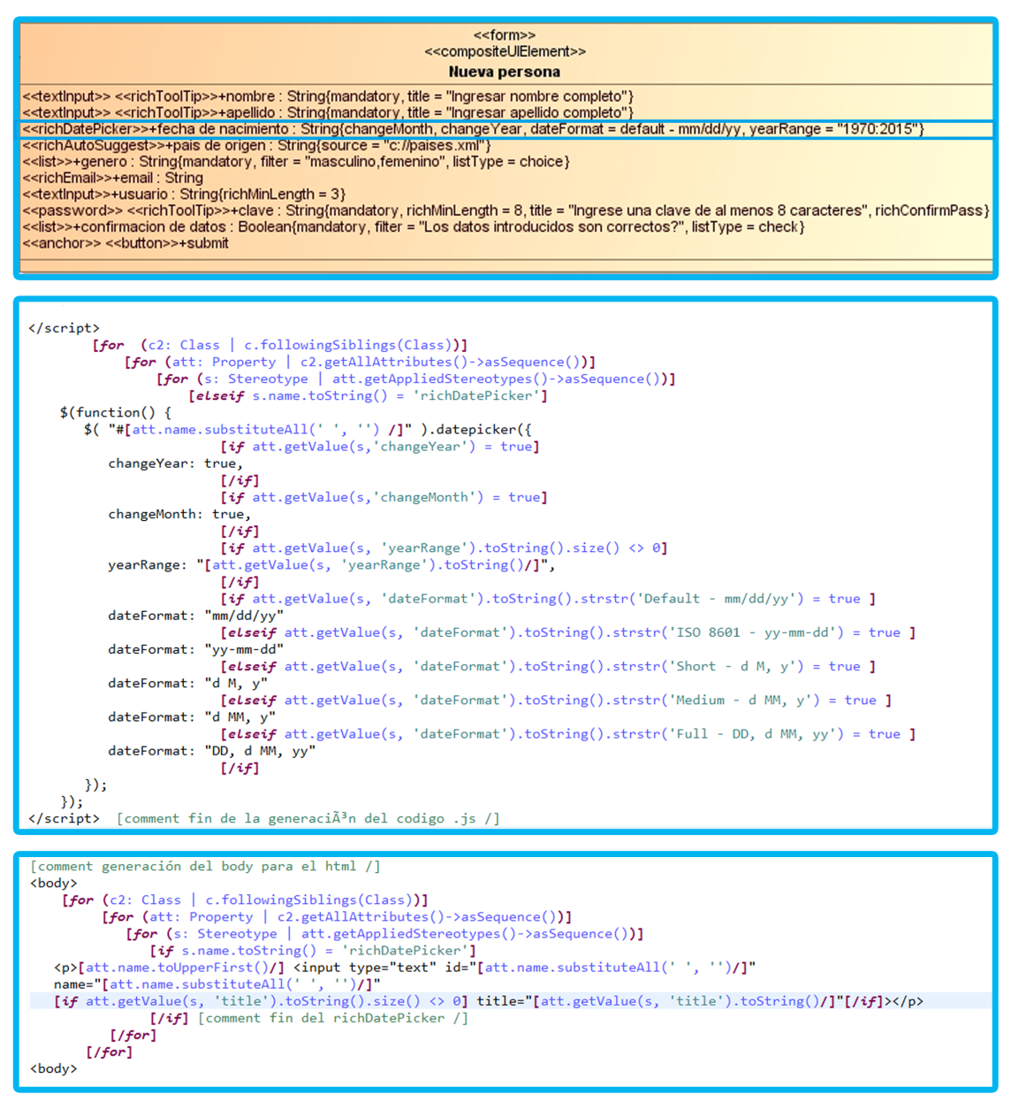

Figura 33 *PIM* de contenido de *MoWebA* y *templates* de trasnformación de Contenido para el *richDatePicker*

La plantilla de contenido lleva a cabo dos iteraciones completas sobre las clases y sus atributos respectivos definidos en el *PIM* de presentación. La primera pasada, es para la generación del código *Javascript* correspondiente a los elementos enriquecidos. La otra pasada es para la definición del cuerpo del elemento que corresponde al *tag body*. En cada una de las iteraciones sobre las clases, se verifican sus atributos estereotipados para que en caso de estar definido en el modelo, un elemento en particular, se escriba el código correspondiente al elemento. El nombre del atributo estereotipado de un elemento enriquecido de la clase, se interpreta en la plantilla como el identificador (id) de elemento, y sirve para machear el comportamiento dinámico del elemento con la definición del mismo. Cada uno de los metamarcadores, iteradores y sentencias condicionales, permiten obtener los valores del modelo de entrada, iterar sobre los distintos elementos y preguntar sobre los distintos elementos de interfaz. En la se observa el código *HTML* generado por la plantilla de transformación para el elemento *richdatePicker* definido en el ejemplo de la Figura 33.

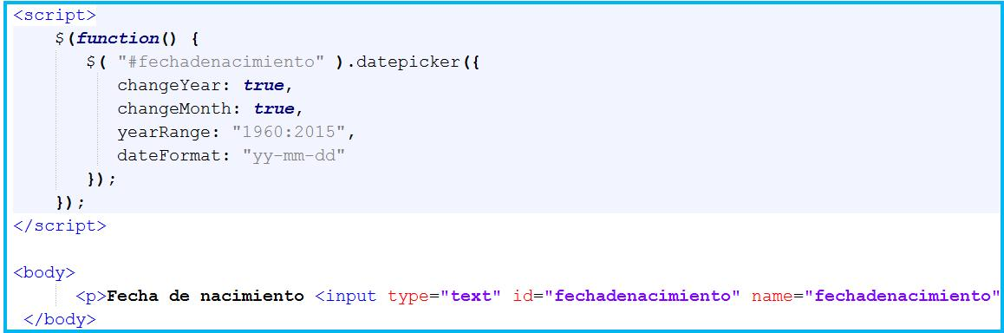

Figura 34 Código fuente *HTML* generado para el *richDatePicker* generado a partir de las plantillas

### 4.6.3 Plantilla de transformación para el posicionamiento de los elementos de contenido.

Con la plantilla de transformación para el posicionamiento de los elementos de interfaz dentro de las páginas, es posible generar el código correspondiente a los *cascading style sheets* (*CSS*) a partir de los modelos *PIM* de estructura (*Layout*). Primeramente al igual que en la plantilla de contenido presentada anteriormente, es necesario importar los servicios Java para poder utilizar dentro de la plantilla, expresiones que no son *OCL* estándar, como por ejemplo el método *hasStereotype* que permite saber si un elemento *UML* posee cierto estereotipo para llevar a cabo decisiones. Seguidamente se decide el nombre y la extensión del archivo de salida por medio del *tag file* y dentro de este *tag* comienza el proceso de recorrido dentro los elementos del tipo *package*, en donde se buscan los valores etiquetados del tipo *cUIElement*. Para cada uno de los valores etiquetados *cUIElement* encontrados dentro de unpaquete estereotipado con *Layout*, se agregan los valores correspondientes a las posiciones definidos en el modelo *PIM*. Las posiciones a definirse corresponden a los valores en pixeles del *height*, *width*, *xPosition(left)* y *yPosition(top)*. En la Figura 35 se presenta el *template* de transformación de Estructura.

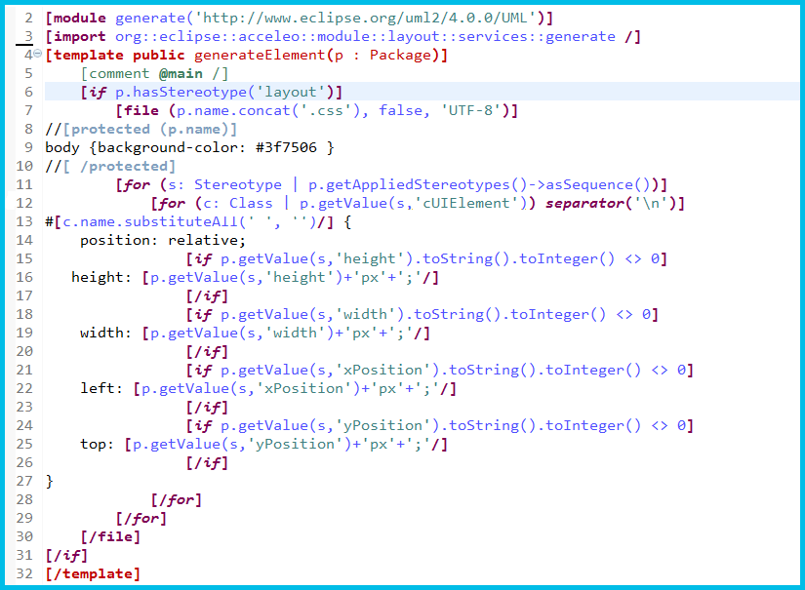

Figura 35 Plantilla de transformación para el posicionamiento de elementos

## 4.7 Resumen del capitulo

En este capítulo se presentó primeramente el proceso de desarrollo de la propuesta, la cual incluye la etapa de modelado de los *PIM* de presentación de una aplicación. La presentación de una aplicación en *MoWebA* incluye al contenido, que abarca a los distintos elementos de interfaz *RIA* o tradicionales, como así también la posición o ubicación de estos elementos dentro de las páginas. Los elementos que forman parte de la extensión llevada a cabo a la metodología *Web* *MoWebA*, precisamente a nivel de contenido, son los *widgets* *richDatePicker*, *richAutoSuggest*, *richToolTip*, *richTabs* y *richAccordion*. También se adicionó a los elementos ya existentes de la metodología, los *live validation* que corresponden a la validación local de los campos dentro de un formulario.

Todos estos nuevos elementos primeramente fueron agregados al metamodelo de *Contenido* para la representación de la sintaxis abstracta de cada uno de ellos. A partir de esta definición, se presentó el perfil de Contenido, que extiende a *UML* permitiendo expresar la sintaxis concreta de *MoWebA*. En el perfil de Contenido, se describió cada uno de los nuevos elementos agregados, con el detalle de cada uno de sus valores etiquetados, que son necesarios para expresar las características que van a tener los *widgets*, como así también el elemento de validación de campos. También se presentó el perfil de *Estructura*, en donde se mostró como se establecen las coordenadas de cada uno de los elementos. Seguidamente se ilustró un ejemplo de *PIM* con las extensiones *RIA* propuestas a *MoWebA*, junto a algunas vistas de tomas de pantalla de la aplicación.

Por último, se describieron a las plantillas de transformación de Contenido y Estructura de *MoWebA*, que permiten generar el código (*HTML*, *Javascript para jQueryUI y jQuery Form Validate)* correspondiente a los distintos elementos que pueden ser definidos en el *PIM* de presentación, y como estos elementos una vez definidos pueden ser posicionados dentro de las páginas.

**Capítulo 5**

# Ilustración DE LA PROPUESTA

## 5.1 INTRODUCCIÓN

En este capítulo se describirá el proceso llevado a cabo para realizar una validación preliminar de *MoWebA* con extensiones *RIA*. La validación consiste en comparar la capa de presentación que se puede generar con *MoWebA* con extensiones *RIA* con respecto a la que se puede generar con el mismo enfoque pero sin extensiones. La comparativa entre los enfoques tomados se enmarca contextualmente en el dominio de las aplicaciones Web, precisamente con la obtención de datos analíticos, en base a la implementación de un sistema de administración de personas o *Person Manager*.

Existen diversos métodos empíricos para llevar a cabo validaciones formales sobre algún fenómeno en particular, entre los que se pueden citar a los experimentos, las encuestas y los casos de estudio. Es común en el campo de la ingeniería de software emplear a los casos de estudio como método de validación, debido a su flexibilidad y a la posibilidad de tener un mejor control sobre las variables de medición, a costas de un mayor esfuerzo en la interpretación de los resultados obtenidos [].

Según Runeson [], un caso de estudio es llevado a cabo para investigar una sola entidad o un fenómeno en su contexto de la vida real, en un espacio de tiempo específico. Típicamente el fenómeno puede ser difícil de distinguir de su ambiente y el investigador debe colectar información detallada sobre un proyecto durante un periodo sostenido de tiempo. Durante la realización del caso de estudio, una variedad de procedimientos de colección de datos y perspectivas de análisis deben aplicarse.

Atendiendo a la anterior definición, no siempre es posible realizar un caso de estudio. Una alternativa es la ilustración, que a pesar de no ser un método de validación formal, sirve para presentar a una audiencia cómo funciona un artefacto y cómo este puede resolver un *toy problem* en particular, permitiendo sugerir una conclusión intuitiva [].

En este capítulo se utiliza una ilustración para validar preliminarmente las extensiones *RIA* de *MoWebA* por medio de la resolución de un *toy problem* denominado *Person Manager*. Para brindar mayor formalidad a la ilustración, la misma se realizó siguiendo las guías propuestas por Runeson para la definición y análisis de casos de estudio.

## 5.2 LA ILUSTRACIÓN

### 5.2.1 Objetivos

Esta ilustración se presenta con la intención de ofrecer un análisis crítico de las extensiones *RIA* llevadas a cabo con el enfoque *MoWebA* desde el punto de vista de las interfaces enriquecidas. La propuesta de extensión se basa principalmente en proveer a *MoWebA* de características enriquecidas a nivel de la interfaz de usuario, que le permitirán mantenerse vigente con respecto a las nuevas tendencias de las aplicaciones Web de hoy en día, que demandan una mayor interactividad y riqueza en las interfaces de usuario.

También se busca obtener datos lo suficientemente reveladores que permitan intuir que la propuesta de extensión a nivel de la capa de presentación para el lado del cliente llevada a cabo al enfoque *MoWebA*, ofrece cobertura a algunas de las diversas características que contemplan las *RIA* analizadas en el capítulo 2. Puntualmente, estas características abarcan a la lógica de negocios en el lado del cliente, específicamente a las validaciones locales de campos en un formulario, y a las presentaciones enriquecidas que contemplan a ciertos eventos en el lado del cliente, *widgets* interactivos y el paradigma de una sola página o *single page paradigm*. El objetivo es analizar estas características por medio de la resolución de un *toy problem* denominado *Person Manager*. El *Person Manager* es una aplicación Web que contiene en sus especificaciones funcionales características de las *RIA* y resulta lo suficientemente expresiva para ilustrar la propuesta de extensión.

Analizar la productividad en el proceso de modelado de los *PIM* en *MoWebA* con *RIA*, también es uno de los objetivos de esta ilustración, con lo que se intenta comparar los tiempos de modelado para ambos enfoques, como así también las veces que es necesario generar el código fuente de la aplicación a partir de la corrección de los *PIM*, hasta obtener la interfaz final. Finalmente, se busca comparar la cantidad de líneas de código generadas de manera automática en ambos enfoques.

#### 5.2.1.1 Objetivos específicos

Comparar a *MoWebA* sin *RIA* y a *MoWebA* con extensiones *RIA*, con respecto al tiempo de modelado y a la cantidad de generaciones y refinamientos a nivel de modelado que se deben hacer hasta obtener una interfaz final satisfactoria.

Verificar si *MoWebA* con extensiones *RIA* ofrece ventajas sobre *MoWebA* sin *RIA* con respecto a las presentaciones enriquecidas y con respecto a la lógica en el lado del cliente.

Analizar la cantidad de líneas de código generadas de manera automática a partir de los modelos *PIM*, para ambos enfoques.

### 5.2.2 Preguntas de investigación

A partir de los objetivos anteriormente presentados, surgen las siguientes preguntas de investigación para esta ilustración:

PI1: ¿Consume una mayor cantidad de tiempo modelar la aplicación aplicando *MoWebA* con *RIA* que *MoWebA* sin *RIA*?

PI2: ¿Para cuál de los enfoques es necesaria una mayor cantidad de generaciones de código para obtener la interfaz de usuario final?

PI3: Desde el punto de vista de las presentaciones enriquecidas, ¿qué ventajas aportan las características *RIA* presentes en la aplicación implementada con *MoWebA* con *RIA* con respecto a *MoWebA* sin *RIA*?

PI4: Desde el punto de vista de la lógica de negocios en el lado del cliente, ¿qué ventajas aportan las características *RIA* presentes en la aplicación implementada con *MoWebA* con *RIA* con respecto a *MoWebA* sin *RIA*?

PI5: Para cada una de las vistas del *Person Manager,* ¿qué cantidad de líneas de código para la interfaz de usuario se pudieron generar de manera automática a partir de los modelos, en cada uno de los enfoques implementados?

### 5.2.3 El caso y las unidades de análisis

La ilustración de la propuesta está basada en un sistema de administración de personas (*Person Manager*) en el dominio de las aplicaciones Web, que fue elegido entre varias otras opciones debido a que sus requerimientos funcionales ofrecen la posibilidad de representar a todas las características *RIA* que han sido agregadas a la metodología *MoWebA*, de una manera clara y sencilla.

En el Anexo 1 del libro de tesis se presenta la descripción del sistema *Person Manager* de una manera general, y se agregan algunos requerimientos adicionales, que son precisamente, requerimientos *RIA*. El *Person Manager* está basado en el trabajo de Gharavi [].

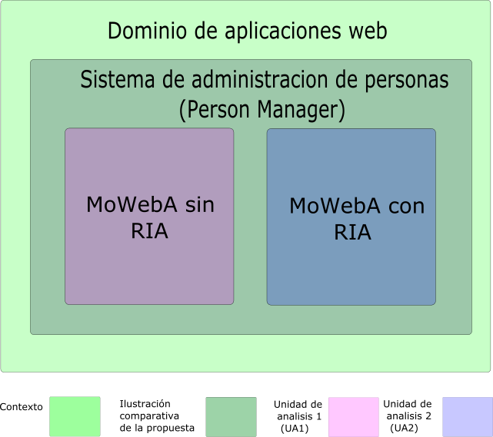

Figura 36 Ilustración del sistema *Person Manager* implementado con *MoWebA* desde dos enfoques distintos

El caso fue analizado desde dos unidades de análisis. La primera unidad de análisis se refiere a la implementación de la capa de presentación del *Person Manager* con *MoWebA* sin *RIA*. La segunda unidad de análisis se refiere a la implementación de la misma capa de presentación del caso estudiado, con la nueva propuesta de extensión *RIA* a *MoWebA*. Por lo tanto, se trata de una ilustración embebida, ya que se cuenta con más de una unidad de análisis para un mismo caso, como se puede apreciar en la Figura 36.

Las unidades de análisis representan a los dos enfoques implementados con *MoWebA* (con o sin *RIA*) que servirán para obtener respuestas a las preguntas de investigación.

### 5.2.4 Variables

Las variables de medición necesarias para responder las preguntas de investigación PI1, PI2 y PI5 se definen a continuación:

i = {1, 2, 3, 4}, en donde **1** corresponde a la vista *Agregar Persona*, **2** corresponde a la vista *Listar Personas*, **3** corresponde a la vista *Remover Persona y* **4** corresponde a la vista general que es común a *Agregar Persona*, *Listar Personas* y *Remover Persona*.

j = {a, b}, en donde **a** es el enfoque *MoWebA* sin *RIA* y **b** es el enfoque *MoWebA* con *RIA*.

ti,j = tiempo total en minutos, empleado para el modelado de la vista i empleando el enfoque j.

ni,j = número total de generaciones de código para obtener la vista i utilizando el enfoque j.

Ta = ti=1,a + ti=2,a + ti=3,a , es el tiempo total en minutos, empleado para modelar todas las vistas i para j = a o *MoWebA* sin *RIA*.

Tb = ti=1,b + ti=2,b + ti=3,b , es el tiempo total empleado para modelar todas las vistas i para j = b o *MoWebA* con *RIA*.

Na = ni=1,a + ni=2,a + ni=3,a , es el número total de generaciones de código necesarias para obtener la interfaz de usuario final de todas las vistas i para j = a o *MoWebA* sin *RIA*.

Nb = ni=1,b + ni=2,b + ni=3,b , es el número total de generaciones de código necesarias para obtener la interfaz de usuario final de todas las vistas i para j = b o *MoWebA* con *RIA*.

lcai,j = total de líneas de código generadas de manera automática a partir de los modelos *PIM* de entrada para la vista i empleando el enfoque j.

lcmi,j = total de líneas implementadas manualmente para la vista i empleando el enfoque j.

LCAa = lcai=1,a + lcai=2,a + lcai=3,a + lcai=34,a , total de líneas de código generadas de manera automática a partir de los modelos *PIM* de entrada empleando el enfoque a.

LCMa = lcmi=1,a + lcmi=2,a + lcmi=3,a + lcmi=4,a , total de líneas de código implementadas manualmente empleando el enfoque a.

LCAb = lcai=1,b + lcai=2,b + lcai=3,b + lcai=4,b , total de líneas de código generadas de manera automática a partir de los modelos *PIM* de entrada empleando el enfoque b.

LCMb = lcmi=1,b + lcmi=2,b + lcmi=3,b+ lcmi=4,b , total de líneas de código implementadas manualmente empleando el enfoque b.

Las preguntas de investigación PI3 y PI4 no necesitan de la definición de variables para obtener sus respuestas, sino más bien, por medio de capturas de pantalla comparativas y descripciones detalladas del *Person Manager* para ambos enfoques se podrá dar respuesta a las mismas.

Una generación de código (equivalente a compilar la aplicación) es llevada a cabo para obtener el código fuente de la interfaz final a partir de los modelos de entrada. En cada una de las generaciones, el código fuente se va refinando a partir de la modificación de los modelos *PIM* de entrada.

### 5.2.5 Métodos de colección de datos

La ilustración de esta propuesta se realizó utilizando a un individuo como población (el autor de la tesis), tanto para la implementación de las diferentes unidades de análisis, como para la recolección de los datos necesarios para responder PI1, PI2, PI3, PI4 y PI5, por lo tanto no se llevaron a cabo entrevistas ni encuestas que son empleadas de manera común en casos de estudio y experimentos.

Teniendo en cuenta este hecho particular, los datos necesarios para calcular las variables de respuesta fueron recolectados a medida que las unidades funcionales de la aplicación (las vistas del *Person Manager)* eran implementadas. Primeramente se recolectó toda la información correspondiente a *MoWebA* sin *RIA* y luego se procedió a la colección de los datos de *MoWebA* con *RIA*. Para cada uno de los enfoques, primeramente se recolectaron todos los datos correspondientes a una vista en particular hasta la conclusión de ésta. Seguidamente se pasaba a la siguiente vista y se recababan los datos correspondientes y así sucesivamente.

Para la recolección de los tiempos de modelado para cada una de las vistas del *Person Manager* con los distintos enfoques, se utilizó la Tabla , en donde se presentan las variables que deben ser colectadas.

|  |  |  |
| --- | --- | --- |
| **Tiempos en minutos de modelado y generación de código para cada i,j** | ***MoWebA* sin *RIA* (j = a)** | ***MoWebA* con *RIA* (j = b)** |
| **Agregar persona (i = 1)** | **ti=1,a** | **ti=1,b** |
| **Listar personas (i = 2)** | **ti=2,a** | **ti=2,b** |
| **Remover persona (i = 3)** | **ti=3,a** | **ti=3,b** |
| **Totales** | **Ta = ti=1,a+ ti=2,a + ti=3,a** | **Tb = ti=1,b+ ti=2,b + ti=3,b** |

Tabla 7 Tiempo de modelado para cada uno de las vistas del *Person Manager* en cado uno de los enfoques.

Para recolectar el número de generaciones de código para cada una de las vistas del *Person Manager* en los distintos enfoques, se utilizó la , en donde se presentan las variables que deben ser colectadas.

|  |  |  |
| --- | --- | --- |
| **Número de generaciones de código para cada i,j** | ***MoWebA* sin *RIA* (j = a)** | ***MoWebA* con *RIA* (j = b)** |
| **Agregar persona (i = 1)** | ni=1,a | ni=1,b |
| **Listar personas (i = 2)** | ni=2,a | ni=2,b |
| **Remover persona (i = 3)** | ni=3,a | ni=3,b |
| **Totales** | Na = ni=1,a+ ni=2,a + ni=3,a | Nb = ni=1,b+ ni=2,b + ni=3,b |

Tabla 8 Numero de generaciones de código para cada una de las vistas del *Person Manager* en cada uno de los enfoques

Finalmente, para llevar a cabo un análisis de las líneas de código generadas automáticamente a partir de los modelos de entrada se utilizó la Tabla 9.

|  |  |  |  |  |  |  |
| --- | --- | --- | --- | --- | --- | --- |
| **Líneas de código / Vistas de la aplicación** | ***MoWebA* sin *RIA* (j = a)** | | | ***MoWebA* con *RIA* (j = b)** | | |
| **Líneas de código automáticas** | **Líneas de código manuales** | **Totales** | **Líneas de código automáticas** | **Líneas de código manuales** | **Totales** |
| **Agregar persona (i = 1)** | lcai=1,a | lcmi=1,a | lcai=1,a + lcmi=1,a | lcai=1,b | lcmi=1,b | lcai=1,b + lcmi=1,b |
| **Listar personas (i = 2)** | lcai=2,a | lcmi=2,a | lcai=2,a + lcmi=2,a | lcai=2,b | lcai=2,b | lcai=2,b+ lcai=2,b |
| **Remover persona (i = 3)** | lcai=3,a | lcmi=3,a | lcai=3,a + lcmi=3,a | lcai=3,b | lcmi=3,b | lcai=3,b + lcmi=3,b |
| **Estructura y código común para todas las vistas (cabecera, estructura y pie de página (i = 4)** | lcai=4,a | lcmi=4,a | lcai=4,a + lcmi=4,a | lcai=4,b | lcmi=4,b | lcai=4,b + lcmi=4,b |
| **Totales** | LCAa = lcai=1,a+ lcai=2,a + lcai=3,a | LCMa = lcmi=1,a+ lcmi=2,a + lcmi=3,a | LCAa + LCMa = | LCAb = lcai=1,b+ lcai=2,b + lcai=3,b | LCMb = lcmi=1,b+ lcmi=2,b + lcmi=3,b | LCAb + LCMb |

Tabla 9 Tabla utilizada para la comparación de líneas de código

### 5.2.6 Métodos de análisis de los datos

Para cada una de las variables definidas en la sección 5.2.4 sólo se va a tener una medición por cada variable y para cada uno de los enfoques, y por lo tanto no se va a poder realizar un análisis estadístico formal, sino más bien, se van a comparar los valores obtenidos en cada una de las implementaciones del *Person Manager*. Estos valores recolectados servirán para reportar las respuestas a cada una de las preguntas de investigación.

### 5.2.7 Amenazas a la validez de los datos

Como se mencionó anteriormente, se llevó a cabo una ilustración comparativa, en la cual se optó por un *toy problem* en el contexto de las aplicaciones Web, el cual fue implementado por el autor del trabajo. Se optó por el *Person Manager,* ya que es posible representar en él las nuevas características extendidas a *MoWebA* de manera clara y concisa. Para que los datos de las mediciones obtenidas sean lo más fidedignos posibles, se intentó mitigar las amenazas a la validez de los datos llevando a cabo ciertas acciones preventivas.

Con respecto a las medidas tomadas en esta ilustración para minimizar los factores de riesgo en la validez de los datos obtenidos, se ha tenido en consideración los siguientes puntos:

1. Primeramente el autor del trabajo recibió entrenamiento sobre la metodología *MoWebA* en su versión original (sin *RIA*) y trabajó con diversos ejemplos distintos al de esta ilustración para modelar y generar aplicaciones. Seguidamente extendió el metamodelo original junto a los perfiles e implementó el nuevo generador de código. Entonces no hizo falta entrenamiento previo para el modelado de los *PIM* en ambos enfoques del *Person Manager.* Previamente se llevó a cabo un *testing* exhaustivo de la herramienta de generación de código para evitar problemas.
2. Se empleó completamente el enfoque *MoWebA* sin *RIA* hasta obtener la interfaz final del *Person Manager* y luego el enfoque *MoWebA* con *RIA* de igual manera con una semana de diferencia entre la implementación de cada enfoque. Se tomó esta decisión, ya que si se implementa una vista con el enfoque *MoWebA* sin *RIA* y luego la misma vista con el enfoque *MoWebA* con *RIA*, se puede obtener demasiada familiaridad con el modelado de la última de las vistas implementadas, y por ende no sería tan realista la medición de los tiempos de modelado en el enfoque *MoWebA* con *RIA*, ya que estos podrían reducirse.Sin embargo, no pudo atenuarse el hecho de tener bastante familiaridad con *MoWebA* con *RIA* al implementar una vista luego de haber implementado con una semana de anterioridad la misma vista con *MoWebA* sin *RIA*.
3. A medida que se iban implementando cada una de las vistas en un enfoque particular, se iban recabando los datos correspondientes para las variables de medición de esa vista. Se pasaba a implementar la siguiente vista de la aplicación, una vez culminada en su totalidad la vista actual con todos los datos analíticos recabados. Se tomó esta decisión para hacer una medición más precisa de los tiempos y evitar estimaciones arbitrarias.
4. Para la medición de los tiempos de modelado de los *PIM,* se designó a una persona ajena al proyecto que tomaba los valores correspondientes desde el inicio del *PIM* hasta su fin, para una mayor objetividad en las mediciones.
5. Para una mayor calidad en el análisis de líneas de código se optó por el uso de la herramienta de uso libre CLOC[38]. Con esta herramienta se evitó el tener que llevar a cabo el conteo de líneas de código manualmente.

En cierto sentido las medidas tomadas sirvieron para mitigar algunas amenazas posibles a la validez de los datos recabados, pero no se han podido eliminar todas las amenazas. Teniendo en cuenta que el autor del trabajo implementó las unidades de análisis y a la vez recabó los datos analíticos, se trató de llevar adelante cada paso con la mayor transparencia y objetividad posibles, para que los resultados obtenidos sean fidedignos y de valor. Sin embargo, se reconoce que esto no basta para otorgar la suficiente formalidad a los datos como es esperado en casos de estudio o experimentos. Es bajo esta circunstancia que se decidió llevar a cabo una ilustración de la propuesta de extensión y no un caso de estudio específicamente, ya que los resultados y conclusiones obtenidos deben ser considerados en el contexto en el que fueron recabados.

### 5.2.8 Colección de los datos

En esta sección se presentan los datos recabados para responder a las 5 preguntas de investigación. La información correspondiente a las PI1, PI2 y PI5 se encuentra en la Tabla 10, Tabla 11 y Tabla 12, respectivamente. Estas tablas fueron presentadas y descriptas previamente, en la sección 5.2.5.

|  |  |  |
| --- | --- | --- |
| **Tiempos en minutos de modelado y generación de código para cada i,j** | ***MoWebA* sin *RIA* (j = a)** | ***MoWebA* con *RIA* (j = b)** |
| **Agregar persona (i = 1)** | 50 minutos | 56 minutos |
| **Listar persona (i = 2)** | 27 minutos | 28 minutos |
| **Remover persona (i = 3)** | 29 minutos | 30 minutos |
| **Totales** | 106 minutos | 114 minutos |

Tabla 10 Tiempo de modelado para cada uno de los enfoques

|  |  |  |
| --- | --- | --- |
| **Número de generaciones de código para cada i,j** | ***MoWebA* sin *RIA* (j = a)** | ***MoWebA* con *RIA* (j = b)** |
| **Agregar persona (i = 1)** | 3 | 4 |
| **Listar persona (i = 2)** | 1 | 1 |
| **Remover persona (i = 3)** | 2 | 3 |
| **Totales** | 6 | 8 |

Tabla 11 Cantidad de generaciones de código para cada uno de los enfoques para la obtención de la interfaz final

|  |  |  |  |  |  |  |
| --- | --- | --- | --- | --- | --- | --- |
| **Líeas de código/ Vistas de la aplicación** | ***MoWebA* sin *RIA* (j = a)** | | | ***MoWebA* con *RIA* (j = b)** | | |
| **Líneas de código automáticas** | **Líneas de código manuales** | **Totales** | **Líneas de código automáticas** | **Líneas de código manuales** | **Totales** |
| **Agregar persona (i = 1)** | 51 | 56 | 107 | 135 | 56 | 191 |
| **Mostrar persona (i = 2)** | 1 | 45 | 46 | 3 | 45 | 48 |
| **Remover persona (i = 3)** | 7 | 27 | 34 | 31 | 27 | 58 |
| **Estructura y código común para todas las vistas (cabecera, estructura y pie de página)** | 67 | 10 | 77 | 52 | 38 | 90 |
| **Totales** | 126 | 138 | 264 | 221 | 166 | 387 |

Tabla 12 Líneas de código para ambos enfoques del *Person Manager*

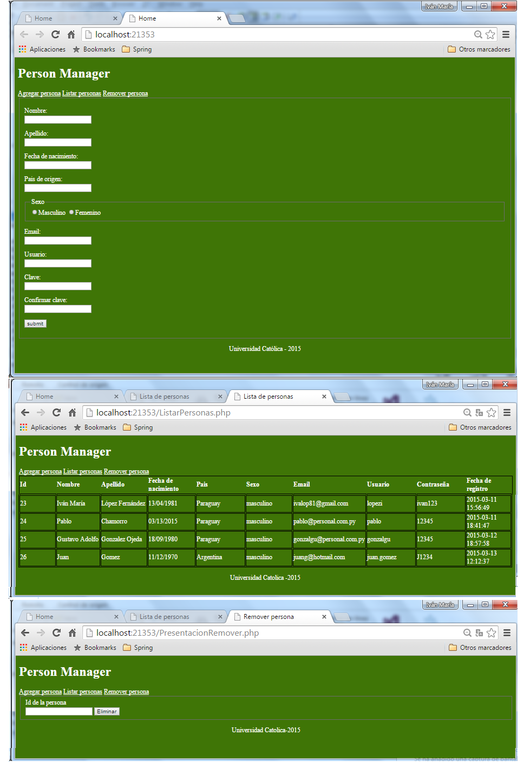

Figura 37 Vistas del *Person Manager* sin *RIA*

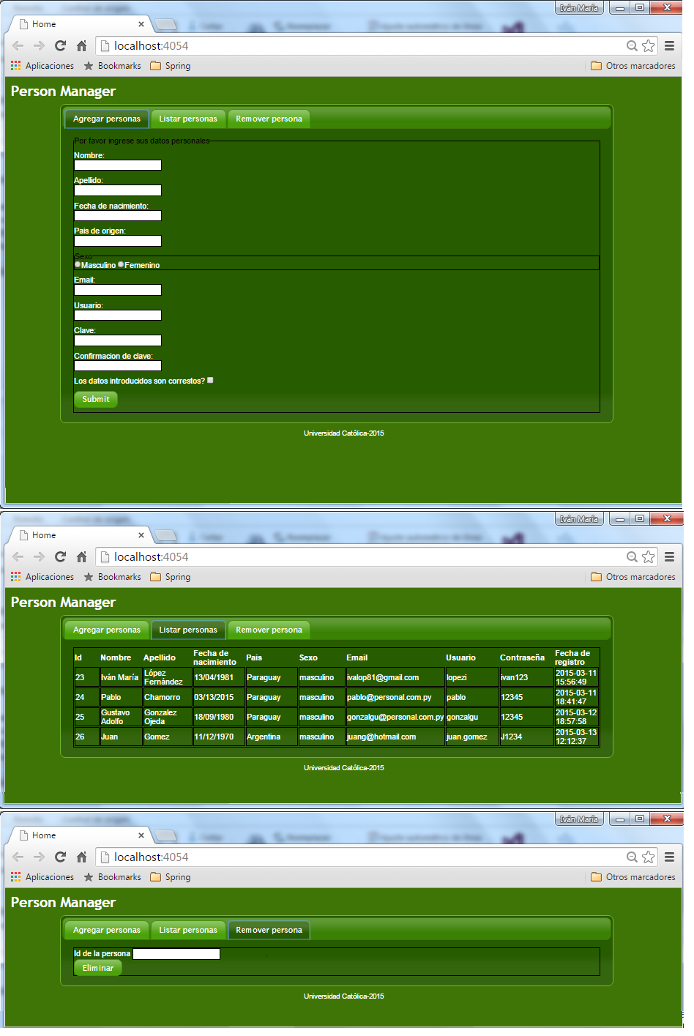

**Figura 38** Vistas del *Person Manager* con *RIA*

### 5.2.9 Análisis e interpretación de los resultados

Aquí se analizan los resultados de las mediciones realizadas en la sección anterior. En base a los datos obtenidos, se responden las preguntas de investigación.

**PI1: ¿Consume una mayor cantidad de tiempo modelar la aplicación aplicando *MoWebA* con *RIA* que *MoWebA* sin *RIA*?**

Según puede apreciarse en la Tabla 10, a nivel general existe una diferencia de 8 minutos entre los enfoques aplicados al *Person Manager*. El enfoque *MoWebA* con *RIA* conlleva definir, en los modelos *PIM*, diversas características particulares, expresadas por medio de valores etiquetados, para cada uno de los elementos *RIA* presentes. Para el enfoque *MoWebA* sin *RIA* no ocurre de igual forma, ya que son muchas menos las propiedades que pueden definirse sobre cada uno de los elementos que forman parte de los perfiles de Contenido y Estructura. Por lo tanto, al tener que definir más valores etiquetados para el caso *MoWebA* con *RIA,* se incurre en una mayor cantidad de tiempo en el modelado.

Particularmente, para la vista *Agregar Persona,* que corresponde a la vista con mayor número de requerimientos *RIA*, existe la mayor diferencia de tiempo en el modelado (6 minutos más en el enfoque con *RIA* que su contraparte sin *RIA*) y resulta natural este hecho debido a la cantidad de valores etiquetados que hay que establecer en casi todos los elementos del formulario. En esta vista se utilizan *richDatePicker*, *richAutoSuggest*, *richToolTips* y validaciones de diversos campos.

En el caso de la vista *Listar Personas,* no hubo mucha diferencia en el tiempo de modelado (tan solo 1 minuto más en el enfoque con *RIA*), lo que no resulta muy relevante, ya que el *PIM* de esta vista es el mismo para ambos enfoques al no tener características *RIA*.

Finalmente, la vista *Remover Persona* en el enfoque *MoWebA* con *RIA* llevó 1 minuto más de tiempo de modelado que *MoWebA* sin *RIA*. Aquí la diferencia es mínima y esto se debe a que el formulario en cuestión tan solo tiene un campo de entrada y un botón *submit,* pero para el enfoque con *RIA*, hay que definir más valores etiquetados que en su contraparte sin *RIA*, ya que es necesario efectuar validaciones de campo. Es importante que la implementación MoWebA sin *RIA* también podría llevar a cabo validaciones sobre los campos de entrada, pero estas validaciones deberían implementarse de manera manual.

Desde el punto de vista práctico, que *MoWebA* con *RIA* tarde 8 minutos más que su par sin *RIA* no es una limitante demasiado condicionante, teniendo en cuenta que este tiempo extra de modelado permite a la interfaz de la aplicación *Person Manager* enriquecerse notablemente.

**PI2: ¿Para cuál de los enfoques es necesaria una mayor cantidad de generaciones de código para obtener la interfaz de usuario final?**

Se pudo apreciar que *MoWebA* con *RIA* deparó en una mayor cantidad de generaciones de código para obtener la interfaz *RIA* final, precisamente un 20% más con respecto a la implementación llevada a cabo con *MoWebA* sin *RIA*. Analizando las generaciones de cada una de las vistas del *Person Manager* de la Tabla 11, se puede notar que la vista que tuvo que generarse una mayor cantidad de veces fue la vista Agregar Persona, y este dato resulta concordante con lo que puede intuirse preliminarmente, ya que esta vista es la que contiene la mayor cantidad de requerimientos de interfazy por ende existe una mayor probabilidad de cometer fallos en el modelado, lo que incurre en una mayor cantidad de veces que la aplicación debe generarse hasta su depuración final. Para la vista Remover Persona se incurrió en un número mínimamente superior de generaciones de código implementando el *MoWebA* con *RIA*, precisamente un 10% más que *MoWebA* sin *RIA*, pudiendo deberse también, a que la vista con *MoWebA* con *RIA* contiene un número mayor de detalles en sus *PIM,* precisamente para las validaciones en el campo de eliminación de personas, a diferencia de*MoWebA* sin *RIA*. También el número de generaciones disminuyó en ambos métodos con respecto a la vista Agregar Persona. En la vista Listar Personas, se tuvo la mínima cantidad de generaciones de código en ambos métodos aplicados, debido a que gran parte de ella fue implementada de manera manual, ya que la propuesta de extensión no contempla el acceso al modelo de datos.

De los resultados presentados puede intuirse que a mayor requerimientos de interfaz, se requiere una mayor cantidad de generaciones de código para ambas metodologías aplicadas para ir depurando la aplicación, con un leve incremento en el caso de *MoWebA* con *RIA* y esto podría deberse a que dada una mayor cantidad de detalles a especificar en los modelos de entrada de la aplicación, existe una mayor posibilidad de cometer fallos.

**PI3: Desde el punto de vista de las presentaciones enriquecidas, ¿qué ventajas aportan las características *RIA* presentes en la aplicación implementada con *MoWebA* con *RIA* con respecto a *MoWebA* sin *RIA*?**

Son diversos los aportes de *MoWebA* con *RIA* con respecto a *MoWebA* sin *RIA* para el *Person Manager*. Las comparativas de las vistas generales de cada uno de los enfoques pueden apreciarse en la y Figura 39. A continuación se describen algunas ventajas.

***Apariencia de una aplicación single page***

Cada una de las páginas que forman parte de la aplicación *Person Manager* implementada con MoWebA con *RIA*, son equivalentes a las pestañas pertenecientes a un *widget richTab*. Por lo tanto, cuando se navega en la aplicación se tiene la sensación de que se trata de una aplicación de escritorio, ya que se puede recorrer cada una de las pestañas sin necesidad de un refrescado de página, teniendo toda la información de manera local en una sola página. Esta característica mejora la interactividad con el usuario de la aplicación y el *look and feel* de la misma. En la implementación llevada a cabo con MoWebA sin *RIA*, cada una de las páginas de la aplicación está representada por un enlace, y por ende, cada vez que se visita una página de la aplicación, un refrescado total de página se lleva a cabo, perdiéndose de esta forma el concepto de *single page*.

Con la extensión *RichTab* presente en el *Person Manager* con el enfoque *RIA,* es posible encapsular distintos elementos de interfaz presentes en *MoWebA*, tales como entradas de texto, enlaces, botones, textos, hipervínculos, formularios y tablas, como así también elementos enriquecidos que son parte de la extensión *RIA* propuesta a *MoWebA*, como los *RichDatePicker*, *RichToolTip*, *RichAutoSuggest*. La extensión de validación de campostambién puede ser utilizada dentro de un *RichTab*, para la validación de los campos en un formulario. La posibilidad de encapsular muchos elementos de interfaz dentro de cada una de las pestañas que forman parte de un *RichTab* resulta ventajosa con respecto a la optimización espacial de los elementos dentro de las páginas. Estas mismas ventajas relacionadas al *RichTab*, también pueden ser aprovechadas al utilizar la extensión *RichAccordion.*

***Widgets interactivos en la interfaz de usuario***

Todos estos elementos enriquecidos que forman parte del *Person Manager* se han presentado en el capítulo 4 del libro en la Figura 12.

***RichDatepicker***

El *richDatePicker* permite al *Person Manager* implementado con el enfoque *MoWebA* con *RIA* desplegar de una manera ágil e interactiva un calendario debajo de la entrada textual que corresponde al campo fecha de nacimiento. Este calendario interactivo (ver Figura 12-c del capítulo 4) ofrece la posibilidad de navegar por los distintos meses del año actual, con las flechas indicadoras izquierda y derecha, como así también, permite seleccionar un mes en particular desplegando una lista de meses. Con respecto a los años del calendario, es posible definir un rango de años que podrán seleccionarse de igual manera de una lista desplegable.

Este *widget* resulta de gran ayuda a los usuarios finales, ya que gráfica e intuitivamente permite seleccionar una fecha, evitando a estos cometer errores innecesarios al digitar una fecha en un formato dado y optimizando su tiempo de interacción con las páginas Web. Para el enfoque *MoWebA* sin *RIA*, el campo fecha de nacimiento es solamente un campo de entrada textual, sin validaciones de formato, en el que el usuario debe digitar completamente la fecha de nacimiento. Esto da pie a cometer errores por parte del usuario.

***RichAutoSuggest***

El rich*AutoSuggest* (ver Figura 12-d del capítulo 4) ofrece la posibilidad de desplegar un listado de opciones que facilitan al usuario la escritura de texto. Para el enfoque *MoWebA* con *RIA*, en el campo país de origen, a medida que el usuario va introduciendo caracteres correspondientes al país deseado, interactivamente se despliegan todos los países que coinciden con el patrón introducido, permitiendo navegar de arriba a abajo por medio de un cursor sobre los distintos países. El cursor se resalta con un color diferente a medida que se va recorriendo por los países sugeridos. Una vez que el usuario encuentra el país de origen deseado, al presionar la tecla *enter* o al hacer clic sobre el país, este se escribe en el cuadro de texto de entrada. En el enfoque *MoWebA* sin *RIA* aplicado al *Person Manager*, el campo país de origen es un campo de entrada textual que permite el ingreso de cualquier cadena sin ninguna validación ni sugerencia. En este enfoque el usuario debe escribir el país completamente exponiéndolo a cometer errores.

***ToolTip***

A menudo es útil complementar con información adicional los campos de entrada de los formularios Web. Con el *richToolTip* (ver Figuras 12-b y 12-h del capítulo 4) en el *Person Manager* con el enfoque *MoWebA* con *RIA*, un mensaje informativo útil al usuario es desplegado al posar el puntero del mouse sobre un cuadro de texto de entrada en particular. Para el *Person Manager*, en los campos nombre y apellido se muestra un mensaje en el que se indica al usuario que se ingrese el nombre y el apellido completo. Para el caso del campo contraseña, se despliega al usuario, a modo de sugerencia, el mensaje de seguridad que solicita el ingreso de caracteres alfanuméricos con mayúsculas y minúsculas combinados con caracteres especiales y que contenga por lo menos una longitud de ocho caracteres. En contrapartida, para el enfoque *MoWebA* sin *RIA*, no se despliegan mensajes interactivos que podrán complementar a un campo en particular.

**PI4: Desde el punto de vista de la lógica de negocios en el lado del cliente, ¿qué ventajas aportan las características *RIA* presentes en la aplicación implementada con *MoWebA* con *RIA* con respecto a *MoWebA* sin *RIA*?**

Cuando se habla de lógica de negocios en el lado del cliente, hablamos de operaciones complejas y específicas para un dominio en particular, como así también de validaciones sobre los datos de entrada. Las extensiones *RIA* propuestas a *MoWebA* abarcan específicamente a las validaciones sobre los campos de entrada en los formularios.

***Validaciones locales de los diversos campos de un formulario***

En el capítulo 4 en la figura 12 se presentan todas las validaciones posibles de campos en el *Person Manager*. La ventaja principal de llevar a cabo validaciones en los formularios de manera local, es que no es necesaria ninguna interacción con el lado servidor, lo cual mejora el rendimiento de la aplicación, evitando retardos al recargar la página tras la solicitud de envío de los datos. Con el *Live validation* es posible llevar a cabo validaciones a los diversos campos de los formularios de la aplicación *Person Manager* aplicando el enfoque *MoWebA* con *RIA*. Dentro de las validaciones que se han efectuado se muestran (ver Figuras 12-b, 12-e, 12-h, 12-i y 12-j del capítulo 4) primeramente la validación en los campos que son obligatorios y que no pueden quedar vacios.

Seguidamente se efectuaron controles locales sobre la cantidad de caracteres que deben tener como mínimo algunos campos, tales como los de usuario (mínimo 3) y clave (mínimo 8) como se aprecia en las Figuras 12-g y 12-h del capítulo 4. Para los campos clave y confirmación de clave, también se verificó que ambos coincidan en los valores introducidos (ver Figura 12-h del capítulo 4).

Para los campos numéricos, se valida que solamente sea posible el ingreso de dígitos (valores del 0 al 9), por ejemplo, en el campo id de la vista Remover persona, utilizado para borrar un registro del sistema. En este campo, no es posible ingresar más de 10 dígitos para evitar algún desbordamiento numérico (ver Figura 12-i del capítulo 4). También, el campo email verifica que la cadena ingresada por el usuario corresponda a un email válido (ver Figura 12-f del capítulo 4).

Por último, en el campo de selección de género es obligatorio seleccionar uno de los radio controles (masculino, femenino), como así también, es mandatorio seleccionar la caja de selección del campo de conformidad (ver Figuras 12-i y 12-j del capítulo 4). Los datos introducidos en el formulario solo serán enviados al servidor cuando todos los campos pasen la validación correspondiente a cada uno de ellos. Para el enfoque aplicado a *MoWebA* sin *RIA*, si se desea validar los campos de entrada, es necesario implementar estas validaciones manualmente. El no contar con ninguna validación tiene implicancias negativas a nivel de seguridad, ya que la aplicación queda expuesta a usos indebidos y errores involuntarios en el ingreso de los datos.

**PI5: Para cada una de las vistas del *Person Manager,* ¿qué cantidad de líneas de código para la interfaz de usuario se pudieron generar de manera automática a partir de los modelos, en cada uno de los enfoques implementados?**

Analizando primeramente el tamaño total del *Person Manager* para ambos enfoques, se puede apreciar que el enfoque sin extensiones *RIA* posee 123 líneas de código menos (equivalente a un 32 %) que el enfoque con extensiones *RIA*. Esto se debe a que en el enfoque sin *RIA* no se genera código *Javascript* en la interfaz de usuario ya que su interfaz no posee elementos enriquecidos interactivos.

También puede apreciarse que en el enfoque de *MoWebA* sin *RIA* el 47% del código de la aplicación completa fue generado de manera automática a partir de los modelos y el 57% para el caso de *MoWebA* con *RIA*. Teniendo en cuenta que el objetivo de este trabajo de fin de carrera está enmarcado en los *front-ends* de las interfaces de usuario web, el porcentaje restante de la aplicación, que fue generado de manera manual (53% y 43%) respectivamente, corresponde a código para refinar la aplicación final y código para el acceso a la capa lógica y de dominio de la aplicación.

Según la definición del *Person Manager* la vista con más requerimientos funcionales enriquecidos corresponde a la vista Agregar Persona en la cual se debe definir *richToolTips*, *richDatepicker*, *richAutoSuggest* y diversas validaciones de campos en el formulario de entrada. Esto conlleva a tener código *Javascript* y *HTML* generado para cada uno de los elementos enriquecidos que han sido definidos en la vista Agregar Persona (135 líneas de código automático y 56 líneas de código manual, lo que indica que el 70% de la interfaz de usuario fue generada de manera automática a partir de los modelos *PIM* de entrada) para el enfoque de *MoWebA* con *RIA*. Sin embargo para la contraparte (*MoWebA* sin *RIA*) para la vista *Agregar Persona* se tiene un 56% menos de código con respecto a *MoWebA* con *RIA*, en donde el 47% del código fue generado de manera automática y el 53% agregado de manera manual. Vale la pena acotar que la línea de código manual agregado a cada una de las 3 vistas del *Person Manager* es el mismo. En vista que el enfoque *MoWebA* sin *RIA* no posee elementos interactivos, solamente código *HTML* para cada uno de los elementos definidos es generado, por lo tanto, es natural que existan menos líneas de código.

La vista Mostrar Personas no es muy relevante para el análisis debido a que la extensión propuesta a MoWebA no contempla el acceso al modelo de dominio, por lo tanto solo el 2% y el 6% del código es generado de manera automática en cada uno de los enfoques y el resto fue implementado de manera manual. Para la vista Remover Persona, en el enfoque sin *RIA* puede notarse que el 21% del código se genera de manera automática. Esto tiene sentido debido a que el formulario que forma parte de esta vista, contiene solamente un campo de entrada sin ningún tipo de validación por lo que es mínimo el código HTML correspondiente al elemento. Sin embargo para el enfoque *MoWebA* con *RIA*, esta vista es generada de manera automática en un 58%. Esto tiene su justificativo en que el campo de entrada para esta vista, contiene diversas validaciones, por ende código *Javascript* y *HTML* acompaña al elemento.

En el *Person Manager* se genera código que es común para cada una de las vistas, lo que corresponde a código *CSS* para representar la parte estructural de la aplicación y código correspondiente al *Header* *HTML* con las distintas inclusiones a las librerías *jQuery* y el archivo CSS. Puede notarse en la tabla que para ambos enfoques bastante de ese código es generado de manera automática (87% para el enfoque MoWebaA sin *RIA* y 58% en su contraparte *RIA*).

Finalmente se puede concluir de la que es posible generar más del 50% por ciento de la aplicación final *Person Manager* de manera automática para ambos enfoques.

## 5.3 RESUMEN DEL CAPÍTULO

Para ilustrar el uso de la propuesta de extensión a *MoWebA* con características *RIA* y para compararla con la propuesta original, un mismo proyecto de ejemplo se implementó con los dos enfoques. Se definieron unas preguntas de investigación para establecer específicamente cuáles son los aspectos a comparar de ambos enfoques. Seguidamente se identificaron las variables a medir para poder contestar las preguntas de investigación. Para las preguntas de investigación que no implicaban una medición (PI3 y PI4), se utilizaron las muestras de pantalla de las aplicaciones de cada uno de los enfoquespara obtener las respuestas correspondientes.

Luego, durante las implementaciones, se realizaron las mediciones necesarias para las variables de medición asociadas a PI1, PI2 y PI5 y se recolectaron y almacenaron otros datos necesarios para contestar posteriormente las preguntas de investigación.

Finalmente, luego de medir y de recolectar toda la información necesaria para responder las preguntas de investigación, se procedió a analizar estas mediciones y datos recolectados, y se reportaron los resultados obtenidos, respondiendo a cada una de las preguntas de investigación. Con respecto a PI1 el enfoque *MoWebA* con *RIA* tardó 8 minutos más en el proceso de modelado que *MoWebA* sin *RIA*. Esto se debe principalmente a que para establecer características *RIA* con *MoWebA*, es necesario definir un mayor número de propiedades (valores etiquetados) intrínsecas en cada uno de los elementos que forman parte de la extensión, a diferencia de *MoWebA* sin *RIA*. En otras palabras, esto concuerda con la intuición en el sentido de que cuanto mayor es el nivel de detalle en el modelo, mayor tiempo de modelado se requiere. Sin embargo, este hecho no constituye una limitante demasiado grave, teniendo en cuenta que ese tiempo extra de modelado permite a la interfaz de la aplicación *Person Manager* enriquecerse notablemente. Con respecto a PI2, una vez que los modelos de la aplicación se encontraban listos, el siguiente paso era generar código fuente a partir de ellos. Cuando a alguno de los modelos le faltaba definir alguna propiedad para alguno de sus elementos, entonces el código fuente generado en primera instancia, no reflejaba el resultado esperado. En estos casos, iterativamente se volvían a hacer cambios al modelo y luego se generaba de vuelta la aplicación. Un leve incremento en el número de generaciones para el enfoque *MoWebA* con *RIA* se pudo apreciar a partir de los datos recabados, con respecto a *MoWebA* sin *RIA*. Las vistas de agregar persona y de borrar persona son las que incurrieron en la mayor cantidad de generaciones de código. Debido a que los requerimientos *RIA* requieren un mayor nivel de detalle en los modelos para el caso de *MoWebA* con *RIA* con respecto a *MoWebA* sin *RIA*, existe una mayor posibilidad de cometer errores en los modelos y por ende será necesaria una mayor cantidad de generaciones de código para ir depurando la aplicación. Con respecto a PI3, el enfoque *MoWebA* con *RIA* ofreció numerosas ventajas con respecto a las presentaciones enriquecidas, evitando recargas innecesarias de las páginas y presentando *widgets* interactivos como los *richDatePicker*, *richAutoSuggest* y *richToolTip*. El enfoque *MoWebA* sin *RIA* no contempló tales elementos enriquecidos y navegar por cada una de sus páginas implicó recargar completamente cada una de ellas. Con respecto a PI4, el enfoque *MoWebA* con *RIA* permitió llevar a cabo diversas validaciones en los campos de entrada de la aplicación, como campos que deben ser obligatorios, longitudes mínima y máxima de caracteres en un campo, validaciones de claves y formato de email. En contraparte el enfoque *MoWebA* sin *RIA*, no se generó ningún tipo de validación de manera automática.

Finalmente, con respecto a PI5, se analizó primeramente el tamaño total del *Person Manager* para ambos enfoques, y se pudo apreciar que el enfoque sin extensiones *RIA* posee 123 líneas de código menos que el enfoque con extensiones *RIA* (equivalente a un 32% menos). Esto se debió a que en el enfoque sin *RIA* no se genera código Javascript en la interfaz de usuario, ya que su interfaz no posee elementos enriquecidos interactivos. Teniendo en cuenta que el objetivo de este trabajo de fin de carrera está enmarcado en los *front-ends* de las interfaces de usuario Web, el código que fue implementado manualmente en la aplicación, 53% (para el enfoque *MoWebA* sin RIA y 43% (para *MoWebA* con *RIA*) respectivamente, corresponde a código para refinar la aplicación final, y código para el acceso a la capa lógica y de dominio de la aplicación. De ahí se puede concluir que el 47% del código del *Person Manager* fue generado de manera automática para el enfoque *MoWebA* sin *RIA* y el 57% para el enfoque *MoWebA* con *RIA*.

**CAPITULO 6**

# Conclusiones y trabajos futuros

En este trabajo de fin de carrera se llevó a cabo una investigación acerca de las *RIA*, analizando sus características y las tecnologías utilizadas para su implementación. Se ha visto que dentro de las características más relevantes, se encuentra el uso del lado del cliente para mejorar la interactividad de las aplicaciones con los usuarios y de esa forma, obtener aplicaciones Web similares a una aplicación de escritorio, con pocos retardos en las recargas de página. Dentro de las tecnologías *RIA* existentes, las basadas en librerías *Javascript* son las más populares y la más utilizada actualmente es *jQuery*. Con las extensiones a *jQuery*, *jQueryUI* y *JQuery validation plug-in* es posible explotar el lado del cliente agregando *widgets* interactivos como los *richAccordion*, *richTabs, richAutoSuggest, richToolTip, richDatePicker* y llevar a cabo validaciones locales de campos (*Live Validation)*.

Hoy en día, la ingeniería de software basada en modelos, cumple un papel importante en el desarrollo del software. He allí que existen muchas metodologías Web con este enfoque y que dan cierta cobertura a características de las *RIA*. En base a una investigación del estado del arte de las principales metodologías Web basadas en modelos, se concluyó que ninguna de ellas logra dar cobertura a todas las características *RIA*. He allí la necesidad de extender a las metodologías Web existentes con nuevas características *RIA* o bien proponer nuevas metodologías que ofrezcan una mayor flexibilidad de extensión. En este trabajo se propuso a la aproximación MoWebA que está basada en los estándares propuestos por la *OMG*, como la alternativa apropiada, debido a su adecuada separación en capas y baja cohesión, que le brinda la posibilidad de llevar a cabo extensiones *RIA* a cualquiera de las capas sin afectar a las otras. En este trabajo se extendió con características *RIA* a la capa de Presentación de *MoWebA* que abarca a los metamodelos de Contenido y Estructura.

Precisamente con este trabajo de fin de carrera se alcanzó aportar lo siguiente:

* Un estudio detallado de las principales características y tecnologías de las *RIA.*
* Una investigación del estado del arte de las principales metodologías Web basadas en *MDD* y *MDA* que ofrecen cobertura a las *RIA*.
* Un análisis de los elementos de interfaz enriquecidos (*widgets*) más utilizados en base a un análisis efectuado a portales Web de uso extendido como *Facebook*, *Youtube*, *Gmail* y *Amazon*.
* Una extensión al metamodelo de contenido de *MoWebA* agregando los siguiente:
  + Una reestructuración y clasificación de los elementos de interfaz con los que cuenta la aproximación *MoWebA*, separando a los distintos componentes de interfaz en elementos de entrada, salida y control.
  + El agregado del patrón *composite*, para definir una jerarquía entre los distintos elementos de interfaz simples y compuestos.
  + *Widgets interactivos* comunes en las aplicaciones *RIA*, precisamente *richAccordion*, *richTabs*, *richAutoSuggest*, *richDatePicker* y *richToolTip* y la validación de diversos campos de entrada (*Live Validation*).
* Una extensión al metamodelo de estructura *Layout*, para permitir la definición de las posiciones de los elementos en pixeles o en porcentajes.
* Para la definición de la sintaxis concreta de la presentación, se agregaron los nuevos *widgets* y la validación de campos al perfil de Contenido, como así también la nueva definición de coordenadas al perfil de *Layout* de *MoWebA*.
* Un análisis de las principales herramientas de transformación de modelo a texto (*M2T*) basado en plantillas.
* Con la herramienta de transformación (*M2T*) *Acceleo* se implementaron las siguientes plantillas:
  + **La plantilla de presentación**, la cual permite generar código para cada uno de los elementos definidos en el perfil de contenido de *MoWebA* a partir de los *PIM* de entrada. Para los *widgets* se genera código para la plataforma destino *jQueryUI* y *jQuery validation plug-in*.
  + **La plantilla de estructura**, la cual genera código *CSS* con las posiciones establecidas en el *PIM* de entrada.
* Una ilustración evaluativa en la cual se analizaron los aportes realizados a la capa de presentación de *MoWebA*.

***También se pudo indagar en la siguiente cuestión ¿Qué tan independiente de la plataforma destino son los PIM presentados a partir de las extensiones llevadas a cabo al metamodelo de Contenido de MoWebA?***

Haciendo un análisis del metamodelo de Contenido que se ha extendido con elementos RIA, puede destacarse el hecho de que los nuevos elementos RIA que son el *richToolTip*, *richDatePicker*, *richAutoSuggest*, *richTabs*, *richAccordion*, como así también extensiones que forman parte del *Live Validation* que son el *richConfirmPass*, *richMinLength*, *richMaxLength*, *richOnlyDigits*, el *RichEmail* y las validaciones de campos que deben ser obligatorias para todos los elementos que forman parte del *InputElement*, son representadas con clases y propiedades que expresan las características de cada elemento de una manera general, por este hecho, cada uno de estos elementos RIA definidos como extensión a *MoWebA*, pueden ser transformados a muchas plataformas destino existentes que contemplan estos elementos, como por ejemplo:

* El *richAutoSuggest* puede desplegarse en plataformas destino como: *Flex, Laszlo, ExtJs, Dojo, YUI, Google Web Toolkit, Prototype/script.aculo.us, JQuery, MooTools, MochaUI, IT Mill, Backbase* y *Silverlight*.
* El *richDatePicker* puede desplegarse en plataformas destino como: *Flex, Laszlo, ExtJS, Dojo, YUI, JQuery, MooTools, MochUI, IT Mill, Backbase* y  *Silverlight*.
* El *richToolTip* puede desplegarse en plataformas destino como: *Flex, Laszlo, ExtJs, Dojo, YUI, Google Web Toolkit, Prototype, JQuery, MooTools, MochaUI, IT Mill, Backbase, Silverlight*.
* El *richAccordion* y el *richTabs* pueden puede desplegarse en plataformas destino como: *Flex, Laszlo, ExtJs, Dojo, Google Web Toolkit, Prototype, script.aculo.us, JQuery, MooTools, MochaUI, IT Mill, Silverlight*.
* Para los *live Validation* pueden llevarse a plataformas destino como *Protoype*, *MooTools*, *AngularJS Form Validation*, *Dojo*.

Se puede concluir que los modelos PIM de MoWebA con extensiones RIA, pueden ser utilizados para representar varios elementos enriquecidos para varias plataformas destino de una forma bastante general. Sin embargo, las plantillas de transformación deberán adaptarse para generar el código correspondiente a la plataforma elegida.

Finalmente como trabajos futuros se podrían llevar a cabo lo siguientes extensiones *RIA* a *MoWebA*:

* Agregar más propiedades a los *widgets* que forman parte de la extensión al metamodelo de contenido (*richDatePicker*, *richAutoSuggest, richAccordion, richTabs, richToolTip* y las validaciones locales de los campos, que ofrecen las plataformas jQueryUI*[39]* y jQuery Validation Plugin[40].
* Agregar más *widgets* interactivos al metamodelo de contenido como por ejemplo el *dialog*, *menu,* *progressbar*, *selectmenu*, *slider* y *spinner* que también forman parte de *jQueryUI*.
* Agregar a la capa de navegación extensiones para ofrecer una interacción asíncrona entre los lados cliente y servidor para cubrir el refrescado parcial de las páginas.
* Separar en el modelo de dominio las entidades, que pueden ser alojadas en lado cliente y servidor para lograr persistencia de datos en el lado cliente.
* Validar la propuesta llevando a cabo transformaciones a otras plataformas destino.
* Efectuar la validación de la propuesta de extensión *RIA* a la capa de presentación de *MoWebA*, con un caso de estudio, detalladamente planeado, en el que participe una población más grande de personas. Esto sería interesante ya que se minimizarían en gran medida las amenazas a la validez existentes en la ilustración actual.

# BIBLIOGRAFIA

[1] Ginige A and Murugesan S. Guest editors’ introduction: The essence of web engineering— managing the diversity and complexity of web application development. *IEEE MultiMedia*, 8(2):22–25, Apr 2001.

[2] Wohlin C, Runeson P, Host M, Ohlsson M C, Regnell B, and Wesslén A. *Experimentation in Software Engineering*, ISBN 978-3-642-29043-5. Springer, 1 edition, 2012.

[3] Freeman E, Robson E, Sierra K, and Bates B. *Head first Design Patterns*, ISBN 978-0-5960-07126. O’ Reilly Media, 2014.

[4] Valverde F and Pastor O. Applying interaction patterns. In *Towards a Model-Driven Approach for Rich Internet Applications Development.Proc. 7th Int. Workshop. on Web-Oriented Software technologies*, IWWOST 2008, 2008.

[5] Martinez-Ruiz F J, Arteaga J M, Vanderdonckt J, Gonzalez-Calleros. J M, and Mendoza R. A first draft of a model-driven method for designing graphical user interfaces of rich internet applications. In *Proceedings of the Fourth Latin American Web Congress*, LA-WEB ’06, pages 32–38, Washington, DC, USA, 2006. IEEE Computer Society.

[6] Martínez-Ruiz F J. *A Development Method for User Interfaces of Rich Internet Applications*. PhD thesis, Université catholique de Louvain, Belgium, August 2010.

[7] Toffetti G, Comai S, Preciado J C, and Linaje M. State-of-the art and trends in the systematic development of rich internet applications. *J. Web Eng.*, 10(1):70–86, March 2011.

[8] Allaire J. Requirements for rich internet applications. http://download.macromedia.com/pub/flash/whitepapers/richclient.pdf, March 2002.

[9] Gómez J, Cachero C, and Pastor O. Extending an object-oriented conceptual modeling approach to web application design. In *In Proceedings of the 12th International Conference on Advanced Information Systems Engineering*, pages 79–93. Springer-Verlag, 2000.

[10] Wright J and Dietrich J. Survey of existing languages to model interactive web applications. In *Proceedings of the fifth Asia-Pacific conference on Conceptual Modelling - Volume 79*, APCCM ’08, pages 113–123, Darlinghurst, Australia, Australia, 2008. Australian Computer Society, Inc.

[11] Preciado J C, Linaje M, Sanchez F, and Comai S. Necessity of methodologies to model rich internet applications. In *Proceedings of the Seventh IEEE International Symposium on Web Site Evolution*, WSE ’05, pages 7–13, Washington, DC, USA, 2005. IEEE Computer Society.

[12] Preciado J C, Linaje M, Morales-Chaparro R, Sanchez-Figueroa F, Zhang G, KroiB C, and Koch N. Designing rich internet applications combining uwe and rux-method. In *Proceedings of the 2008 Eighth International Conference on Web Engineering*, ICWE ’08, pages 148–154, Washington, DC, USA, 2008. IEEE Computer Society.

[13] Garrett J. J. Ajax: A new approach to web applications. http://www.adaptivepath.com/ideas/ajax-new-approach-web-applications/, February 2005.

[14] H Kiewe. Rich internet applications: Whats the business case? *http://es.slideshare.net/hkiewe/rich-internet-applications-whats-the-business-case-howard-kiewe-at-ajaxworld-west*, 2011.

[15] Machado L, Filho O, and Ribeiro J. Uwe-r: an extension to a web engineering methodology for rich internet applications. *WSEAS Trans. Info. Sci. and App.*, 6(4):601–610, April 2009.

[16] Brambilla M, Cabot J, and Wimmer M. *Model-Driven Software Engineering in Practice*, ISBN 9781608458820. Morgan & Claypool, 2012.

[17] Busch M and Koch N. Rich internet applications state-of-the-art. Technical report 0902, Programming and Software Engineering Unit (PST), Institute for Informatics, Ludwig-Maximilians-Universität München, Germany, December 2009.

[18] González M, Casariego J, Bareiro J, Cernuzzi L, and Pastor O. Una propuesta mda para las perspectivas navegacional y de usuarios. In *XXXVI Conferencia Latinoamericana de Informática (CLEI) - ISBN 978-99967-612-0-1*, page 58, Asunción, Paraguay, 2010.

[19] González M, Cernuzzi L, and Pastor O. Una aproximación para aplicaciones web: Moweba. In *XIV Congreso Iberoamericano en Software Engineering – CibSE*, Río de Janeiro, Brasil, 2011.

[20] Linaje-Trigueros M, Preciado J C, and Sanchez-Figueroa F. Engineering rich internet application user interfaces over legacy web models. *IEEE Intern. Comput*, 11(6):53–59, November 2007.

[21] Urbieta M, Rossi G, Ginzburg J, and D. Schwabe. Designing the interface of rich internet applications. In *Proceedings of the 2007 Latin American Web Conference*, LA-WEB ’07, pages 144–153, Washington, DC, USA, 2007. IEEE Computer Society.

[22] Koch N. Hypermedia systems development based on the unified process. Tech. rept, Ludwig-Maximilians- Universität Munchen, Germany, 2000.

[23] Koch N. *Software Engineering for Adaptive Hypermedia Systems, Reference Model, Modeling Techniques and Development Process*. PhD thesis, Verlag UNI-DRUCK, ISBN 3-87821-318-2, 2001.

[24] Koch N, Pigerl M, Zhang G, and Morozova T. Patterns for the model-based development of rias. In *Proceedings of the 9th International Conference on Web Engineering*, ICWE ’9, pages 283–291, Berlin, Heidelberg, 2009. Springer-Verlag.

[25] Dolog P and Stage J. Designing interaction spaces for rich internet applications with uml. In *Proceedings of the 7th International Conference on Web Engineering*, ICWE’07, pages 358–363, Berlin, Heidelberg, 2007. Springer-Verlag.

[26] Fraternali P, Comai S, Bozzon A, and Carughi G T. Engineering rich internet applications with a model-driven approach. *ACM Trans. Web*, 4(2):7:1–7:47, April 2010.

[27] Runeson P, Höst M, Rainer A, and Regnell B. *CASE STUDY RESEARCH IN SOFTWARE ENGENEERING. Guidelines and Examples*, ISBN 978-1118104354. Jhon Wiley & Sons,Inc, Hoboken, New Jersey, 2012.

[28] Wieringa R. *Design Science Methodology for Information Systems and Software Engineering*, ISBN-978-3-662-43838-1. Springer, Springer Heidelberg New York Dordrecht London, 2014.

[29] R Rogowski. The business case for rich internet applications. *http://www.adobe.com/engagement/pdfs/bus_case_ria.pdf*, March 2007.

[30] Meliá S, Gómez J, Pérez S, and Dáz O. A model-driven development for gwt-based rich internet applications with ooh4ria. In *Proceedings of the 2008 Eighth International Conference on Web Engineering*, ICWE ’08, pages 13–23, Washington, DC, USA, 2008. IEEE Computer Society.

[31] Vahid Gharavi S V. Model-driven development of ajax web applications. Master’s thesis, Faculty EEMCS, Delft University of Technology, September 2008.

**ANEXO 1**

# UN SISTEMA DE GESTIÓN DE PERSONAS - *PERSON MANAGER*

**DEFINICIÓN**

*Person Manager* es una aplicación basada en el trabajo de Gharavi [31] que contiene funciones de creación, listado y borrado de registros correspondiente a personas. La aplicación cuenta con las siguientes vistas:

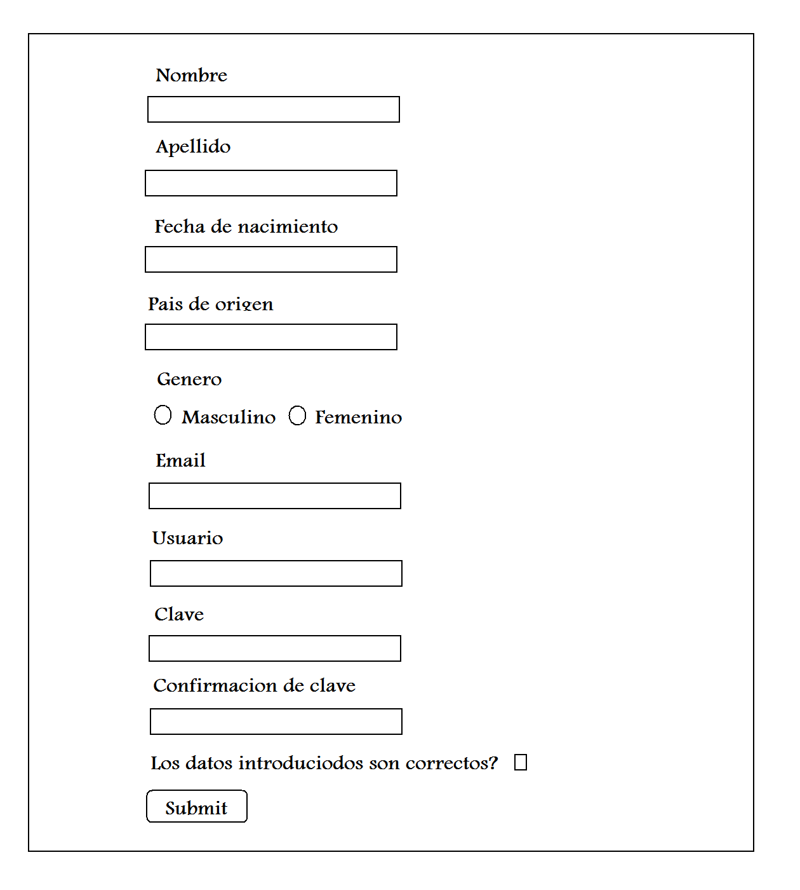**Agregar Persona (*Add*):** es una vista utilizada para capturar suficiente información acerca de una persona para posteriormente agregarla a una base de datos. En la vista, la información detallada de una persona es ingresada por medio de un formulario. Al presionar el botón enviar, los datos ingresados se insertan en una base de datos. La vista Agregar Persona debe permitir ingresar los campos nombre, apellido, fecha de nacimiento, país de origen, email, usuario, clave, confirmación de clave. También se debe poder seleccionar el sexo de la persona y verificar que los datos insertados han sido correctos. La vista Agregar Persona se puede apreciar en la Figura 1.

Figura 1 Detalles de la vista Agregar Persona

**Listar Personas (*List*):** Consiste en una vista en la cual es posible desplegar todos los datos correspondientes a las personas existentes en la base de datos en una tabla. La tabla contiene una columna por cada campo de información que ha sido completado por un usuario en la vista Agregar Persona. La vista Listar Personas se puede apreciar en la .

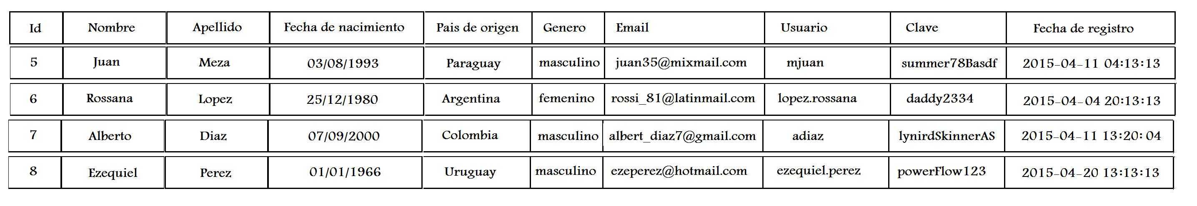

Figura 2 Detalles de la vista Listar Persona

**Remover Persona (*Remove*):** se trata de una vista para borrar a una persona de la base de datos. En un formulario, el id de la persona a borrar es ingresado. Al presionar el botón eliminar, el registro de la persona con el id especificado es eliminado de la base de datos y por ende desaparece de la vista Listar Personas. La vista Remover persona se puede apreciar en la .

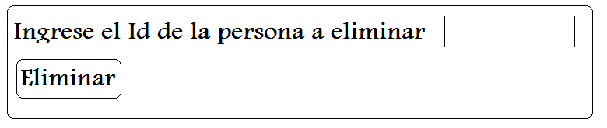

Figura 3 Detalles de la vista Remover persona

Adicionalmente se tienen los siguientes requerimientos:

**Para los campos de la vista Agregar Persona:**

* Para el campo fecha de nacimiento de la persona, se desea que el ingreso de la fecha sea ágil, intuitivo e interactivo y que no sea necesario escribir la fecha manualmente.
* En ciertos campos como nombre, apellido y clave, se requiere información adicional interactiva que guíe al usuario a ingresar nombre y apellido completo y una clave segura de al menos 8 caracteres.
* Para el campo país de origen se busca que el usuario escriba la menor cantidad caracteres posibles, por lo tanto a medida que se introducen caracteres correspondientes a un país, el sistema debe desplegar sugerencias en base al patrón actual ingresado por el usuario, permitiéndole navegar en tales sugerencias, hasta elegir la opción deseada.
* Las siguientes validaciones de campos deben llevarse a cabo:
  + **Validaciones de campos obligatorios:** Para que el formulario pueda ser validado, los campos nombre, apellido, clave, y confirmar clave, deben ser completados de manera obligatoria. Además, para el género, debe seleccionarse una opción de las existentes (masculino o femenino). Finalmente, debe marcarse la casilla de confirmación de que los valores ingresados en el formulario son correctos.
  + El sistema debe informar al usuario en caso de que se ingrese un nombre de usuario incorrecto o una clave insegura, partiendo de las siguientes recomendaciones:
    - Para el campo usuario, la longitud debe ser de al menos tres caracteres.
    - Para el campo clave, la longitud mínima debe ser de 8 caracteres.
  + El sistema debe informar al usuario en caso de insertar un email con formato erróneo.
  + El sistema debe alertar al usuario en caso que los campos clave y confirmación de clave no coincidan.

**Para el campo de la vista Eliminar Persona:**

* Se requiere que el sistema valide que el campo id de la persona contenga solamente valores enteros no negativos y que no supere los 10 dígitos. El campo es de ingreso obligatorio y no puede quedar vacío.

De forma general, se espera que el sistema tenga la apariencia de una aplicación de escritorio. Por lo tanto la interfaz de usuario debe ofrecer un aspecto *single page*, en donde la navegación por las distintas vistas de la aplicación no debe implicar un refrescado total de las páginas. También se espera que todas las validaciones sobre los campos de entrada de los formularios, no requieran de conexión con el servidor (*offline*) y se lleven a cabo de manera local.

1. **Unified Modeling Language™:** <http://www.omg.org/spec/UML/> 2015
2. **Object Management Group:** <http://www.omg.org/> 2015
3. Departamento de Ingeniería Electrónica e Informática de la Universidad Católica Nuestra Señora de la Asunción
4. **Model Driven Architecture:** [http://www.omg.org/mda/](http://www.omg.org/mda/%20) 2015
5. **jQuery UI 1.11 API Documentation:** <http://api.jqueryui.com/> 2015
6. **jQuery Validation Plugin:** <http://jqueryvalidation.org/> 2015
7. **Wikipedia- *Rich internet applications*:** <http://en.wikipedia.org/wiki/Rich_Internet_application> 2015
8. **Oracle:** <http://www.oracle.com/technetwork/java/javase/javawebstart/index.html> 2015
9. **Adobe AIR:** <http://www.adobe.com/products/air.html> 2015
10. Describe un estilo de comunicación sobre Internet donde la petición de una transacción se origina en el servidor.
11. **Designing Web Interfaces:** <http://designingwebinterfaces.com/essential_controls> 2009
12. **UX BOOTH:** [http://www.uxbooth.com/articles/essential-controls-for-Web-applications/](http://www.uxbooth.com/articles/essential-controls-for-web-applications/) 2010
13. **jQuery user interface:** <http://jqueryui.com/> 2015
14. **jQuery Validation Plugin:** <http://jqueryvalidation.org/> 2015
15. **jQuery:** <http://jquery.com/> 2015
16. **Usage of JavaScript libraries for websites** <http://w3techs.com/technologies/overview/javascript_library/all> 2015
17. **jQuery Mobile:** <http://jquerymobile.com/> 2015
18. **List of Ajax frameworks:** http://en.wikipedia.org/wiki/List_of_Ajax_frameworks 2015
19. **MDA** [www.omg.org/mda/](http://www.omg.org/mda/) 2015
20. ***UML*:** [www.omg.org/spec/*UML*](http://www.omg.org/spec/UML) 2015
21. **OCL:** [www.omg.org/spec/OCL](http://www.omg.org/spec/OCL) 2015
22. ***MOF*:** [www.omg.org/*MOF*/](http://www.omg.org/mof/) 2015
23. **QVT:** [www.omg.org/spec/QVT/1.1/](http://www.omg.org/spec/QVT/1.1/) 2015
24. **XSLT:** [www.w3.org/TR/xslt20/](http://www.w3.org/TR/xslt20/) 2015
25. **XMI:** <http://www.omg.org/spec/XMI/> 2015
26. **JET:** <https://projects.eclipse.org/projects/modeling.m2t.jet> 2015
27. **XPAND:** <https://eclipse.org/modeling/m2t/?project=xpand> 2015
28. **MOFScript:** <https://eclipse.org/gmt/mofscript/> 2015
29. ***Acceleo*:** [www.*Acceleo*.org/](http://www.acceleo.org/) 2015
30. **Google *Web* Toolkit:** <http://www.gwtproject.org/> 2015
31. **OpenLaszlo:** <http://www.openlaszlo.org/> 2015
32. **Interaction Design Foundation:** <http://www.interaction-design.org/encyclopedia/human_computer_interaction_hci.html> 2015
33. **WebRatio:** <http://www.webratio.com/site/content/es/home> 2015
34. **No Magic:** [http://www.nomagic.com/products/*MagicDraw*.html](http://www.nomagic.com/products/magicdraw.html) 2015
35. **Eclipse Modelling Framwwork:** <https://www.eclipse.org/modeling/emf> 2015
36. ***Acceleo*:** [https://eclipse.org/*Acceleo*](https://eclipse.org/acceleo) 2015
37. **Ecore:** Metamodelo nativo que forma parte del core del EMF para describir a los modelos
38. **CLOC:** http://cloc.sourceforge.net/ 2015
39. **jQuery UI 1.11 API Documentation:** <http://api.jqueryui.com/> 2015
40. **jQuery Validation Plugin:** <http://jqueryvalidation.org/> 2015